Информационный бюллетень «Муниципальный вестник» № 11 (377) от 21 сентября 2023 года

Читайте в номере:

**-Решения Думы Целинного муниципального округа:**

№275 от 07.09.2023 «О внесении изменений в решение Думы Целинного муниципального округа от 23.12.2022 года № 216 «О бюджете Целинного муниципального округа на 2023 год и на плановый период 2024 и 2025 годов»

№276 от 07.09.2023 «О внесении изменений в решение Думы Целинного муниципального округа Курганской области № 51 от 17 декабря 2021года «Об учреждении Финансового отдела Администрации Целинного муниципального округа Курганской области и утверждении Положения о Финансовом отделе Администрации Целинного муниципального округа Курганской области»

№277 от 07.09.2023 «Об отчете об исполнении бюджета Целинного муниципального округа Курганской области за 1 полугодие 2023 года»

**-Постановления Главы и Администрации Целинного муниципального округа:**

№197 от 08.09.2023 «О подготовке населения в области гражданской обороны на территории Целинного муниципального округа Курганской области»

№198 от 08.09.2023 «Об утверждении муниципальной программы Целинного муниципального округа «Укрепление общественного здоровья населения Целинного муниципального округа на 2023-2025 годы»

№201 от 19.09.2023 «О назначении публичных слушаний на территории Целинного муниципального округа по проекту решения Думы Целинного муниципального округа «Об утверждении правил благоустройства территории Целинного муниципального округа Курганской области»

Объявления о выделении земельных участков и проведении аукционов

***Раздел первый***

КУРГАНСКАЯ ОБЛАСТЬ

МУНИЦИПАЛЬНЫЙ ОКРУГ КУРГАНСКОЙ ОБЛАСТИ

ДУМА ЦЕЛИННОГО МУНИЦИПАЛЬНОГО ОКРУГА

КУРГАНСКОЙ ОБЛАСТИ

**РЕШЕНИЕ**

от «07» сентября 2023 г. № 275 с. Целинное

**О внесении изменений в решение Думы Целинного муниципального округа от 23.12.2022 года № 216 «О бюджете Целинного муниципального округа на 2023 год и на плановый период 2024 и 2025 годов»**

Руководствуясь статьей 132 Конституции Российской Федерации, статьей 6 Федерального закона от 06.10.2003 №131-ФЗ «Об общих принципах организации местного самоуправления в Российской Федерации», статьей 6 Устава Целинного муниципального округа – Дума Целинного муниципального округа решила:

1. Внести в решение Думы Целинного муниципального округа от 23.12.2022 № 216 «О бюджете Целинного муниципального округа на 2023 год и на плановый период 2024 и 2025 годов» следующие изменения:

1.1. Пункт 1 изложить в новой редакции «1. Утвердить основные характеристики бюджета Целинного муниципального округа (далее – бюджета муниципального округа) на 2023 год:

1) общий объем доходов бюджета муниципального округа в сумме 593150,0 тыс.рублей;

а) объем налоговых и неналоговых доходов в сумме 90709,0 тыс.рублей;

б) объем безвозмездных поступлений в сумме 502441,0 тыс.рублей, в том числе:

объем безвозмездных поступлений от других бюджетов бюджетной системы Российской Федерации в сумме 501241,0 тыс.рублей, из них:

­- дотации бюджетам бюджетной системы Российской Федерации в сумме 198400,0 тыс.рублей;

- субсидии бюджетам бюджетной системы Российской Федерации (межбюджетные субсидии) в сумме 127743,7 тыс.рублей;

- субвенции бюджетам бюджетной системы Российской Федерации в сумме 164047,2 тыс.рублей;

- иные межбюджетные трансферты в сумме 11050,1 тыс.рублей;

объем прочих безвозмездных поступлений в сумме 1200,0 тыс.рублей;»

1.2. В приложении 5

1.2.1. строку

|  |  |  |  |  |  |
| --- | --- | --- | --- | --- | --- |
| Жилищно-коммунальное хозяйство | 05 | 00 | 92096,1 | 2984,6 | 2984,6 |

заменить строкой

|  |  |  |  |  |  |
| --- | --- | --- | --- | --- | --- |
| Жилищно-коммунальное хозяйство | 05 | 00 | 101096,1 | 2984,6 | 2984,6 |

1.2.2. строку

|  |  |  |  |  |  |
| --- | --- | --- | --- | --- | --- |
| ИТОГО |  |  | 584150,0 | 412913,7 | 414689,2 |

заменить строкой

|  |  |  |  |  |  |
| --- | --- | --- | --- | --- | --- |
| ИТОГО |  |  | 593150,0 | 412913,7 | 414689,2 |

1.3. В приложении 6:

1.3.1. строки

|  |  |  |  |  |  |  |  |  |
| --- | --- | --- | --- | --- | --- | --- | --- | --- |
| Жилищно-коммунальное хозяйство | 998 | 05 |  |  |  | 76591,0 | 1,0 | 1,0 |
| Коммунальное хозяйство | 998 | 05 | 02 |  |  | 72120,0 | 1,0 | 1,0 |

1.3.2. заменить строками

|  |  |  |  |  |  |  |  |  |
| --- | --- | --- | --- | --- | --- | --- | --- | --- |
| Жилищно-коммунальное хозяйство | 998 | 05 |  |  |  | 85591,0 | 1,0 | 1,0 |
| Коммунальное хозяйство | 998 | 05 | 02 |  |  | 81120,0 | 1,0 | 1,0 |

1.3.3. дополнить строкой

|  |  |  |  |  |  |  |  |  |
| --- | --- | --- | --- | --- | --- | --- | --- | --- |
|  |  |  |  |  |  |  |  |  |
| Коммунальное хозяйство | 998 | 05 | 02 | 5590081113 | 811 | 9000,0 | 0 | 0 |

1.4. В приложении 7

1.4.1 строку

|  |  |  |  |  |  |
| --- | --- | --- | --- | --- | --- |
| ИТОГО |  |  | 584150,0 | 412913,7 | 414689,2 |

заменить строкой

|  |  |  |  |  |  |
| --- | --- | --- | --- | --- | --- |
| ИТОГО |  |  | 593150,0 | 412913,7 | 414689,2 |

1.4.2 дополнить строкой

|  |  |  |  |  |  |  |
| --- | --- | --- | --- | --- | --- | --- |
|  |  |  |  |  | |  |
| Субсидии на возмещение недополученных доходов и (или) возмещение фактически понесенных затрат в связи с производством (реализацией) товаров, выполнением работ, оказанием услуг | 5590081113 | 811 | 9000,0 | | 0 | 0 |

2. Опубликовать настоящее решение в информационном бюллетене «Муниципальный вестник» и разместить на официальном сайте Целинного муниципального округа.

3. Настоящее решение вступает в силу с момента опубликования.

Председатель Думы Целинного муниципального округа Х.Р. Низамутдинов

Курганской области

Глава Целинного муниципального округа П.И.Скоробогатов

Курганской области

КУРГАНСКАЯ ОБЛАСТЬ

МУНИЦИПАЛЬНЫЙ ОКРУГ КУРГАНСКОЙ ОБЛАСТИ

ДУМА ЦЕЛИННОГО МУНИЦИПАЛЬНОГО ОКРУГА

КУРГАНСКОЙ ОБЛАСТИ

**РЕШЕНИЕ**

от «07» сентября 2023 г. № 276 с. Целинное

**О внесении изменений в решение Думы Целинного муниципального округа Курганской области № 51 от 17 декабря 2021года «Об учреждении Финансового отдела Администрации Целинного муниципального округа Курганской области и утверждении Положения о Финансовом отделе Администрации Целинного муниципального округа Курганской области»**

В соответствии с Федеральным законом от 06.10.2003г. №131-ФЗ «Об общих принципах организации местного самоуправления в Российской Федерации», статьей 26 Устава Целинного муниципального округа Курганской области, Дума Целинного муниципального округа Курганской области

РЕШИЛА:

1. Внести изменения в приложение к решению Думы Целинного муниципального округа Курганской области № 51 от 17 декабря 2021 года «Об учреждении Финансового отдела Администрации Целинного муниципального округа Курганской области и утверждении Положения о Финансовом отделе Администрации Целинного муниципального округа Курганской области» следующие изменения:

1) в разделе «1. Общие положения» в подпункте 1.1. абзац четвертый изложить в новой редакции:

«Сокращенное наименование Финансового отдела – Финансовый отдел Целинного муниципального округа.».

2. Опубликовать настоящее решение в информационном бюллетене «Муниципальный вестник», разместить на официальном сайте Целинного муниципального округа Курганской области.

Председатель Думы Целинного муниципального округа Х.Р. Низамутдинов

Курганской области

Глава Целинного муниципального округа П.И.Скоробогатов

Курганской области

КУРГАНСКАЯ ОБЛАСТЬ

МУНИЦИПАЛЬНЫЙ ОКРУГ КУРГАНСКОЙ ОБЛАСТИ

ДУМА ЦЕЛИННОГО МУНИЦИПАЛЬНОГО ОКРУГА

КУРГАНСКОЙ ОБЛАСТИ

**РЕШЕНИЕ**

от «07» сентября 2023 г. № 277 с. Целинное

**Об отчете об исполнении бюджета Целинного муниципального округа Курганской области**

**за 1 полугодие 2023 года**

В соответствии со статьей 26 Устава Целинного муниципального округа Курганской области, статьей 31 Решения Думы Целинного муниципального округа Курганской области от 08 ноября 2021 года №10 «Об утверждении Положения о бюджетном процессе в муниципальном образовании Целинного муниципального округа Курганской области», Дума Целинного муниципального округа Курганской области

РЕШИЛА:

1. Принять к сведению отчет об исполнении бюджета Целинного муниципального округа Курганской области за 1 полугодие 2023 года.

2. Опубликовать настоящее решение в информационном бюллетене «Муниципальный вестник», разместить на официальном сайте Целинного муниципального округа Курганской области.

Председатель Думы Целинного муниципального округа Х.Р. Низамутдинов

Курганской области

Глава Целинного муниципального округа П.И.Скоробогатов

Курганской области

***Раздел второй***

КУРГАНСКАЯ ОБЛАСТЬ

ЦЕЛИННЫЙ МУНИЦИПАЛЬНЫЙ ОКРУГ

АДМИНИСТРАЦИЯ ЦЕЛИННОГО МУНИЦИПАЛЬНОГО ОКРУГА

**ПОСТАНОВЛЕНИЕ**

от 08 сентября 2023 года № 197 с. Целинное

О подготовке населения в области гражданской обороны

на территории Целинного муниципального округа Курганской области

В целях совершенствования уровня подготовки населения в области гражданской обороны на территории Целинного муниципального округа Курганской области, в соответствии с Федеральным законом от 12.02.1998 №28-ФЗ «О гражданской обороне», Федеральным законом от 06.10.2003 №131-ФЗ «Об общих принципах организации местного самоуправления в Российской Федерации», постановлением Правительства Российской Федерации от 02.11.2000 №841 «Об утверждении Положения о подготовке населения в области гражданской обороны», Администрация Целинного муниципального округа Курганской области ПОСТАНОВЛЯЕТ:

1. В целях организации и осуществления подготовки населения в области гражданской обороны на территории Целинного муниципального округа Курганской области Отделу гражданской обороны, защиты населения от чрезвычайных ситуаций, мобилизационной работы и воинского учета:

1.1. Разрабатывать и утверждать перспективный план развития учебно-материальной базы в области гражданской обороны на территории Целинного муниципального округа ежегодно до 25 декабря;

1.2. Разрабатывать и утверждать план проведения учений и тренировок по гражданской обороне на территории Целинного муниципального округа ежегодно до 25 декабря, осуществлять контроль выполнения мероприятий плана;

1.3. Осуществлять организацию, учет и контроль подготовки членов комиссии по предупреждению чрезвычайных ситуаций и обеспечению пожарной безопасности, эвакуационной комиссии, комиссии по поддержанию устойчивости функционирования организаций в военное время, специалистов, уполномоченных на решение вопросов гражданской обороны Администрации Целинного муниципального округа Курганской области, а также организаций, расположенных на территории Целинного муниципального образования Курганской области.

1.4. Осуществлять подготовку неработающего населения Целинного муниципального округа Курганской области на занятиях в учебно-консультационных пунктах по гражданской обороне и чрезвычайным ситуациям (далее – УКП) Целинного муниципального округа Курганской области, обеспечивая организацию, планирование деятельности УКП, их оснащение и подготовку инструкторов.

1.5. Осуществлять подготовку населения, обучающегося по образовательным программам общего среднего, среднего профессионального, а также высшего профессионального образования в ходе прохождения курсов «Основы безопасности жизнедеятельности» и «Безопасность жизнедеятельности», в ходе участия в соревнованиях «Школа безопасности» (муниципального, регионального уровней), в ходе проведения открытых уроков по основам безопасности жизнедеятельности.

1.6. Обеспечивать планирование и рассмотрение на заседании Комиссии по чрезвычайным ситуациям и обеспечению пожарной безопасности Целинного муниципального округа Курганской области не реже одного раза в год вопросов, связанных с подготовкой населения в области гражданской обороны.

1.7. Разрабатывать и включать в ежегодный план основных мероприятий в области гражданской обороны, предупреждения и ликвидации чрезвычайных ситуаций, обеспечения пожарной безопасности и безопасности людей на водных объектах подраздел «Подготовка населения в области гражданской обороны и защиты от чрезвычайных ситуаций».

2. Опубликовать настоящее постановление в информационном бюллетене «Муниципальный вестник» и разместить на сайте Целинного муниципального округа Курганской области.

3. Настоящее постановление вступает в силу после его опубликования.

4. Контроль за исполнением настоящего постановления оставляю за собой.

Глава Целинного муниципального округа П.И. Скоробогатов

КУРГАНСКАЯ ОБЛАСТЬ

ЦЕЛИННЫЙ МУНИЦИПАЛЬНЫЙ ОКРУГ

АДМИНИСТРАЦИЯ ЦЕЛИННОГО МУНИЦИПАЛЬНОГО ОКРУГА

**ПОСТАНОВЛЕНИЕ**

от 08 сентября 2023 года № 198 с. Целинное

**Об утверждении муниципальной программы Целинного муниципального округа «Укрепление общественного здоровья населения Целинного муниципального округа на 2023-2025 годы»**

В целях реализации федерального проекта «Формирование системы мотивации граждан к здоровому образу жизни, включая здоровое питание и отказ от вредных привычек» национального проекта «Демография» Администрация Целинного муниципального округа ПОСТАНОВЛЯЕТ:

1. Утвердить программу Целинного муниципального округа «Укрепление общественного здоровья населения Целинного муниципального округа на 2023-2025 годы» согласно приложению к настоящему постановлению.
2. Опубликовать настоящее постановление в информационном бюллетене «Муниципальный вестник» и разместить на официальном сайте Целинного муниципального округа.
3. Настоящее постановление вступает в силу после официального опубликования.
4. Контроль за исполнением настоящего постановления возложить на заместителя Главы, курирующего вопросы социального развития.

Глава Целинного муниципального округа П.И. Скоробогатов

Приложение к постановлению Администрации Целинного муниципального округа от 08.09.2023 №198 «Об утверждении муниципальной программы Целинного муниципального округа «Укрепление общественного здоровья населения Целинного муниципального округа на 2023-2025 годы»

**РАЗДЕЛ I.**

**ПАСПОРТ**

**МУНИЦИПАЛЬНОЙ ПРОГРАММЫ ЦЕЛИННОГО МУНИЦИПАЛЬНОГО ОКРУГА «УКРЕПЛЕНИЕ ОБЩЕСТВЕННОГО ЗДОРОВЬЯ НАСЕЛЕНИЯ ЦЕЛИННОГО МУНИЦИПАЛЬНОГО ОКРУГА НА 2023-2025 ГОДЫ»**

|  |  |
| --- | --- |
| Наименование | Муниципальная программа Целинного муниципального округа «Укрепление общественного здоровья населения Целинного муниципального округа» на 2023-2025 годы (далее - Программа) |
| Ответственный исполнитель | Администрация Целинного муниципального округа Курганской области |
| Соисполнители | Целинный филиал ГБУ межрайонная больница №6 (по согласованию), Отдел образования Администрации Целинного муниципального округа, Целинный филиал ГБУ «Центр социального обслуживания №7» (по согласованию), ГКУ «Управление социальной защиты населения № 7» (по согласованию), МКУ «Территориальное управление» (по согласованию), организации и учреждения, участвующие в выполнении мероприятий Программы (по согласованию) |
| Цель | Улучшение здоровья и качества жизни населения Целинного муниципального округа, формирование культуры общественного здоровья, ответственного отношения к здоровью |
| Задачи | - формирование в Целинном муниципальном округе среды, способствующей ведению гражданами здорового образа жизни;  - проведение ежегодной информационно-коммуникационной кампании с охватом не менее 70% аудитории граждан старше 12 лет по основным каналам: в районной газете «Голос Целинника», информационно-­телекоммуникационной сети «Интернет» с использованием разработанных на федеральном уровне рекламно-информационных материалов, содержание которых направлено на позитивное восприятие лицами разных возрастных и социальных групп информации о важности следования принципам здорового образа жизни;  - реализация муниципальных программ общественного здоровья, а также внедрение корпоративных программ, что позволит максимально охватить целевую аудиторию трудоспособной части населения Целинного муниципального округа, повысив осведомленность граждан о принципах здорового образа жизни. |
| Целевые индикаторы | - смертность мужчин в возрасте 16-59 лет, случаев на 100 тыс. населения;  - смертность женщин в возрасте 16-54 лет, случаев на 100 тыс. населения;  - розничные продажи алкогольной продукции на душу населения, литров;  - обращаемость в медицинские организации по вопросам здорового образа жизни, тысяч человек. |
| Сроки реализации Программы | 2023-2025 годы |
| Объемы бюджетных ассигнований | Без финансирования |
| Ожидаемые результаты от реализации | - снижение смертности населения старше трудоспособного возраста;   * увеличение доли граждан, ведущих здоровый образ жизни; * увеличение обращаемости в медицинские организации по вопросам здорового образа жизни, в том числе увеличение числа лиц, которым рекомендованы индивидуальные планы по здоровому образу жизни; * увеличение суммарного коэффициента рождаемости (благодаря мероприятиям по профилактике репродуктивного здоровья);   - доля граждан, систематически занимающихся физической культурой и спортом (благодаря реализации муниципальных и корпоративных программ). |

**РАЗДЕЛ II.**

**ХАРАКТЕРИСТИКА ТЕКУЩЕГО СОСТОЯНИЯ В СФЕРЕ ЗДОРОВЬЯ И КАЧЕСТВА ЖИЗНИ, ФОРМИРОВАНИЕ КУЛЬТУРЫ ОБЩЕСТВЕННОГО ЗДОРОВЬЯ, ОТВЕТСТВЕННОГО ОТНОШЕНИЯ К ЗДОРОВЬЮ В ЦЕЛИННОМ МУНИЦИПАЛЬНОМ ОКРУГЕ**

В Целинном муниципальном округе на 1 января 2023 года проживает 12006 человек (в 2022 году - 13598 человек).

Распределение населения Целинного муниципального округа по основным возрастным группам на 1 января 2022 года

|  |  |  |  |  |  |  |  |
| --- | --- | --- | --- | --- | --- | --- | --- |
| Наименование  муниципального округа Курганской области | Все населе ние,  чел. | в том числе в возрасте: | | | удельный вес возрастных групп в общей численности населения,% | | |
| моложе  трудоспособного | трудоспособ ного | старше  трудоспособ ного | моложе  трудо  способного | трудо способного | старше  трудоспособного |
| Целинный | 13598 | 2803 | 6220 | 4575 | 23,2 | 45,6 | 31,2 |

Структура смертности населения в Целинном муниципальном округе идентична со структурой смертности в Курганской области и Российской Федерации и в основном обусловлена неинфекционными заболеваниями, в первую очередь, болезнями системы кровообращения, злокачественными новообразованиями, внешними причинами (включая дорожно-транспортные происшествия), болезнями органов пищеварения, болезнями органов дыхания.

Курение, потребление алкоголя, низкая физическая активность, нездоровое питание, артериальная гипертония, гиперхолестеринемия, гипергликемия, избыточная масса тела и ожирение, стресс - основные факторы риска развития заболеваний и рискованного неадекватного поведения граждан, определяющих преждевременную смертность населения.

Распространенность факторов риска развития хронических неинфекционных

заболеваний в Целинном муниципальном округе (по данным, полученным при проведении диспансеризации определенных групп взрослого населения)

|  |  |  |  |
| --- | --- | --- | --- |
| Наименование фактора риска | 2020 год | 2021 год | 2022 год |
| Прошли диспансеризацию, человек,  из них выявлены факторы риска: | 1019 | 1237 | 2182 |
| повышенный уровень артериального давления, человек (%) | 401 (39,3%) | - | - |
| гипергликемия не уточненная (повышенное содержание глюкозы в крови), человек (%) | 209 (20,5%) | 2 (0,1%) | 112 (5,1%) |
| избыточная масса тела (анормальная прибавка массы тела), человек (%) | 749 (73,5%) | - | 375 (17,1%) |
| курение табака (употребление табака), человек (%) | 187 (18,3%) | 106 (8,5%) | 184 (8,4%) |
| риск пагубного потребления алкоголя (употребление алкоголя), человек (%) | 14 (1,3%) | - | 42 (1,9%) |
| риск потребления наркотических средств и психотропных веществ без назначения врача (употребление наркотиков), человек (%) | 2 (0,1%) | 6 (0,4%) | 6 (0,4%) |
| низкая физическая активность (недостаток физической активности), человек (%) | 186 (18,2%) | 69 (5,5%) | 161 (7,3%) |

Показатель смертности населения в трудоспособном возрасте, случаев на 100 тыс. населения

|  |  |  |  |  |  |
| --- | --- | --- | --- | --- | --- |
| Наименование муниципального района Курганской области | 2020 год | 2021 год | 2022 год | Уральский федеральный округ  2020 год | Курганская область |
| Целинный муниципальный округ | 838,9 | 693,1 | 916,3 | - | - |

Показатель смертности от болезней системы кровообращения,

случаев на 100 тыс. населения

|  |  |  |  |
| --- | --- | --- | --- |
|  | 2020 год | 2021 год | 2022 год |
| Российская Федерация |  |  |  |
| Уральский федеральный округ |  |  |  |
| Курганская область |  |  |  |
| Целинный муниципальный округ | 582,7 | 517,3 | 522,1 |

Показатели общей смертности и смертности от БСК (болезни системы кровообращения)

|  |  |  |  |  |  |  |
| --- | --- | --- | --- | --- | --- | --- |
| Наименование  муниципального района Курганской области | общая смертность  (случаев на 1000 населения) | | | смертность от БСК  (случаев на 1000 населения) | | |
| 2020 год | 2021 год | 2022 год | 2020 год | 2021 год | 2022 год |
| Целинный муниципальный округ | 20,5 | 19,8 | 18,2 | 5,8 | 5,1 | 5,2 |

Структура онкологической смертности населения Целинного муниципального округа

в 2020 году (грубый показатель)

|  |  |  |  |  |  |
| --- | --- | --- | --- | --- | --- |
| Мужчины | | | Женщины | | |
| Локализация | Абсолют  ное число | Случаев на  100 тыс. населения | Локализация | Абсолют  ное число | Случаев на 100 тыс. населения |
| Легкое | 7 | 138,3 | Легкое |  |  |
| Желудок | 2 | 39,5 | Молочная железа | 4 | 65,3 |
| Злокачественные лимфомы |  |  | Желудок |  |  |
| Предстательная железа |  |  | Ободочная кишка |  |  |
| Прямая кишка |  |  | Яичники |  |  |
| Ободочная  кишка |  |  | Шейка матки |  |  |
| Поджелудочная  железа | 1 | 19,7 | Поджелудочная железа | 1 | 16,3 |
| Почка | 2 | 39,5 | Прямая кишка |  |  |
| Мочевой пузырь |  |  | Тело матки | 1 | 16,3 |
| Пищевод | 1 | 19,7 | Печень | 1 | 16,3 |
| Печень |  |  | Почки | 1 | 16,3 |
| Головной мозг |  |  | Сигмовидная кишка |  |  |
| Прочие | 5 | 98,7 | Прочие | 3 | 49,7 |
| Всего | 18 | 355,5 | Всего | 11 | 179,5 |

**РАЗДЕЛ III.**

**ПРИОРИТЕТЫ И ЦЕЛИ ГОСУДАРСТВЕННОЙ ПОЛИТИКИ В СФЕРЕ ОХРАНЫ ЗДОРОВЬЯ**

Профилактика заболеваний - главная задача здравоохранения. Приоритет развития профилактики в сфере охраны здоровья установлен статьей 12 Федерального закона от 21 ноября 2011 года № 323-ФЗ «Об основах охраны здоровья граждан в Российской Федерации», а межсекторальный характер мер по формированию здорового образа жизни и профилактике неинфекционных заболеваний - статьей 30 вышеуказанного Федерального закона.

Российское здравоохранение меняет основные подходы к решению вопроса сохранения здоровья населения. Главной задачей современного врача становится профилактика заболеваний и формирование здорового образа жизни. И прежде всего, это борьба с предотвратимыми факторами риска, связанными с нездоровым образом жизни (курение табака, нерациональный характер питания, недостаточная физическая активность, вредное потребление алкоголя), которые укорачивают жизнь и ухудшают общее состояние здоровья, а также их коррекция за счет изменения, оздоровления образа жизни.

Формирование здорового образа жизни населения, профилактика и контроль неинфекционных заболеваний являются одной из важнейших межотраслевых проблем развития, как в целом Российской Федерации, так и отдельных ее субъектов и муниципальных образований.

Основные неинфекционные заболевания (сердечно - сосудистые, онкологические, бронхолегочные заболевания, сахарный диабет) являются ведущей причиной временной нетрудоспособности, инвалидности и смертности населения в трудоспособном возрасте. В Российской Федерации смертность от основных неинфекционных заболеваний составляет 67,6% от общей смертности населения.

В 2018 - 2019 годах в Курганской области при поддержке Национального медицинского исследовательского центра профилактический медицины Министерства здравоохранения Российской Федерации проведен мониторинг здорового образа жизни по международной технологии STEPS. Выполненный объем работ позволил получить индикаторы здоровья населения Курганской области, необходимые для мониторинга реализации национальных проектов на региональном уровне.

Вклад профилактических мероприятий, направленных на уменьшение распространенности факторов риска, обуславливает не менее 50% успеха значимого снижения смертности населения.

В связи с этим, обязательным условием обеспечения национальной безопасности в сфере охраны здоровья на долгосрочную перспективу является объединение и усиление профилактической направленности действий органов государственной власти, органов местного самоуправления, работодателей, медицинских организаций, общественных объединений с ориентацией на сохранение здоровья человека на протяжении всей его жизни во всех сферах его деятельности.

В целях решения задач по снижению смертности, формированию здорового образа жизни у населения Курганской области, профилактике неинфекционных заболеваний и развитию системы здравоохранения Курганской области и разработана региональная программа укрепления общественного здоровья Курганской области (далее - региональная программа).

Основные направления региональной программы взаимосвязаны с направлениями реализации федерального проекта «Формирование системы мотивации граждан к здоровому образу жизни, включая здоровое питание и отказ от вредных привычек» национального проекта «Демография».

**РАЗДЕЛ IV.**

**ЦЕЛИ И ЗАДАЧИ ПРОГРАММЫ**

**Целью Программы является:**

Улучшение здоровья и качества жизни населения Целинного муниципального округа, формирование культуры общественного здоровья, ответственного отношения к здоровью

**Задачами Программы являются:**

1. Формирование в Целинном муниципальном округе среды, способствующей ведению гражданами здорового образа жизни, включая создание на базе центров здоровья медицинских организаций центров общественного здоровья.

2. Проведение ежегодной информационно-коммуникационной кампании с охватом не менее 70% аудитории граждан старше 12 лет по основным каналам: в районной газете «Голос Целинника», информационно-телекоммуникационной сети «Интернет» с использованием разработанных на федеральном уровне рекламно-информационных материалов, содержание которых направлено на позитивное восприятие лицами разных возрастных и социальных групп информации о важности следования принципам здорового образа жизни.

3. Реализация муниципальных программ общественного здоровья, а также внедрение корпоративных программ, позволит максимально охватить целевую аудиторию трудоспособной части населения Целинного муниципального округа, повысив осведомленность граждан о принципах здорового образа жизни.

**РАЗДЕЛ V.**

**СРОКИ РЕАЛИЗАЦИИ ПРОГРАММЫ**

Реализация программы рассчитана на 2023-2025 годы.

**РАЗДЕЛ VI.**

**ПРОГНОЗ ОЖИДАЕМЫХ КОНЕЧНЫХ РЕЗУЛЬТАТОВ РЕАЛИЗАЦИИ ПРОГРАММЫ**

В рамках муниципальной программы объединены меры, направленные на формирование системы мотивации граждан к ведению здорового образа жизни.

Основной задачей муниципальной программы является формирование среды, способствующей ведению гражданами здорового образа жизни, включая создание на базе существующих в Целинном муниципальном округе центров здоровья, центров общественного здоровья.

Центры общественного здоровья должны стать центральным элементом в координации программ популяционной профилактики, реализуемых с участием представителей муниципальных властей, крупного и среднего бизнеса, волонтерских движений и некоммерческих организаций, специализирующихся в сфере общественного здоровья и здорового образа жизни.

Информационная поддержка будет осуществляться в рамках ежегодной информационно-коммуникационной кампании с охватом не менее 70% аудитории граждан старше 12 лет по основным каналам (газета «Голос Целинника», информационно-телекоммуникационная сеть «Интернет») с использованием разработанных на федеральном уровне не менее 15 рекламно-информационных материалов, направленных на позитивное восприятие лицами разных возрастных и социальных групп информации о важности следования принципам здорового образа жизни.

Реализация муниципальной программы общественного здоровья вместе с внедрением корпоративных программ позволит максимально охватить целевую аудиторию трудоспособной части населения Целинного муниципального округа, повысив осведомленность граждан о принципах здорового образа жизни.

Увеличение доли лиц, приверженных здорового образа жизни, приведет к снижению заболеваемости и смертности от основных хронических и неинфекционных заболеваний (сердечнососудистых, онкологических) и внешних причин (например, связанных с потреблением алкоголя) в трудоспособном возрасте. Эффективная профилактика хронических и неинфекционных заболеваний будет реализована в рамках внедрения популяционной профилактической модели на базе создаваемых центров общественного здоровья.

Успешная реализация региональной программы будет способствовать достижению показателей национального проекта «Демография»:

- увеличение ожидаемой продолжительности здоровой жизни до 67 лет;

- снижение смертности населения старше трудоспособного возраста;

- увеличение доли граждан, ведущих здоровый образ жизни;

- увеличение обращаемости в медицинские организации по вопросам здорового образа жизни, в том числе увеличение числа лиц, которым рекомендованы индивидуальные планы по здоровому образу жизни.

Более того, мероприятия, запланированные в рамках региональной программы, должны оказать непосредственное влияние на показатели национального проекта «Демография»:

- увеличение суммарного коэффициента рождаемости

(благодаря мероприятиям по профилактике репродуктивного здоровья);

- доля граждан, систематически занимающихся физической культурой и спортом (благодаря реализации муниципальных и корпоративных программ).

**РАЗДЕЛ VII.**

**ПЕРЕЧЕНЬ МЕРОПРИЯТИЙ ПРОГРАММЫ**

Перечень мероприятий Программы с указанием сроков их реализации, ответственного исполнителя и соисполнителей, источника финансирования по годам приведён в таблице 1.

**РАЗДЕЛ IX.**

**РЕСУРСНОЕ ОБЕСПЕЧЕНИЕ ПРОГРАММЫ**

Без финансирования. В рамках основной деятельности исполнителей и соисполнителей программы.

План мероприятий муниципальной программы

«Укрепление общественного здоровья населения Целинного муниципального округа на 2023-2025 годы»

|  |  |  |  |  |  |
| --- | --- | --- | --- | --- | --- |
| № п/п | Наименование мероприятия | Сроки реализации | | Ответственный исполнитель | Характеристика результата |
| начало | окончание |  |  |
| 1 | 2 | 3 | 4 | 5 | 6 |
| 1. Мотивирование граждан к ведению здорового образа жизни посредством проведения информационно-коммуникационной кампании, а также вовлечения граждан и некоммерческих организаций в мероприятия по укреплению общественного здоровья | | | | | |
| 1.1 | Организация и проведение массовых акций по пропаганде здорового образа жизни, повышению уровня информированности населения, раннему выявлению хронических неинфекционных заболеваний  (4 февраля Всемирный День борьбы против рака;  7 апреля Всемирный день здоровья;  23-27 апреля (последняя неделя апреля) Европейская неделя иммунизации;  31 мая Всемирный день без табачного дыма;  2 июня День здорового питания в России;  1- 7 августа Всемирная неделя поощрения и поддержки грудного вскармливания;  12 августа (вторая суббота августа) Всероссийский День физкультурника;  11 сентября Всероссийский день трезвости; 30 сентября (последнее воскресенье сентября) Всемирный день здорового сердца;  29 октября Всемирный день борьбы с инсультом;  14 ноября Всемирный день борьбы с диабетом  30 сентября (последнее воскресенье сентября) Всемирный день здорового сердца;  29 октября Всемирный день борьбы с инсультом;  14 ноября Всемирный день борьбы с диабетом | 01.01.2023 | 15.12.2025 | Отдел социального развития Администрации Целинного муниципального округа;  Целинный филиал ГБУ «Межрайонная больница №6» (по согласованию);  Отдел образования Администрации Целинного муниципального округа;  Целинный филиал ГБУ «Центр социального обслуживания№7»;  Волонтеры Целинного муниципального округа | Проведение массовых мероприятий с привлечением общественных организаций, волонтеров по формированию приверженности к здоровому образу жизни согласно установленным датам |
| 1.2 | Популяризация здорового образа жизни, физической культуры, спорта и здорового питания, посредством размещения в сети «Интернет», СМИ тематической информации, статей, новостных материалов, видео- и аудио роликов | 01.01.2023 | 15.12.2025 | Целинный филиал ГБУ  «Межрайонная больница №6»  (по согласованию);  Отдел образования Администрации Целинного муниципального округа;  Целинный филиал ГБУ «Центр социального обслуживания №7»;  Ведущий специалист по спорту Отдела социального развития Администрации Целинного муниципального округа;  Волонтеры Целинного муниципального округа. | Размещение материалов, направленных на пропаганду здорового образа жизни, физической культуры, спорта и здорового питания, размещение в сети «Интернет» тематической информация.  Размещение и актуализация новостных материалов, видео — и аудио роликов, тематических статей на площадках социальных сетей. |
| 1.3 | Размещение информации о факторах риска развития хронических неинфекционных заболеваний в СМИ, сети «Интернет», на сайте больницы | 01.01.2023 | 15.12.2025 | Целинный филиал ГБУ «Межрайонная больница №6» (по согласованию); | Размещение и актуализация информации о факторах риска на сайте больницы. |
| 1.4 | Размещение социальной рекламы, направленной на пропаганду ЗОЖ, профилактику вредных зависимостей. | 01.01.2023 | 15.12.2025 | Целинный филиал ГБУ «Межрайонная больница №6»  (по согласованию);  Отдел образования Администрации Целинного муниципального округа;  Целинный филиал ГБУ «Центр социального обслуживания№7»;  Ведущий специалист по спорту Отдела социального развития Администрации Целинного муниципального округа; | Проведение информационно­коммуникационной кампании на территории Целинного муниципального округа (тематика: отказ от потребления алкоголя, табака и прочих психоактивных веществ; оптимизация питания, в т.ч. увеличение потребления овощей и фруктов; привлечение населения к прохождению диспансеризации) |
| 2. Мероприятия по противодействию потребления табака и алкоголя | | | | | |
| 2.1 | Оказание помощи населению по отказу от курения в кабинете медицинской профилактики. | 01.01.2023 | 15.12.2025 | Целинный филиал ГБУ «Межрайонная больница №6»  (по согласованию); | Организация помощи по отказу от курения |
| 2.2 | Распространение информации о работе «Телефонов доверия». | 01.01.2023 | 15.12.2025 | Целинный филиал ГБУ «Межрайонная больница №6»  (по согласованию);  Администрация Целинного муниципального округа | Распространение информации о работе «Телефонов доверия» |
| 2.3 | Проведение массовых мероприятий (акций, флэш-мобов, дней здоровья, видео-лекториев, лекториев и пр.), среди населения по профилактике курения и употребления алкоголя, с привлечением волонтеров. | 01.01.2023 | 15.12.2025 | Целинный филиал ГБУ «Межрайонная больница №6»  (по согласованию);  Отдел образования Администрации Целинного муниципального округа; Отдел социального развития Администрации Целинного муниципального округа;  Целинный филиал ГБУ «Центр социального обслуживания№7»; | Организация и проведение массовых мероприятий на территории Целинного муниципального округа |
| 2.4 | Подготовка волонтёров - школьников по вопросам формирования здорового образа | 01.01.2023 | 15.12.2025 | Целинный филиал ГБУ «Межрайонная больница №6»  (по согласованию);  Отдел образования Администрации Целинного муниципального округа; | Проведение обучающих семинаров для волонтёров - школьников |
| 2.5 | Организация интерактивных площадок на базе библиотек, образовательных организаций для проведения мероприятий, приуроченных к Всемирному дню без табачного дыма (31 мая) | 01.01.2023 | 15.12.2025 | Отдел социального развития Администрации Целинного муниципального округа;  Отдел образования Администрации Целинного муниципального округа; | Организация интерактивных площадок на базах учреждений образования, культуры, спорта |
| 3. Пропаганда оптимального питания среди населения | | | | | |
| 3.1. | Проведение акции «Здоровое питание» в образовательных учреждениях среди школьников | 01.01.2023 | 15.12.2025 | Отдел образования Администрации Целинного муниципального округа | Проведение акции «Здоровое питание» в образовательных учреждениях среди школьников |
| 3.2 | Участие в интерактивных обучающих площадках  «Здоровое питание» | 01.01.2023 | 15.12.2025 | Целинный филиал ГБУ  «Межрайонная больница №6»  (по согласованию);  Отдел образования Администрации Целинного муниципального округа | Участие в интерактивных площадках |
| 4. Мероприятия по охране репродуктивного здоровья населения | | | | | |
| 4.1 | Проведение ежегодных акций приуроченных ко  «Дню семьи, любви и верности» | 01.01.2023 | 15.12.2025 | Целинный филиал ГБУ «Межрайонная больница №6» (по согласованию);  Отдел социального развития Администрации Целинного муниципального округа;  Целинный филиал ГБУ «Центр социального обслуживания№7»; Отдел записи гражданского состояния Администрации Целинного муниципального округа. | Проведение ежегодных акций |
| 5. Мероприятия по реализации профилактических стоматологических мероприятий | | | | | |
| 5.1. | Проведение образовательных мероприятий по профилактике стоматологических заболеваний | постоянно | постоянно | Целинный филиал ГБУ  «Межрайонная больница №6»  (по согласованию);  Отдел образования Администрации Целинного муниципального округа; |  |
| 6. Мероприятия по популяризации здорового образа жизни среди воспитанников образовательных организаций | | | | | |
| 6.1 | Муниципальный этап соревнований по баскетболу среди обучающихся основной и средней школы | Март 2023 | Март 2025 | Отдел образования Администрации Целинного муниципального округа | Пропаганда здорового образа жизни, популяризации баскетбола среди молодежи, привлечения молодежи к активным занятиям физической культурой и спортом, выявления лучших команд и игроков. |
| 6.2 | Соревнования «Лыжня России- 2023» | Март 2023 | Март 2025 | Отдел образования Администрации Целинного муниципального округа | Воспитание гражданственности, ответственности за свои поступки;  Организация социально-значимой деятельности школьников; организация досуга детей, развитие умение работать в команде. Воспитание гражданственности, ответственности за свои поступки;  Организация социально-значимой деятельности школьников; организация досуга детей, развитие умение работать в команде |
| 6.3 | Соревнования «Быстрые санки» для воспитанников ДОО | Март 2023 | Март 2025 | Отдел образования Администрации Целинного муниципального округа | Воспитание гражданственности, ответственности за свои поступки;  Организация социально-значимой деятельности школьников; организация досуга детей, развитие умение работать в команде. |
| 6.4 | Муниципальный этап областного конкурса «Семья. Экология. Культура» | Март 2023 | Март 2025 | Отдел образования Администрации Целинного муниципального округа | Воспитание гражданственности, ответственности за свои поступки;  Организация социально-значимой деятельности школьников; организация досуга детей, развитие умение работать в команде. |
| 6.5 | Всемирный день здоровья | Март 2023 | Март 2025 | Отдел образования Администрации Целинного муниципального округа;  Отдел социального развития Администрации Целинного муниципального округа | Воспитание гражданственности, ответственности за свои поступки;  Организация социально-значимой деятельности школьников; организация досуга детей, развитие умение работать в команде. |
| 6.6 | Муниципальный этап первенства по военно-прикладным видам спорта «Отчизны верные сыны» | Март 2023 | Март 2025 | Отдел образования Администрации Целинного муниципального округа | Воспитание гражданственности, ответственности за свои поступки;  Организация социально-значимой деятельности школьников; организация досуга детей, развитие умение работать в команде. |
| 6.7 | Муниципальный конкурс-соревнование «Безопасное колесо » | Март 2023 | Март 2025 | Отдел образования Администрации Целинного муниципального округа | Воспитание гражданственности, ответственности за свои поступки;  Организация социально-значимой деятельности школьников; организация досуга детей, развитие умение работать в команде. |
| 7.Мотивирование граждан к ведению здорового образа жизни посредством проведения спортивных мероприятий | | | | | |
| 7.1. | Ежегодный муниципальный турнир по хоккею на валенках среди команд - предприятий | Февраль  2023 | Февраль  2025 | Ведущий специалист по спорту Отдела социального развития Администрации Целинного муниципального округа | Привлечение населения к регулярным занятиям физической культурой и спортом, пропаганда здорового образа жизни. |
| 7.2. | Участие во Всероссийской акции «Лыжня России» | Февраль  2023 | Февраль  2025 | Ведущий специалист по спорту Отдела социального развития Администрации Целинного муниципального округа | Привлечение населения к регулярным занятиям физической культурой и спортом, пропаганда здорового образа жизни |
| 7.3. | Ежегодный фестиваль среди дошкольных образовательных организаций, в рамках спортивно-творческого марафона  «Крошка - ГТО шка!» | Февраль  2021 | Февраль  2025 | Отдел социального развития Администрации Целинного муниципального округа; Отдел образования Администрации Целинного муниципального округа | Укрепление здоровья детей, развитие умения работать в команде. |
| 7.4. | Зимний, летний фестиваль Всероссийского физкультурно-спортивного комплекса «Готов к труду и обороне» (ГТО) среди всех категорий населения | Январь-май 2023 | Январь-май 2025 | Отдел образования Администрации Целинного муниципального округа | Привлечение населения к регулярным занятиям физической культурой и спортом, пропаганда здорового образа жизни |
| 7.5 | Организация субботников по очистке берегов рек от мусора | Май-август  2023 | Май-август  2025 | Отдел образования Администрации Целинного муниципального округа | Улучшение экологической обстановки |
| 8. Мониторинг факторов риска хронических неинфекционных заболеваний | | | | | |
| 8.1 | Организация и проведение мониторинга факторов риска хронических неинфекционных заболеваний | 01.01.2023 | 01.10.2025 | Целинный филиал ГБУ «Межрайонная больница №6»  (по согласованию); | Создание постоянно действующего мониторинга факторов риска хронических неинфекционных заболеваний |

КУРГАНСКАЯ ОБЛАСТЬ

ЦЕЛИННЫЙ МУНИЦИПАЛЬНЫЙ ОКРУГ

ГЛАВА ЦЕЛИННОГО МУНИЦИПАЛЬНОГО ОКРУГА

**ПОСТАНОВЛЕНИЕ**

от 19 сентября 2023 года № 201 с. Целинное

**О назначении публичных слушаний на территории Целинного муниципального округа по проекту решения Думы Целинного муниципального округа «Об утверждении правил благоустройства территории Целинного муниципального округа Курганской области»**

В соответствии со статьей 28 Федерального закона от 06.10.2003 года №131-ФЗ «Об общих принципах организации местного самоуправления в Российской Федерации», решением Думы Целинного муниципального округа от 08.11.2021 года № 07 «Об утверждении Положения о порядке организации и проведения публичных слушаний» Уставом Целинного муниципального округа, Администрация Целинного муниципального округа ПОСТАНОВЛЯЕТ:

1. Назначить публичные слушания на территории Целинного муниципального округа на 12 октября 2023 года на 10 часов 00 минут в малом зале Администрации Целинного муниципального округа по адресу: с. Целинное, ул. Советская, д.66 по проекту решения Думы Целинного муниципального округа «Об утверждении правил благоустройства территории Целинного муниципального округа Курганской области» согласно приложению к настоящему постановлению.

2. Замечания и предложения по проекту решения «Об утверждении правил благоустройства территории Целинного муниципального округа Курганской области» направлять в письменной форме по адресу: с. Целинное, ул. Советская, д.66, каб. № 32.

Предложения заинтересованных лиц должны содержать:

1) краткое обоснование необходимости принятия предложений по подготовке проекта правил благоустройства Целинного муниципального округа Курганской области;

2) описание результатов, для достижения которых вносятся предложения по подготовке проекта правил благоустройства Целинного муниципального округа Курганской области.

3. Настоящее постановление, проект решения «Об утверждении правил благоустройства территории Целинного муниципального округа Курганской области» опубликовать в информационном бюллетене «Муниципальный вестник» и разместить на официальном сайте Администрации Целинного муниципального округа.

4. Настоящее постановление вступает в силу с момента его официального опубликования.

5. Контроль за исполнением настоящего постановления возложить на заместителя Главы, курирующего вопросы градостроительства и ЖКХ.

Глава Целинного муниципального округа П.И. Скоробогатов

Приложение к постановлению Администрации Целинного муниципального округа от 19.09.2023 №201 «О назначении публичных слушаний на территории Целинного муниципального округа по проекту решения Думы Целинного муниципального округа «Об утверждении правил благоустройства территории Целинного муниципального округа Курганской области»

проект

КУРГАНСКАЯ ОБЛАСТЬ

МУНИЦИПАЛЬНЫЙ ОКРУГ КУРГАНСКОЙ ОБЛАСТИ

ДУМА ЦЕЛИННОГО МУНИЦИПАЛЬНОГО ОКРУГА

КУРГАНСКОЙ ОБЛАСТИ

**РЕШЕНИЕ**

от « » октября 2023 г. № с. Целинное

Об утверждении правил благоустройства территории Целинного муниципального округа Курганской области

В соответствии с Федеральным [законом](consultantplus://offline/ref=B5EA8173E3B5F3A3AD0E66A032DA40CD7ABF28D1961BCA237A26FEBD92717667DC6CCB0F09Y1k7E) от 06.10.2003 № 131-ФЗ «Об общих принципах организации местного самоуправления в Российской Федерации», Приказом Министерства строительства и жилищно-коммунального хозяйства Российской Федерации от 29.12.2021 № 1042/пр «Об утверждении методических рекомендаций по разработке норм и правил по благоустройству территорий муниципальных образований», Постановление Главного государственного санитарного врача от 28.01.2021 № 3 «Об утверждении [санитарных правил и норм СанПиН 2.1.3684-21 «Санитарно-эпидемиологические требования к содержанию территорий городских и сельских поселений, к водным объектам, питьевой воде и питьевому водоснабжению, атмосферному воздуху, почвам, жилым помещениям, эксплуатации производственных, общественных помещений, организации и проведению санитарно-противоэпидемических (профилактических) мероприятий](https://docs.cntd.ru/document/573536177#7DI0K8)», [Уставом](consultantplus://offline/ref=B5EA8173E3B5F3A3AD0E78AD24B61CC77BB476D49716C9762779A5E0C5787C309B23924F4D1B0A296072A8Y4kBE) Целинного муниципального округа Курганской области, в соответствии с протоколом проведения публичных слушаний, Дума Целинного муниципального округа Курганской области

РЕШИЛА:

1. Утвердить Правила благоустройства территории Целинного муниципального округа Курганской области согласно приложению к настоящему решению.
2. Признать утратившим силу Решением Думы Целинного муниципального округа Курганской области №155 от 11 июля 2022 года «Об утверждении Правил благоустройства территории Целинного муниципального округа Курганской области»
3. Опубликовать настоящее решение в информационном бюллетене «Муниципальный вестник» и разместить на сайте Целинного муниципального округа
4. Настоящее решение вступает в силу после его официального опубликования.
5. Контроль за исполнением настоящего решения возложить на Администрацию Целинного муниципального округа Курганской области.

Председатель Думы Целинного муниципального округа Х.Р. Низамутдинов

Курганской области

Глава Целинного муниципального округа      П.И. Скоробогатов

Курганской области

Приложение к решению Думы Целинного муниципального округа от « » октября 2023 № «Об утверждении правил благоустройства территории Целинного муниципального округа Курганской области»

ПРАВИЛА

БЛАГОУСТРОЙСТВА ТЕРРИТОРИИ ЦЕЛИННОГО МУНИЦИПАЛЬНОГО ОКРУГА

КУРГАНСКОЙ ОБЛАСТИ

**Раздел 1. Общие положения**

1. Настоящие Правила благоустройства территории Целинного муниципального округа Курганской области (далее – Правила благоустройства) разработаны на основе законодательства Российской Федерации, законодательства Курганской области, [Устава](consultantplus://offline/ref=B5EA8173E3B5F3A3AD0E78AD24B61CC77BB476D49716C9762779A5E0C5787C309B23924F4D1B0A296170ABY4k9E) Целинного муниципального округа Курганской области и иных нормативных правовых актов, утвержденных органом местного самоуправления Целинного муниципального округа Курганской области (далее – Целинный муниципальный округ).

2. Правила устанавливают единые и обязательные к исполнению требования в сфере благоустройства, к обеспечению доступности сельской среды, определяют порядок уборки и содержания сельских территорий и объектов благоустройства, перечень работ по благоустройству, их периодичность, порядок участия в них: всех органов власти, юридических и физических лиц, индивидуальных предпринимателей, являющихся собственниками, пользователями или владельцами земель, застройщиками, собственниками, владельцами, арендаторами зданий (помещений в них), строений и сооружений, объектов благоустройства, в содержании и благоустройстве прилегающих территорий, находящихся на территории Целинного муниципального округа.

**Раздел 2. Основные понятия**

1. Для целей настоящих Правил благоустройства применяются следующие основные понятия:

**автомобильная дорога** - объект транспортной инфраструктуры, предназначенный для движения транспортных средств и включающий в себя земельные участки в границах полосы отвода автомобильной дороги и расположенные на них или под ними конструктивные элементы (дорожное полотно, дорожное покрытие и подобные элементы) и дорожные сооружения, являющиеся ее технологической частью, - защитные дорожные сооружения, искусственные дорожные сооружения, производственные объекты, элементы обустройства автомобильных дорог;

**архитектурная подсветка** - искусственное освещение фасадов зданий, сооружений, произведений монументального искусства, элементов ландшафта, отвечающее эстетическим требованиям зрительного восприятия;

**архитектурно-градостроительный облик объектов** – это внешний облик здания, строения, сооружения, территории, воплощающий совокупность архитектурных, градостроительных, колористических, объемно-планировочных, композиционных решений, которыми определяются функциональные, конструктивные и художественные особенности здания, строения, сооружения, а также место его размещения на земельном участке;

**архитектурный облик Целинного муниципального округа (улицы, кварталы)** - пространственно-композиционное решение территории, при котором взаимоувязка объектов капитального строительства, всех элементов застройки, элементов благоустройства (в том числе рекламы, вывесок, ландшафтного, садово-паркового искусства и так далее) и окружающей среды осуществлена с учетом воплощенных архитектурных решений, соразмерности пропорций, цвета, пластики, метроритмических закономерностей и направлена на создание комфортной городской среды;

**архитектурное решение объектов капитального строительства** – отличительные характеристики здания, строения, сооружения, отражающие конструктивные и эстетические особенности фасадов (стилевая и композиционная целостность, соразмерность пропорций, цвет, материал, пластика, метроритмические закономерности);

**архитектурный элемент объекта капитального строительства** - элементы, создающие внешний облик здания, строения, сооружения. К архитектурным элементам объекта капитального строительства в частности относятся цоколь, крыша, водосточные трубы, парапеты, приямки (для окон цокольного и подвального этажей), крыльца, входные группы, колонны, пилястры, навесы, козырьки, карнизы, ограждения балконов, лоджий, веранды, террасы, эркеры, декоративные элементы, ограждения, дверные, витринные, арочные и оконные проемы;

**аварийные деревья** - деревья с наличием структурных изъянов, в том числе гнилей, обрыва корней, опасного наклона, способных привести к падению всего дерева или его части и причинению ущерба государственному, муниципальному имуществу, а также имуществу и здоровью граждан;

**благоустройство территории** - деятельность по реализации комплекса мероприятий, установленного настоящими Правилами, направленная на обеспечение и повышение комфортности условий проживания граждан, по поддержанию и улучшению санитарного и эстетического состояния территории Целинного муниципального округа, в том числе территорий общего пользования, земельных участков, зданий, строений, сооружений, прилегающих территорий;

**витрина** - остекленная часть фасада здания, строения, сооружения;

**витринная конструкция** - конструкция, состоящая из одной или нескольких вывесок, располагаемых в витрине, на внешней и (или) с внутренней стороны остекления;

**внутренняя граница прилегающей территории** - одна из границ прилегающей территории, непосредственно примыкающая к границе здания, строения, сооружения, земельного участка, в отношении которых определены границы прилегающей территории;

**внешняя граница прилегающей территории** - одна из границ прилегающей территории, не примыкающая непосредственно к зданию, строению, сооружению, земельному участку, в отношении которых определены границы прилегающей территории;

**вывеска** - информационная конструкция, размещаемая на фасадах, крышах или иных внешних поверхностях зданий, строений, сооружений, внешних поверхностях некапитальных строений и сооружений, используемых для осуществления торговой деятельности и деятельности по оказанию услуг населению, включая услуги общественного питания, в месте фактического нахождения или осуществления деятельности организации (индивидуального предпринимателя), содержащая сведения о профиле деятельности организации (индивидуального предпринимателя) и (или) виде реализуемых ими товаров, оказываемых услуг и (или) их наименованиях (фирменное наименование, коммерческое обозначение, изображение товарного знака, знака обслуживания) в целях извещения неопределенного круга лиц о фактическом местоположении (месте осуществления деятельности) данной организации (индивидуального предпринимателя), режиме работы либо сведения, размещаемые в случаях, предусмотренных Законом Российской Федерации от 07.02.1992 № 2300-1 «О защите прав потребителей»;

**входная группа** - набор конструкций, которые образуют единую законченную композицию для создания оформленного в едином стилистическом решении дверного проема здания, строения, сооружения;

**вынужденный снос зеленых насаждений** - это снос при плановых работах по ремонту, строительству, реконструкции автомобильных дорог, улиц, инженерных сетей, зданий, строений и сооружений; при проведении переустройства, и (или) перепланировки переводимого помещения, и (или) иных работ для обеспечения использования такого помещения в качестве жилого или нежилого помещения при переводе жилого помещения в нежилое помещение и нежилого помещения в жилое помещение в случае произрастания зеленых насаждений с нарушением требований, установленных санитарными, экологическими, строительными и иными нормами и правилами; при проведении работ по благоустройству территории;

**газон** - травяной покров, создаваемый посевом семян специально подобранных трав, являющийся фоном для посадок, парковых сооружений, а также самостоятельным элементом ландшафтной композиции;

**городская (сельская) среда** - совокупность конкретных основополагающих условий, созданных человеком и природой в границах населенного пункта, которые оказывают влияние на уровень и качество жизнедеятельности человека и формируют отношение человека к городу и системе управления;

**границы прилегающей территории** – условные линии, определяющие местоположение прилегающей территории;

**дворовая, внутридворовая территория (двор)** - внутренняя, ограниченная одним или более многоквартирными домами территория, представляющая собой зонированное пространство, состоящее из досуговой, хозяйственно-бытовой зон общего пользования;

**дополнительное оборудование** - размещаемые на фасадах здания, строения, сооружения системы технического обеспечения эксплуатации зданий, строений, сооружений (наружные блоки систем кондиционирования и вентиляции, маскирующие ограждения (экраны, решетки), вентиляционные трубопроводы, антенны, видеокамеры наружного наблюдения, электрощиты, кабельные линии, иное подобное оборудование), защитные устройства (решетки, рольставни), почтовые ящики, часы, банкоматы, элементы архитектурно-художественной подсветки, флагштоки и иное оборудование;

**детская площадка (спортивная, игровая)** - специально оборудованная территория, предназначенная для сохранения и укрепления здоровья, развития психофизических способностей детей, включающая оборудование и покрытие детской площадки;

**естественный мусор** - отходы, образующиеся в результате природных явлений (снег, грязь, опавшие листья, лед);

**зеленые насаждения** - древесная, древесно-кустарниковая, кустарниковая, травянистая растительность естественного и искусственного происхождения на территории населенного пункта Целинного муниципального округа, за исключением территорий муниципальных лесов, земельных участков, предоставленных для индивидуального жилищного строительства, а также садовых, огороднических и дачных земельных участков;

**земляные работы** - работы, связанные с перемещением, укладкой, выемкой (разработкой) грунта, вскрытием дорожного покрытия, в том числе с целью доступа к инженерным коммуникациям и созданием объектов благоустройства (за исключением археологических полевых работ, работ, связанных со строительством, реконструкцией, капитальным ремонтом объектов капитального строительства, производство которых должно осуществляться на основании полученного в соответствии с законодательством о градостроительной деятельности разрешения на строительство);

**информационная конструкция** - элемент благоустройства, выполняющий функцию информирования населения Целинного муниципального округа

**инженерные сооружения и коммуникации** - это строения, возводимые в целях выполнения инженерно-технических функций систем водоснабжения, канализации, электроснабжения, теплоснабжения, газоснабжения, связи (в том числе трансформаторные и распределительные подстанции, тепловые пункты, канализационные, водонапорные насосные станции, водоразборные колонки, газорегуляторные пункты, опоры линий электропередач, мачты, байпасы);

**карта-схема границ прилегающей территории** - документ, содержащий схематическое изображение границ прилегающей территории;

**капитальный ремонт объектов капитального строительства (за исключением линейных объектов)** – замена и (или) восстановление строительных конструкций объектов капитального строительства или элементов таких конструкций, за исключением несущих строительных конструкций, замена и (или) восстановление инженерно-технического обеспечения и сетей инженерно-технического обеспечения объектов капитального строительства или их элементов, а также замена отдельных элементов несущих строительных конструкций на аналогичные или иные улучшающие показатели таких конструкций элементы и (или) восстановление указанных элементов;

**контейнер** - мусоросборник, предназначенный для складирования твердых коммунальных отходов, за исключением крупногабаритных отходов;

**контейнерная площадка** - место (площадка) накопления твердых коммунальных отходов, обустроенное в соответствии с требованиями законодательства Российской Федерации в области охраны окружающей среды и законодательства Российской Федерации в области обеспечения санитарно-эпидемиологического благополучия населения и предназначенное для размещения контейнеров и бункеров;

**кладбища и мемориальные зоны**;

**лотковая зона дороги** - территория автомобильной дороги вдоль бордюрного камня тротуара или газона шириной 1 метр;

**маломобильные группы населения** - инвалиды и другие группы населения с ограниченными возможностями передвижения;

**малые архитектурные формы** – элементы монументально-декоративного оформления, устройства для оформления мобильного и вертикального озеленения, водные устройства, городская мебель, коммунально-бытовое и техническое оборудование на территории города, а также игровое, спортивное, осветительное оборудование, средства наружной рекламы и информации;

**мусоросборники** - емкости (за исключением урн для мусора) или специально отведенные места, соответствующие установленным формам и требованиям, предназначенные для сбора и временного хранения твердых коммунальных и (или) промышленных отходов (вне зданий, строений и сооружений);

**маршрут вывоза отходов** - схема следования спецтранспорта при осуществлении вывоза отходов;

**некапитальные строения, сооружения** – строения, сооружения, которые не имеют прочной связи с землей и конструктивные характеристики которых позволяют осуществить их перемещение и (или) демонтаж и последующую сборку без несоразмерного ущерба назначению и без изменения основных характеристик строений, сооружений (в том числе киосков, навесок и других подобных строений, сооружений);

**нестационарный торговый объект** - торговый объект, представляющий собой временное сооружение или временную конструкцию, не связанный прочно с земельным участком, вне зависимости от присоединения или неприсоединения к сетям инженерно-технического обеспечения, в том числе передвижное сооружение;

**несанкционированные свалки** - отходы, собранные и складированные вне урн для мусора, мусоросборников или объектов размещения отходов;

**объект благоустройства** - территория (в том числе территория предприятий, учреждений, организаций, объектов социального и культурно-бытового назначения, территория общего пользования), здание, строение, сооружение, объекты природного происхождения, которые подлежат содержанию, текущему ремонту и (или) в отношении которых должны осуществляться иные работы по благоустройству;

**объект капитального строительства** – здание, строение, сооружение, объекты, строительство которых не завершено, за исключением некапитальных строений, сооружений и неотделимых улучшений земельного участка (замещение, покрытие и другие);

**ограждение** - вертикальная ограждающая конструкция в зданиях, на улицах и парках высотой от ступней до груди человека;

**общественные территории** - территории, которыми беспрепятственно пользуется неограниченный круг лиц (в том числе площади, улицы, проезды, набережные, береговые полосы водных объектов общего пользования, скверы, бульвары), за исключением территорий, находящихся в собственности, в аренде или ином вещном праве у юридических лиц, индивидуальных предпринимателей, физических лиц;

**озелененная территория** - участок территории, занятый преимущественно искусственно созданными садово-парковыми комплексами и объектами (парк, сад, сквер, роща, бульвар), а также территории жилых, общественно-деловых и других территориальных зон, не менее 70% поверхности которых занято зелеными насаждениями и другим растительным покровом;

**объект улично-дорожной сети** - элемент транспортной инфраструктуры села, располагающийся на территории общего пользования, определенной красными линиями, основным назначением которого является движение транспорта и пешеходов;

**отведенная территория** - часть территория Целинного муниципального округа, предоставленная в установленном порядке юридическим лицам, индивидуальным предпринимателям и гражданам на праве собственности, аренды, ином праве пользования;

**охранная зона инженерных сооружений и коммуникаций** - территория с особыми условиями их использования, устанавливаемая в случаях, предусмотренных действующим законодательством Российской Федерации;

**паспорт внешнего облика объекта капитального строительства (далее – паспорт фасада, эскизный проект)** – документ в виде текстовых и графических материалов, разрабатываемый для здания, строения, сооружения и устанавливающий требования в отношении материалов, способов отделки и цветов фасадов, ограждающих конструкций (крыш (кровельного покрытия), ограждений балконов, лоджий), средств размещения информации (вывесок, указателей с наименованиями улиц и номерами домов (зданий), рекламных конструкций, мест для размещения, а также вида, цветового решения архитектурно-художественной подсветки;

**правообладатели** - юридические и физические лица, индивидуальные предприниматели, обладающие на праве собственности, на основании договора аренды, или ином вещном праве, правом пользования объектами благоустройства;

**придомовая территория** - земельный участок в установленных границах, в том числе согласно проекту межевания территории, на котором расположен жилой дом, с элементами озеленения и благоустройства, иные предназначенные для обслуживания, эксплуатации и благоустройства жилого дома объекты;

**прилегающая территория** - территория общего пользования, которая прилегает к зданию, строению, сооружению, земельному участку в случае, если такой земельный участок образован, и границы которой определены в соответствии с порядком, установленным Законом Курганской области от 01.03.2019 № 19 «О порядке определения границ прилегающих территорий на территории Курганской области»;

**план-карта** - схематичное изображение границ прилегающей территории, в отношении которой оформляется договор о благоустройстве прилегающей территории и расположенных на ней объектов благоустройства;

**повреждение зеленых насаждений** - причинение вреда кроне, стволу, корневой системе растений, не влекущее прекращение роста (повреждение ветвей, корневой системы, нарушение целостности коры, нарушение целостности напочвенного покрова, загрязнение зеленых насаждений либо почвы в корневой системе вредными веществами, поджог);

**площадка для отдыха** - территория, на которой расположены элементы благоустройства, оборудование, предназначенное для отдыха населения всех возрастных групп;

**поросль** - молодые побеги растений, вырастающие от корней, пней или из семян диаметром ствола менее 5 см;

**разукомплектованные транспортные средства** - это транспортные средства с признаками видимых неисправностей (отсутствие дверей, стекол, колес, капота, багажника).

**Рекламные конструкции** - технические средства стабильного территориального размещения, используемые для распространения рекламы, монтируемые и располагаемые на внешних стенах, крышах и иных конструктивных элементах зданий, строений, сооружений или вне их, а также остановочных пунктов движения общественного транспорта.

**содержание инженерных коммуникаций и сооружений** - комплекс мероприятий, направленных на поддержание инженерных коммуникаций и сооружений в технически исправном состоянии, очистку наземных инженерных коммуникаций и сооружений от грязи и мусора, надлежащее содержание охранных зон инженерных коммуникаций;

**содержание объектов благоустройства** - комплекс работ и мероприятий по уборке объектов благоустройства, поддержанию надлежащего технического состояния в соответствии с установленными санитарными, экологическими, строительными и иными нормами и правилами, а также устранению незначительных деформаций и повреждений конструктивных элементов объектов благоустройства;

**содержание территории** - комплекс мероприятий, проводимых на отведенной и прилегающей территориях, связанных с уборкой территории, покосом травы, очисткой и восстановлением решеток ливневой канализации, поддержанием в чистоте и проведением своевременного ремонта фасадов зданий, строений, сооружений, малых архитектурных форм, заборов и ограждений; содержанием строительных площадок, инженерных коммуникаций и их конструктивных элементов, зеленых насаждений, объектов транспортной инфраструктуры и иных объектов недвижимости, находящихся на земельном участке и являющихся объектами благоустройства, в соответствии с действующим законодательством;

**спецтранспорт** - специально оборудованное транспортное средство, предназначенное для вывоза отходов;

**строительный мусор** - отходы (остатки) строительных материалов, а также мусор, образующийся в результате сноса, разборки, ремонта зданий, строений, сооружений, в том числе в результате ремонта жилых и нежилых помещений;

**сорная растительность** – дикорастущие растения, высота которых от корня превышает 15 см;

**территории общего пользования** - территории, которыми беспрепятственно пользуется неограниченный круг лиц (в том числе площади, улицы, проезды, набережные, береговые полосы водных объектов общего пользования, скверы, бульвары);

**твердые коммунальные отходы** - отходы, образующиеся в жилых помещениях в процессе потребления физическими лицами, а также товары, утратившие свои потребительские свойства в процессе их использования физическими лицами в жилых помещениях в целях удовлетворения личных и бытовых нужд. К твердым коммунальным отходам также относятся отходы, образующиеся в процессе деятельности юридических лиц, индивидуальных предпринимателей и подобные по составу отходам, образующимся в жилых помещениях в процессе потребления физическими лицами(далее - ТКО);

**текущий ремонт** - ремонт объекта капитального строительства с целью восстановления исправности (работоспособности) его конструкций и систем инженерного оборудования, а также поддержания эксплуатационных показателей;

**текущий ремонт объектов благоустройства** - комплекс работ и мероприятий, направленных на устранение незначительных деформаций и повреждений конструктивных элементов существующих объектов благоустройства, восстановление и замену отдельно изношенных элементов объектов благоустройства, обеспечивающих их сохранность, долговечность, надежность и постоянную безопасность функционирования;

**территория ограниченного пользования** - это территория в пределах жилой, гражданской, промышленной застройки, территорий и организаций обслуживания населения и здравоохранения, науки, образования, рассчитанные на пользование определенными группами населения;

**тротуар** - элемент дороги, предназначенный для движения пешеходов и примыкающий к проезжей части или отделенный от нее газоном;

**территория Целинного муниципального округа** - территория, состоящая из всех земель в пределах черты Целинного муниципального округа Курганской области, независимо от формы собственности и целевого использования;

**тепловая изоляция** - специальные материалы, обеспечивающие уменьшение передачи тепла на открытом воздухе;

**уборка объектов благоустройства** - комплекс технологических операций, включающих мойку, полив, подметание, удаление естественного мусора, иные технологические операции, направленные на поддержание объектов благоустройства в чистоте;

**уход за зелеными насаждениями** - система мероприятий, направленных на выращивание устойчивых, высокодекоративных городских насаждений;

**участок с зелеными насаждениями** - участок с древесной, кустарниковой и травянистой растительностью искусственного и (или) естественного происхождения;

**фасад** - наружная сторона здания, строения, сооружения (в зависимости от конфигурации объекта (здания, строения, сооружения) и его окружения различают главный, дворовой и боковые фасады);

**хранение технических средств** - оставление автомобилей, прицепных устройств и других транспортных средств на общественной территории и территории дворов многоквартирных домов (далее - МКД) без движения на срок более трех суток;

**хозяйственная площадка** - это территория, предназначенная для сушки белья, чистки одежды, ковров и предметов домашнего обихода, на которой расположены штанги, столбы с устройством для сушки белья, скамьи, столы;

**элементы благоустройства** - декоративные, технические, планировочные, конструктивные устройства, элементы озеленения, различные виды оборудования и оформления, в том числе фасадов зданий, строений, сооружений, малые архитектурные формы, некапитальные нестационарные строения и сооружения, информационные щиты и указатели, применяемые как составные части благоустройства территории.

2. Иные понятия, используемые в настоящих Правилах, применяются в тех же значениях, что и в нормативных правовых актах Российской Федерации, Курганской области и муниципальных правовых актах Целинного муниципального округа Курганской области.

**Раздел 3. Общие правила определения границ прилегающих территорий**

1. Границы прилегающих территорий определяются с учетом следующих требований:

1) при определении границ прилегающей территории в отношении земельного участка - от границ земельного участка;

при определении границ прилегающей территории в отношении здания, строения, сооружения: от границ земельного участка - если земельный участок образован; от границ здания, строения, сооружения - если земельный участок не образован;

2) внутренняя граница прилегающей территории определяется по периметру (по каждой стороне индивидуально) здания, строения, сооружения, земельного участка;

внешняя граница прилегающей территории определяется за пределами границы здания, строения, сооружения, земельного участка;

внешняя граница прилегающей территории не может выходить за пределы территории общего пользования;

3) границы прилегающей территории имеют один замкнутый контур или несколько непересекающихся замкнутых контуров;

4) в отношении каждого здания, строения, сооружения, земельного участка могут быть установлены границы только одной прилегающей территории, в том числе границы, имеющие один замкнутый контур или несколько непересекающихся замкнутых контуров;

5) установление общей прилегающей территории для двух и более зданий, строений, сооружений, земельных участков не допускается, за исключением случаев, когда строение или сооружение, в том числе объект коммунальной инфраструктуры, обеспечивает исключительно функционирование другого здания, строения, сооружения, земельного участка, в отношении которого определяются границы прилегающей территории;

6) пересечение границ прилегающих территорий не допускается.

7) в случае перекрытии (пересечении) границ прилегающих территорий внешняя часть границы прилегающих территорий устанавливается на равном удалении от зданий, строений, сооружений, земельных участков.

2. Устанавливаются следующие минимальное и максимальное расстояния от внутренней границы до внешней границы прилегающей территории:

1) для индивидуальных жилых домов, жилых домов блокированной застройки, многоквартирных домов - 5 метров;

2) для зданий, в которых располагаются образовательные организации, медицинские организации, физкультурно-спортивные организации, учреждения культуры и искусства, культурно-досуговые учреждения - 5 метров;

3) для отдельно стоящих нежилых зданий, отдельно стоящих строений, сооружений - 15 метров;

4) для отдельно стоящих тепловых, трансформаторных, распределительных подстанций, зданий и сооружений инженерно-технического назначения - 5 метров;

5) для гаражно-строительных кооперативов, садоводческих, дачных, огороднических некоммерческих объединений граждан – 15 метров;

6) Для объектов дорожного сервиса: автозаправочных станций, автогазозаправочных станций, объектов по продаже, обслуживанию и ремонту автотранспорта - 15 метров;

7) Для автостоянок – 10 метров;

8) для наземных, надземных сетей и инженерных сооружений, и коммуникаций - 5 метров с каждой стороны, но не более границ охранной зоны установленной действующим законодательством РФ;

9) для рекламных конструкций - 5 метров по периметру (радиусу) основания;

10) для площадок для установки мусоросборников - 5 метров;

11) для отдельно стоящих нестационарных объектов торговли, бытового обслуживания и услуг (в том числе расположенных на посадочных площадках общественного транспорта) -10 метров;

12) для земельных участков, занятых кладбищами - 15 метров;

14) для земельных участков, на которых расположены строящиеся (реконструируемые) объекты, - 15 метров;

15) для иных зданий, строений, сооружений, для земельных участков, на которых не расположены здания, строения, сооружения - 10 метров.

В случае если здание, строение, сооружение, земельный участок расположены в непосредственной близости к дороге, парку, скверу, бульвару, береговой полосе, а также к иным территориям, содержание которых является обязанностью собственника и (или) правообладателя расположенного на них имущества в соответствии с законодательством Российской Федерации или договором, внешняя граница прилегающей территории определяется до границ указанных территорий, но не более максимального расстояния, установленного пунктами 1 - 15, части 2 раздела 3 настоящих Правил благоустройства;

**Раздел 4. Общие требования к содержанию объектов благоустройства**

1. Органы власти, физические и юридические лица всех организационно-правовых форм, индивидуальные предприниматели обязаны соблюдать чистоту, поддерживать порядок и принимать меры для сохранения объектов благоустройства на всей территории Целинного муниципального округа, в том числе и на территориях жилых домов индивидуальной застройки.

2. Благоустройство территории заключается в проведении мероприятий, обеспечивающих:

2.1. В весенне-летний и осенний период: уборку, полив, покос травы (сорной растительности), подметание территории населенных пунктов, вырубка аварийных деревьев, очистка от мусора канав, лотков, ливневой канализации и других водопроводных устройств, окраску малых архитектурных форм (1 раз год в весенне-летний период); очистку урн и мусоросборников от мусора по мере его накопления. в зимнее время года: уборка снега, устранение скользкости в осенне-зимний период пешеходных коммуникаций (в том числе тротуаров, аллей, дорожек, тропинок), парковок, сколов льда, обработку объектов улично-дорожной сети противогололедными препаратами; свисание снега и льда в виде сосулек с крыш домов, зданий сооружений и объектов;

2.2. В зимнее время года: уборка снега, устранение скользкости в осенне-зимний период пешеходных коммуникаций (в том числе тротуаров, аллей, дорожек, тропинок), парковок, сколов льда, обработку объектов улично-дорожной сети противогололедными препаратами; свисание снега и льда в виде сосулек с крыш домов, зданий сооружений и объектов;

2.3. Предотвращение загрязнения территории Целинного муниципального округа жидкими, сыпучими и иными веществами при их транспортировке, выносе грязи на улицы населенных пунктов территории Целинного муниципального округа машинами, механизмами, иной техникой с территории производства работ и грунтовых дорог, организацию мойки транспортных средств в специально оборудованных для этого местах;

2.4. Поддержание в чистоте и исправном состоянии зданий, строений, сооружений, их фасадов и элементов ограждений;

2.5. Благоустройство объектов уличного освещения, улично-дорожной сети, инженерных сооружений, мостов, дамб, путепроводов, малых архитектурных форм и других объектов благоустройства;

2.6. Озеленение территории Целинного муниципального округа, а также содержание зеленых насаждений, в том числе покос травы, обрезку деревьев и кустарников;

2.7. Выполнение работ по содержанию территории в пределах санитарно-защитных зон, соблюдению санитарных норм и правил в парках, рынке, ярмарках.

3. Перечень работ по благоустройству и периодичность их выполнения установлены настоящими Правилам благоустройства. Сроки проведения, установленные настоящими Правилами благоустройства, могут быть изменены по мере необходимости, а сроки, не установленные настоящими Правилами благоустройства, выполняются по мере необходимости.

4. Органы власти, физические и юридические лица всех организационно-правовых форм, индивидуальные предприниматели обязаны:

4.1. Соблюдать настоящие Правила благоустройства;

4.2. Выполнять благоустройство, обеспечивать содержание отведенной территории, объектов и элементов благоустройства в соответствии с требованиями законодательства Российской Федерации (в том числе в области обеспечения санитарно-эпидемиологического благополучия населения, технического регулирования, пожарной безопасности, защиты прав потребителей) своими силами и средствами либо путем заключения договоров со специализированными организациями;

4.3. Бережно относиться к объектам всех форм собственности, расположенным на территории Целинного муниципального округа;

4.4. Информировать соответствующие органы о случаях причинения ущерба объектам благоустройства;

4.5. Содержать в исправном и чистом состоянии указатели наименований улиц, номеров домов;

4.6. Производить сброс, складирование, размещение отходов и мусора (в том числе образовавшихся во время ремонта), снега, льда, листьев, грунта в специально отведенные для этого места;

5. Установку урн для кратковременного хранения мусора, их очистку, ремонт и покраску обеспечивают:

5.1. На вокзалах, в парках, садах, зонах отдыха, и других местах массового посещения населением, на остановочных пунктах на улицах – орган местного самоуправления;

5.2. У подъездов многоквартирных домов – собственники, наниматели, пользователи таких домов;

5.3. У входов в торговые объекты - собственники, наниматели, пользователи таких объектов;

5.4. В местах проведения культурно-зрелищных мероприятий – орган местного самоуправления либо организатор таких мероприятий по согласованию с органом местного самоуправления;

5.5. У административных зданий и сооружений органов власти, юридических лиц, организаций здравоохранения, образовательных учреждений и иных бюджетных, и внебюджетных организаций учреждений – собственники, наниматели, пользователи таких;

5.6. На рынках, а также в местах проведения ярмарки – организатор торговли, ярмарки, по согласованию возможно участие органа местного самоуправления

Установка урн осуществляется с учетом обеспечения беспрепятственного передвижения пешеходов, проезда инвалидных и детских колясок, проведения механизированной уборки.

6. Урны следует содержать в исправном и опрятном состоянии, ремонт и замена поврежденных урн должны производиться по мере необходимости.

7. Размещение и эксплуатация объектов наружной рекламы и информации на территории Целинного муниципального округа осуществляется физическими и юридическими лицами, индивидуальными предпринимателями в соответствии с действующим законодательством.

8. Порядок содержания домашних животных на территории Целинного муниципального округа устанавливается Думой Целинного муниципального округа.

9. Размещение передвижных зрелищных сооружений (цирки, зоопарки, аттракционы) происходит по согласованию с Администрацией Целинного муниципального округа Курганской области.

Содержание и уборка территорий, на которых размещаются передвижные зрелищные сооружения (цирки, зоопарки, аттракционы), обеспечивается пользователями, организаторами этих территорий и сооружений, по согласованию возможно участие органа местного самоуправления .

10. На территории Целинного муниципального округа запрещается:

11. Сжигание мусора, листвы, деревьев, веток, травы, отходов, разведение костров на придомовых территориях многоквартирных домов, прибрежных территориях водоемов, в парках, скверах и иных территориях общего пользования;

11.1. Сброс неочищенных сточных вод промышленных предприятий в водоемы и ливневую канализацию;

11.2. Торговля на обочинах автомобильных дорог общего пользования, газонах, тротуарах, остановочных пунктах и других неустановленных местах;

11.3. Самовольная установка нестационарных торговых объектов;

11.4. Разлив (слив) жидких отходов, технических жидкостей (нефтепродуктов, химических веществ) на рельеф местности, в сети ливневой канализации, а также в сети фекальной канализации в неустановленных местах;

11.5. Складирование на срок более 15 дней на землях общего пользования строительных материалов (доски, плиты перекрытия, песок, щебень, поддоны, кирпич и другие), угля, дров;

11.6. Повреждение и уничтожение объектов благоустройства;

11.7. Установка и размещение рекламы, афиш, объявлений и другой печатной продукции на зданиях, заборах, остановочных пунктах, опорах освещения, опорах контактной сети, линий электропередач, деревьях и в иных неустановленных местах;

11.8. Захламление, загрязнение, засорение окурками, бумажной, целлофановой, пластиковой упаковкой и тарой, другим мелким мусором отведенной и (или) прилегающей территории и территории общего пользования, охранных зон инженерных коммуникаций.

11.9. Допускать частичное отсутствие тепловой изоляции, нарушение лакокрасочного покрытия, наличие ржавчины, придающее неэстетичный внешний вид инженерным коммуникациям и сооружениям;

11.10. Стоянка (хранение) более 15 суток разукомплектованных и неисправных транспортных средств независимо от места их расположения, за исключением мест, предназначенных для ремонта, технического обслуживания и утилизации транспортных средств, специализированных автостоянок, огороженных земельных участков, расположенных в зоне индивидуальной жилой застройки, и огороженных отведенных территорий;

11.11. Наличие любых видов зеленых насаждений в охранных зонах инженерных коммуникаций;

11.12. Использование земельных участков под огороды, под строительство погребов, под устройство септиков без оформления прав на земельный участок в соответствии с действующим земельным законодательством.

12. Юридические лица всех организационно-правовых форм и индивидуальные предприниматели обеспечивают на отведенной территории установку вазонов для цветов и посадку цветочной рассады в весенне-летний периоды с последующим уходом.

Допускается установка вазонов для цветов любого типа, не ухудшающих внешний вид, архитектуру Целинного муниципального округа и не препятствующих механизированной уборке отведенной территории.

13. Высота травяного покрова на отведенной и прилегающей территориях к объектам благоустройства не должна превышать 15 см.

**Раздел 5. Организация содержания и уборки объектов благоустройства**

1. Содержание и уборку объектов благоустройства осуществляют:

1.1. На придомовых территориях многоквартирных домов - организации, обслуживающие жилищный фонд, если собственниками заключен договор на управление многоквартирным домом. При отсутствии такого договора - собственники или наниматели помещений в доме;

1.2. На земельных участках, находящихся в собственности, постоянном (бессрочном) или безвозмездном пользовании, аренде у физических, юридических лиц, индивидуальных предпринимателей, и прилегающих к ним территориях - соответствующие физические, юридические лица, индивидуальные предприниматели;

1.3. На территориях жилых домов индивидуальной застройки и прилегающих к ним территориях - собственники или пользователи данных территорий, жилых домов;

1.4. На территориях, отведенных под проектирование и застройку (до начала строительных работ), и прилегающих к ним территориях - юридические и физические лица, которым предварительно согласовано место размещения объекта на период проектирования или предоставлены земельные участки для строительства;

1.5. На территориях, где ведется строительство или производятся планировочные, подготовительные работы, и прилегающих к ним территориях (на все время строительства или проведения работ) - организации, ведущие строительство, производящие работы;

1.6. На территориях, прилегающих к нестационарным торговым объектам, в том числе на остановочных пунктах, на которых они размещены, - собственники и арендаторы нестационарных торговых объектов;

1.7. На территориях лечебно-профилактических организаций, общеобразовательных учреждений, учреждений дополнительного и дошкольного образования - администрации таких организаций, учреждений;

1.8. На участках теплотрасс, воздушных линий электропередачи, газопроводов и других инженерных коммуникаций - собственники или организации, их обслуживающие;

1.9. На территориях гаражно-строительных кооперативов - соответствующие кооперативы;

1.10. На территориях садоводческих объединений граждан - соответствующие объединения;

1.11. На территории рынка, ярмарок и прилегающих к ним территориях - участники, осуществляющие предпринимательскую, торговую деятельность в период проведения ярмарок;

1.12. На тротуарах:

1.12.1. Примыкающих к проезжей части улиц или к проездам, отделенным от проезжей части газоном шириной не более трех метров, - специализированные организации по договорам с Администрацией Целинного муниципального округа, либо уполномоченный орган Администрацией Целинного муниципального округа, в пределах средств, предусмотренных на эти цели бюджетом Целинного муниципального округа;

1.12.2. Не имеющих непосредственных выходов из подъездов жилых зданий, - специализированные организации по договорам с Администрацией Целинного муниципального округа, либо уполномоченный орган Администрацией Целинного муниципального округа, в пределах средств, предусмотренных на эти цели бюджетом Целинного муниципального округа;

1.12.3. Имеющих непосредственные выходы из подъездов жилых зданий, - организации, обслуживающие жилищный фонд, если собственниками заключен договор на управление многоквартирными домами. При отсутствии такого договора - собственники или наниматели помещений в многоквартирных домах;

1.12.4. Расположенных на придомовых территориях, - организации, обслуживающие жилищный фонд, если собственниками заключен договор на управление многоквартирными домами. При отсутствии такого договора - собственники или наниматели помещений в многоквартирных домах;

1.12.5. Находящихся на мостах, путепроводах, - организации, которые являются собственниками данных инженерных сооружений, либо организации, эксплуатирующие их;

1.13. На технических тротуарах, примыкающих к инженерным сооружениям и лестничным сходам, - организации, которые являются собственниками данных инженерных сооружений, либо организации, эксплуатирующие их;

1.14. На въездах во дворы, пешеходных дорожках, расположенных на придомовых территориях, - организации, обслуживающие жилищный фонд, если собственниками заключен договор на управление многоквартирными домами. При отсутствии такого договора - собственники или наниматели помещений в многоквартирных домах;

1.15. На проезжей части по всей ширине дорог, площадей, набережных, мостов, путепроводов, улиц и проездов улично-дорожной сети, - специализированные организации по договорам с Администрацией Целинного муниципального округа, либо уполномоченный орган Администрацией Целинного муниципального округа, в пределах средств, предусмотренных на эти цели бюджетом Целинного муниципального округа;

1.16. На территориях парковок (стоянок) автотранспорта – органы власти, физические и юридические лица, индивидуальные предприниматели, в пользовании или собственности которых находятся данные объекты, земельные участки, помещения или здания, для которых организована парковка (стоянка) автотранспорта. При отсутствии собственников или пользователей - специализированные организации по договорам с Администрацией Целинного муниципального округа, либо уполномоченный орган Администрацией Целинного муниципального округа, в пределах средств, предусмотренных на эти цели бюджетом Целинного муниципального округа;

При смене собственников или пользователей объектов, земельных участков, зданий, помещений, для которых была предусмотрена парковка (стоянка) автотранспорта, обязанности по ее содержанию возлагаются на их правопреемников;

1.17. На объектах озеленения (сады, парки, скверы, бульвары, газоны), в том числе расположенных на них тротуарах, пешеходных зонах, лестничных сходах, - организации, в эксплуатации которых находятся данные объекты озеленения, а при их отсутствии специализированные организации по договорам с Администрацией Целинного муниципального округа, либо уполномоченный орган Администрацией Целинного муниципального округа, в пределах средств, предусмотренных на эти цели бюджетом Целинного муниципального округа;

1.18. На газонах, расположенных вдоль дороги, газонной части разделительных полос, ограждений проезжей части и других элементах благоустройства дороги - специализированные организации по договорам с Администрацией Целинного муниципального округа, либо уполномоченный орган Администрацией Целинного муниципального округа, в пределах средств, предусмотренных на эти цели бюджетом Целинного муниципального округа;

1.19. На остановочных пунктах, не имеющих нестационарных торговых объектов, - специализированные организации по договорам с Администрацией Целинного муниципального округа, либо уполномоченный орган Администрацией Целинного муниципального округа, в пределах средств, предусмотренных на эти цели бюджетом Целинного муниципального округа;

1.20. На въездах и выездах с АЗС, АЗГС, СТО, автомоек и других объектов дорожного сервиса и прилегающих к ним территориях - владельцы указанных объектов;

1.21. На территориях, прилегающих к трансформаторным и распределительным подстанциям, другим инженерным сооружениям, работающим в автоматическом режиме (без обслуживающего персонала), а также к опорам линий электропередачи, - организации, эксплуатирующие данные сооружения.

2. Эксплуатация и содержание в надлежащем санитарно-техническом состоянии водоразборных колонок, в том числе их очистка от мусора, льда и снега, а также обеспечение безопасных подходов к ним осуществляется организациями, эксплуатирующими их.

3. Очистка и удаление самовольно размещенных рекламных и информационных сообщений, объявлений, иной печатной продукции, надписей и изображений на зданиях, заборах, остановочных пунктах, опорах освещения, опорах контактной сети, линий электропередач, деревьях возлагается на физических и юридических лиц, индивидуальных предпринимателей, являющихся собственниками перечисленных объектов.

**Раздел 6. Организация содержания и благоустройства прилегающих территорий**

1. Благоустройство прилегающих территорий включает в себя комплекс мероприятий по уходу за зелеными насаждениями, покосу травы высота, которой от корня превышает 15 см., устройству цветников, клумб (в том числе посадке цветов), уборке мусора, укладке асфальта, тротуарной плитки, установке и содержанию малых архитектурных форм.

2. Размер прилегающей территории определяется от границ отведенной территории установлен пунктами 1) - 15), части 2, раздела 3 настоящих Правил благоустройства.

3. Благоустройство прилегающих территорий, не закрепленных за юридическими, физическими лицами и индивидуальными предпринимателями, осуществляют специализированные организации по договорам с Администрацией Целинного муниципального округа, либо уполномоченный орган Администрацией Целинного муниципального округа, в пределах средств, предусмотренных на эти цели бюджетом Целинного муниципального округа.

**Раздел 7. Содержание придомовых территорий**

1. Содержание придомовых территорий осуществляется в соответствии с Правилами содержания общего имущества в многоквартирном доме, минимальным перечнем необходимых для обеспечения надлежащего содержания общего имущества в многоквартирном доме услуг и работ, принятыми собственниками помещений решениями о перечне услуг и работ по содержанию и ремонту общего имущества в многоквартирном доме, настоящими Правилами благоустройства.

2. Работы по содержанию и благоустройству придомовой территории многоквартирного жилого дома осуществляют организации, обслуживающие жилищный фонд, если собственниками заключен договор на управление многоквартирным домом. При отсутствии такого договора - собственники или наниматели помещений в доме. Указанные лица обеспечивают содержание придомовых территорий с расположенными на них элементами озеленения, благоустройства и иными предназначенными для обслуживания, эксплуатации жилых домов объектами.

3. Придомовая территория жилых домов (зданий и строений) включает в себя территорию под жилым домом (зданием, строением), проезды и тротуары, озелененные территории, игровые площадки для детей, площадки для отдыха, спортивные площадки, площадки для временной стоянки транспортных средств, площадки для хозяйственных целей (для сушки белья, чистки одежды, ковров и предметов домашнего обихода), другие территории, связанные с содержанием и эксплуатацией жилого дома (здания, строения).

4. Размеры, расстояния от площадок до окон жилых и общественных зданий, расстояния между площадками, требования к их обустройству должны соответствовать требованиям действующего федерального законодательства, строительных и санитарных норм и правил.

5. В условиях сложившейся сельской застройки обустройство площадок на придомовых территориях осуществляется исходя из размера земельного участка, градостроительной ситуации, с соблюдением строительных норм и правил.

6. Площадки для отдыха предназначены для тихого отдыха и настольных игр взрослого населения.

7. Детские игровые, спортивные площадки должны быть обеспечены игровыми, спортивными комплексами, спортивным инвентарем для игр детей, а также малыми архитектурными формами.

Размещаемое на детских игровых, спортивных площадках оборудование должно быть исправно, устойчиво закреплено, без шероховатостей, водостойким, соответствовать техническим нормам и стандартам, обеспечивающим безопасность при эксплуатации такого оборудования.

Устройство покрытия детских игровых и спортивных площадок выполняется в соответствии с требованиями строительных норм и правил, обеспечивающими исключение травматизма.

8. Хозяйственная площадка, площадка для стоянки автотранспорта, площадка для установки мусоросборных контейнеров размещаются по периферии границ отведенной территории.

На хозяйственной площадке должны быть столбы с устройством для сушки белья, штанги для сушки одежды, вешалки, ящик с песком, бачок для мусора и стол со скамейками. Площадку следует оградить изгородью.

9. Собственники, наниматели помещений в многоквартирных домах или организации, осуществляющие по договору управление многоквартирными домами, обеспечивают в темное время суток наружное освещение фасадов, подъездов и указателей наименования улиц, номеров домов, подъездов, квартир на домах.

10. Перечень работ по благоустройству придомовых территорий включает:

10.1. Ремонт внутридворовых проездов и пешеходных дорожек, обустройство площадок различного назначения;

10.2. Посадку деревьев и кустарников, устройство и ремонт газонов и цветников, вырубку аварийных и сухостойных деревьев, прореживание загущенных посадок, покос травы, высота которой от корня превышает 15 см.;

10.3. Освещение территории;

10.4. Размещение и (или) замену малых архитектурных форм и объектов дизайна населенных пунктов Целинного муницпального округа (скамьи, оборудование детских игровых, спортивных площадок, ограждения).

11. Площадки для выгула собак, стоянки (парковки) автотранспорта организовываются по решению собственников помещений в многоквартирном доме в соответствии с требованиями действующего законодательства.

12. Запрещается:

12.1. Возведение и установка блоков и иных ограждений, препятствующих проезду уборочной и специальной техники;

12.2. Установка замковых устройств на местах стоянки (парковки) автотранспорта;

12.3. Размещение транспортных средств, механизмов и иных объектов жизнедеятельности человека, перекрывающих проходы и въезды во дворы, пешеходное движение;

12.4. Возведение хозяйственных и вспомогательных построек (дровяных сараев, будок, гаражей, голубятен, теплиц) без получения соответствующего разрешения Администрации Целинного муниципального округа;

12.5. Загромождение придомовой территории дровами, углем, металлическим ломом, строительным и бытовым мусором, шлаком, золой и другими отходами, размещение разукомплектованных и неисправных транспортных средств;

12.6. Выбрасывание на придомовую территорию пищевых и других отходов, мусора и навоза, выливание помоев.

**Раздел 8. Порядок уборки территории Целинного муниципального округа**

1. Период весенне-летней уборки устанавливается с 1 апреля по 15 октября и предусматривает покос травы, высота которой от корня превышает 15 см., вывоз мусора, в том числе естественного, со дворов, межквартальных проездов, остановочных пунктов, создание чистоты на тротуарах и площадях, улицах, дорогах, очистку водопропускной системы поверхностных вод (сети ливневой канализации, лотков, труб, канав).

В зависимости от погодных условий период весенне-летней уборки может быть изменен распоряжением Администрации Целинного муниципального округа.

Организации, отвечающие за уборку территорий Целинного муниципального округа, в срок до 1 апреля обеспечивают готовность уборочной техники.

2. Требования к весенне-летней уборке улично-дорожной сети:

2.1. Проезжая часть полностью очищается от всякого вида загрязнений и промывается, обочины дорог очищаются от крупногабаритного и другого мусора, выкашивается трава. Осевые, резервные полосы, обозначенные линиями регулирования, постоянно очищаются от песка и различного мелкого мусора;

2.2. Тротуары и расположенные на них остановочные пункты полностью очищаются от грунтово-песчаных наносов, различного мусора, промываются, выкашивается трава;

2.3. Металлические ограждения, дорожные знаки и указатели постоянно очищаются от песка, грязи и мелкого мусора по всей поверхности, вокруг окашивается трава по периметру 2 метра от них;

2.4. В полосе отвода сельских дорог высота травяного покрова не должна превышать 15 см. Не допускается засорение полосы мусором.

3. Осенне-зимняя уборка осуществляется в период с 15 октября по 1 апреля и предусматривает уборку и вывоз мусора, сгребание снега.

В зависимости от погодных условий период осенне-зимней уборки может быть изменен распоряжением Администрации Целинного муниципального округа.

5. В период листопада производится сгребание и вывоз опавшей листвы вдоль улиц, придомовых территорий.

6. Организации, отвечающие за уборку территорий населенных пунктов Целинного муниципального округа, в срок до 15 октября обеспечивают готовность уборочной техники, заготовку и складирование необходимого количества противогололедных препаратов.

7. К первоочередным операциям зимней уборки улиц относятся:

7.1. Обработка проезжей части дороги противогололедными препаратами;

7.2. Сгребание и очистка снега;

7.3. Выполнение разрывов в валах снега на перекрестках, у остановочных пунктов (на расстоянии 20 м до и после остановки), подъездов к административным зданиям, выездов из дворов.

8. К операциям второй очереди относятся удаление снега (вывоз), зачистка лотковой зоны дороги после удаления снега, скалывание льда и удаление снежно-ледяных образований.

9. Обработка проезжей части асфальтированных дорог противогололедными препаратами начинается сразу с началом снегопада и (или) появлением гололеда.

С началом снегопада в первую очередь обрабатываются противогололедными препаратами наиболее опасные для движения транспорта участки - крутые спуски и подъемы, мосты, тормозные площадки на перекрестках улиц.

Тротуары посыпаются песко-соляной смесью.

10. Уборку снега с улиц, площадей, мостов, рекомендуется начинать немедленно с началом снегопада и производить в первую очередь с улиц, мостов и путепроводов для обеспечения бесперебойного движения транспорта во избежание наката.

Все тротуары, дворы, лотковую зону дороги, площади, рынок, ярмарки необходимо до 8 часов утра очищать от снега и обледенелого наката до твердого покрытия очищаемой поверхности и посыпать песком.

11. При формировании снежных валов, снег, очищаемый с проезжей части улиц и проездов сдвигается в лотковую часть улиц. Формирование снежных валов не допускается: - на пересечениях всех дорог и улиц и проездов в одном уровне; - ближе 20 метров от остановочного пункта общественного пассажирского транспорта. Ширина снежных валов в лотковой зоне улиц с интенсивным движением транспорта не должна превышать 1,0 метра, а на улицах без движения общественного транспорта - 0,5 метров, высота снежных валов на прилегающей территории в зоне индивидуальной жилой застройки, и придомовых территориях многоквартирных домов, вблизи объектов зданий и сооружений физических, юридических лиц, и индивидуальных предпринимателей не должна превышать более 1,5 метра. Формирование снежных валов, превышающих указанные размеры, запрещается и подлежит вывозу в течении 24 часов с момента их образования лицами, ответственными за их скопление и уборке соответствующей территории.

12. Устройство разрывов в валах снега в указанных местах и перед въездами во дворы, внутриквартальные проезды выполняются в первую очередь после выполнения механизированного подметания проезжей части по окончании очередного снегопада организациями, осуществляющими механизированную уборку.

13. Вывоз снега с территорий предприятий, организаций и учреждений осуществляется правообладателями самостоятельно либо путем заключения договора на вывоз снега.

14. При производстве зимних уборочных работ запрещается:

14.1. Перемещение на проезжую часть улиц и проездов снега, счищаемого с внутриквартальных проездов, придомовых, прилигающих территорий, территорий предприятий, организаций, учреждений, строительных площадок, торговых объектов;

14.2. Укладка снега и сколотого льда на трассах тепловых сетей, в теплофикационные камеры, смотровые и дождеприемные колодцы;

14.3. Складирование снега у стен зданий;

14.4. Складирование снега на ледовом покрове реки и озера, а также на их берегах в пределах санитарной зоны;

14.5. Сбрасывание снега и льда в открытые водоемы;

14.6. Уборка снега с газонов (за исключением 0,5 м от края проезжей части);

14.7. Переброска и перемещение загрязненного и засоленного снега, а также скола льда на газоны, цветники, кустарники и другие насаждения.

15. После таяния снега места, где производилось складирование снега, подлежат рекультивации.

**Статья 9. Обращение с твердыми коммунальными отходами**

1. Сбор (в том числе раздельный), транспортирование, твердых коммунальных отходов на территории Целинного муниципального округа осуществляется в соответствии с действующим федеральным законодательством, нормативными правовыми актами Курганской области и Целинного муниципального округа.

2. Органы власти, юридические лица, индивидуальные предприниматели, в силу действующего законодательства или договора, принявшие на себя обязательства содержать территории, здания, строения, сооружения, обязаны:

2.1. Обеспечивать в соответствии с действующим законодательством устройство и содержание площадок для установки мусоросборных контейнеров, а именно приобретать мусоросборные контейнера за свой счет, заключать договор с правообладателями таких площадок либо с организацией, обслуживающей данные площадки;

2.2. Организовать своими силами либо по договору с обслуживающей жилищный фонд организацией ежедневную уборку площадки для установки мусоросборных контейнеров и прилегающую к ней территорию на расстоянии 10 м по периметру площадки. В случае наложения прилегающих территорий друг на друга, граница благоустройства территории устанавливается Администрацией Целинного муниципального округа.

2.3. Не допускать переполнение мусоросборников и бункеров отходами;

2.4. Принимать меры по предотвращению возгорания отходов в мусоросборниках и бункерах, а в случае возгорания отходов своевременно принимать меры по тушению пожара;

2.5. Обеспечить сбор и транспортирование твердых коммунальных отходов в соответствии с договором, заключенным с учетом требований федеральных законов, Постановлением Главного государственного санитарного врача от 28 января 2021 г. № 3 «Об утверждении [санитарных правил и норм СанПиН 2.1.3684-21 "Санитарно-эпидемиологические требования к содержанию территорий городских и сельских поселений, к водным объектам, питьевой воде и питьевому водоснабжению, атмосферному воздуху, почвам, жилым помещениям, эксплуатации производственных, общественных помещений, организации и проведению санитарно-противоэпидемических (профилактических) мероприятий"](https://docs.cntd.ru/document/573536177#7DI0K8), законов Курганской области, правовых актов Правительства Курганской области и органов исполнительной власти Курганской области, уполномоченных в области обращения с отходами, 2.6. Не допускать образования несанкционированных свалок на отведенной и прилегающей территориях.

2.6. Физические лица: собственники, наниматели, пользователи, жилых помещений, домов индивидуальной жилой застройки, многоквартирных жилых домов, обязаны вступить в договорные обязательства на оказание услуг по сбору и вывозу ТКО с региональным оператором осуществляющим деятельность на территории Целинного муниципального округа.

3. Площадки для установки мусоросборных контейнеров должны быть удалены от жилых домов, детских учреждений, спортивных и детских площадок, мест массового отдыха на расстояние не менее 20 метров и не более 100 м. В районах сложившейся застройки допускается сокращение данного разрыва в случаях, предусмотренных законодательством.

Площадки для установки мусоросборных контейнеров должны быть эстетически выполнены и иметь сведения о сроках удаления отходов, наименование организации, выполняющей данную работу, и контакты лица, ответственного за качественную и своевременную работу по содержанию площадки и своевременное удаление отходов.

4. Размещение мест площадок для установки мусоросборных контейнеров на территориях общего пользования необходимо согласовывать с Администрацией Целинного муниципального округа.

Площадки для установки мусоросборных контейнеров подлежат обязательному учету в Администрации Целинного муниципального округа.

5. На территории Целинного муниципального округа запрещается:

5.1. Эксплуатация мусоросборников в технически неисправном состоянии или состоянии, не соответствующем санитарным нормам и правилам;

5.2. Выгрузка отходов из мусоросборников в не предназначенные и не оборудованные для этих целей транспортные средства;

5.3. Размещение мусоросборников вне площадок для установки мусоросборных контейнеров;

5.4. Установка площадок для установки мусоросборных контейнеров на проезжей части, газонах, тротуарах и в проходных арках домов.

6. Организации, осуществляющие транспортирование отходов, обязаны осуществлять уборку мусора, образовавшегося при выгрузке из мусоросборников в спецтранспорт, а также перевозить отходы способами, исключающими загрязнение автомобильных дорог, придорожных полос автомобильных дорог и окружающей среды.

7. Размещение отходов вне объектов размещения отходов или с превышением лимита на размещение отходов запрещается.

8. Жилые дома, не имеющие канализации, должны быть оборудованы выгребными ямами для сбора жидких отходов с непроницаемым дном, стенками и крышками с решетками, препятствующими попаданию крупных предметов в яму.

Оборудование и содержание выгребных ям осуществляют собственники, наниматели помещений или организации, осуществляющие по договору управление многоквартирными жилыми домами.

Жидкие бытовые отходы вывозятся по договорам или разовым заявкам возчиками отходов.

9. Юридические, физические лица и индивидуальные предприниматели, в ходе деятельности которых образуются отработанные ртутьсодержащие лампы, должны передавать их в специализированные организации для утилизации.

**Раздел 10. Работы по озеленению территорий и содержанию зеленых насаждений**

1. Охрана и содержание зеленых насаждений осуществляется в соответствии с Правилами создания, содержания, учета и охраны зеленых насаждений на территории Целинного муниципального округа, утвержденными Решением Думы Целинного муниципального округа.

Снос, посадка, обрезка, распиловка, зеленых насаждений, находящихся на территории общего пользования, находящихся на частной, арендуемой территории независимо от форм собственности на земельный участок, (за исключением садовых и культурных насаждений указанных в части 2 настоящего раздела)) производятся только на основании разрешения на снос, посадку, зеленых, обрезку, зеленых насаждений выданного Администрацией Целинного муниципального округ, либо на то уполномоченным органом.

Проведение работ без разрешения или по разрешению, срок которого истек, а также в объеме и видах работ, не указанных в разрешении, запрещается и считается самовольным.

2. Под многолетними насаждениями в настоящих Правилах благоустройства понимается:

1). Деревья высотой не менее 2 метров и 5 сантиметров в диаметре ствола, за исключением садовых, культурных деревьев, растущих на земельных участках домов индивидуальной жилой застройки, дворах территориях организаций всех форм собственности.

2) Кустарники высотой не менее 70 сантиметров, за исключением садовых, культурных кустарников, растущих на земельных участках домов индивидуальной жилой застройки, дворах территориях организаций всех форм собственности.

- под «Культурными деревьями, кустарниками, насаждениями» понимается - растения, за которыми ухаживает человек (удобрение почвы, полив, удаление сорняков, борьба с вредителями, обрезка ветвей, побегов и т.д.), выращенные или впоследствии получившие уход для определенных целей, или целей благоустройства.

3. Охране подлежат все зеленые насаждения, расположенные на территории общего пользования Целинного муниципального округа, а также многолетние деревья, насаждения независимо от форм собственности на земельные участки, на которых эти насаждения расположены.

4. Органам власти, физическим и юридическим лицам, индивидуальным предпринимателям, в собственности или пользовании которых находятся земельные участки, необходимо обеспечивать содержание и сохранность зеленых насаждений, находящихся на этих участках и прилегающей территории, а также производить посадку цветочной рассады в вазоны, на газоны.

5. Органы власти, физические и юридические лица, индивидуальные предприниматели обязаны выполнять мероприятия по компенсации зеленых насаждений в случае их сноса, повреждения.

6. На территории населенных пунктов Целинного муниципального округа запрещается:

6.1. Самовольно осуществлять посадку зеленых насаждений на территории общего пользования без разрешения Администрации Целинного муниципального округа

6.1. Повреждать зеленые насаждения, газоны, цветочные клумбы;

6.2. Загрязнять газоны, а также складировать на них строительные и другие материалы, тару, отходы и мусор, снег, скол асфальта, льда;

6.3. Сбрасывать снег с крыш на участки, занятые насаждениями, без принятия мер, обеспечивающих сохранность деревьев и кустарников;

6.4. Допускать касание ветвей деревьев токонесущих проводов, закрытие ветвями указателей улиц, номеров домов, дорожных знаков, заужение ветвями деревьев просвета проезжей части улиц, по которым организовано дорожное движение;

6.5. Забивать в стволы деревьев гвозди, прикреплять рекламные изделия, электропровода, колючую проволоку и другие ограждения, которые могут повредить деревья;

6.6. Оставлять пни, ветки, опил, стружку после проведения работ по сносу деревьев, складировать порубочные остатки после производства работ по сносу, обрезке зеленых насаждений на месте производства работ;

6.7. Добывать из деревьев находящихся в черте населенных пунктов сок, смолу, делать надрезы и надписи на стволах и ветвях деревьев;

6.8. Устанавливать рекламные щиты и конструкции, опоры освещения на расстоянии менее 3 метров от стволов деревьев;

6.9. Оставлять не закрашенными масляной краской срезы, спилы деревьев диаметром более 2 см, образовавшиеся в результате формовочной, омолаживающей, санитарной обрезки деревьев;

6.10. Производить работы по формовочной, омолаживающей, санитарной обрезке деревьев с 20 апреля по 20 августа текущего года;

[6.11](consultantplus://offline/ref=B5EA8173E3B5F3A3AD0E78AD24B61CC77BB476D49718C5712279A5E0C5787C309B23924F4D1B0A296170A2Y4k8E). Производить иные действия, способные нанести вред зеленым насаждениям, запрещенные настоящими Правилами благоустройства.

7. Владельцы линий электропередач должны обеспечивать своевременную обрезку крон деревьев под линиями электропередач.

7.1. Владельцы инженерных коммуникаций и сооружений обязаны не допускать произрастание поросли в охранных зонах инженерных коммуникаций.

8. Ветви, закрывающие указатели наименований улиц, номеров домов, обязаны в соответствии с пунктом 1 настоящего раздела обрезать:

7.1. У многоквартирных жилых домов - организации, обслуживающие жилищный фонд, если собственниками заключен договор на управление многоквартирными домами, а при отсутствии такого договора - собственники, наниматели помещений в многоквартирных домах;

7.2. У индивидуальных жилых домов - собственники, пользователи данных жилых домов;

7.3. У нежилых административных зданий - собственники, пользователи зданий.

9. Ветви, закрывающие дорожные знаки, светофоры, просвет проезжей части улиц, по которым организовано дорожное движение, обязаны обрезать специализированные организации по договорам с Администрацией Целинного муниципального округа, либо уполномоченный орган Администрацией Целинного муниципального округа, в пределах средств, предусмотренных на эти цели бюджетом Целинного муниципального округа.

9. При проведении работ по озеленению, в том числе выкорчевке корневой системы деревьев, лица, ответственные за проведение работ обязаны не допускать повреждения подземных коммуникаций, асфальтового покрытия и элементов благоустройства. В случае повреждения лица, производящие работы, обязаны восстановить нарушенное земляное, асфальтовое покрытие, элементы благоустройства, возместить ущерб собственнику подземных коммуникаций, размещенных с соблюдением технических регламентов и действующих нормативных документов.

**Раздел 11. Освещение территорий Целинного муниципального округа**

1. Территории Целинного муниципального округа освещается в темное время суток в соответствии с действующим законодательством РФ.

2. Организации, эксплуатирующие линии и оборудование уличного и придомового освещения на территории Целинного муниципального округа, должны обеспечивать бесперебойную работу наружного освещения в вечернее и ночное время суток. Доля действующих светильников, работающих в вечернем и ночном режимах, должна составлять не менее 95 процентов.

3. Осветительное оборудование должно соответствовать требованиям пожарной безопасности и не представлять опасности для жизни и здоровья населения.

4. Вывоз поврежденных, сбитых, демонтированных опор уличного освещения и контактной сети электрифицированного транспорта осуществляется собственниками либо эксплуатирующими опоры организациями:

5.1. На основных магистралях - незамедлительно;

5.2. На остальных территориях, а также демонтируемые опоры - в течение суток с момента обнаружения.

6. С целью художественно-светового оформления сельской территории устанавливаются следующие виды наружного освещения:

6.1. Уличное освещение - освещение проезжей части магистралей, мостов, улиц, площадей, автостоянок, функциональных зон вокзала и территорий спортивных сооружений, а также пешеходных путей сельской территории с целью обеспечения безопасного движения автотранспорта и пешеходов и для общей ориентации в сельском пространстве;

6.2. Информационное освещение - конструкции, информирующие о маршрутах движения, местах остановочных пунктов, стоянок, переходов; световые сигналы, указывающие транспорту и пешеходам направления движения.

**Раздел 12. Содержание инженерных коммуникаций и сооружений**

1. Владельцы подземных инженерных коммуникаций:

1.1. Содержат и ремонтируют подземные коммуникации, а также своевременно производят очистку колодцев и коллекторов;

1.2. Обеспечивают содержание в исправном состоянии, на одном уровне с полотном дороги, тротуаром, газоном колодцев и люков, а также их ремонт в границах разрушения дорожного покрытия, вызванного неудовлетворительным состоянием коммуникаций;

1.3. Осуществляют контроль за исправным состоянием и наличием крышек люков на колодцах и своевременно производят их замену и восстанавливают в случае утраты;

1.4. Обеспечивают ликвидацию последствий аварий, связанных с функционированием коммуникаций (снежные валы, наледь, грязь), в течение суток с момента обнаружения аварии;

1.5. Обеспечивают безопасность движения транспортных средств и пешеходов в период ремонта и ликвидации аварий подземных коммуникаций, колодцев, установки люков, в том числе осуществляют, в необходимых случаях, установку ограждений и соответствующих дорожных знаков, обеспечивают освещение мест аварий в темное время суток, оповещают население через средства массовой информации;

1.6. Обеспечивают предотвращение аварийных и плановых сливов воды и иных жидкостей в ливневую канализацию, на проезжую часть дорог и улиц села. Уведомляют организации, осуществляющие содержание улично-дорожной сети Целинного муниципального округа и организации, обслуживающие ливневую канализацию, о возникновении указанных ситуаций;

1.7. Уведомляют собственников, нанимателей помещений в многоквартирных домах или организации, осуществляющие по договору управление многоквартирными домами, о плановых работах.

1.8. Ликвидируют в течение 3 суток провалы асфальтобетонного, грунтового покрытия проезжих частей дорог и тротуаров, образовавшиеся над подземными инженерными коммуникациями либо в районе непосредственной близости от них в результате ненадлежащего содержания инженерных коммуникаций или в результате аварий на них.

2. Владельцам подземных инженерных коммуникаций рекомендуется производить ремонт, перекладку устаревших инженерных коммуникаций до начала проведения работ по реконструкции и капитальному ремонту дорог.

3. На территориях жилых домов индивидуальной застройки работы по очистке водосточных лотков выполняются собственниками и (или) лицами, проживающими в жилых домах индивидуальной застройки.

4. Во избежание засорения ливневой канализации запрещается сброс смета, снега и мусора в дождеприемные колодцы.

Решетки дождеприемных колодцев должны постоянно находиться в рабочем состоянии без засорения, заиливания решеток и колодцев, без иных ограничений их пропускной способности.

5. Владельцы наземных инженерных коммуникаций обязаны обеспечить уборку охранных зон инженерных коммуникаций от мусора, осуществлять покос травы и сорной растительности в соответствии с настоящими Правилами благоустройства.

**Раздел 13. Организация производства земляных и аварийных работ**

1. Производство земляных и аварийных работ осуществляется на основании Порядка производства земляных и аварийных работ, утвержденного распоряжением Администрации Целинного муниципального округа, и в соответствии с требованиями строительно-технических норм и правил.

2. При строительстве и реконструкции улично-дорожной сети, проездов, тротуаров на внутриквартальных и придомовых территориях обеспечивается выполнение мероприятий (создание объектов для организованного отвода дождевых, талых, поливомоечных вод; обеспечение соотношения отметок уровня близлежащих территорий и строящихся/реконструируемых объектов) для исключения подтопления близлежащих зданий, строений, сооружений.

3. Организации при планировании строительства, капитального ремонта и реконструкции улично-дорожной сети должны извещать владельцев подземных коммуникаций о проведении данных работ для своевременного обеспечения проведения ремонта и перекладки инженерных коммуникаций.

4. Земляные и аварийные работы производятся только на основании разрешения на производство земляных и аварийных работ (далее - разрешение), выданного Администрацией Целинного муниципального округа.

Проведение работ без разрешения или по разрешению, срок которого истек, запрещается и считается самовольным.

При необходимости производства аварийных работ организация оформляет разрешение на производство аварийно-восстановительных работ в течение трех суток с момента обнаружения аварии.

5. Без оформления разрешения допускается производство следующих работ:

5.1. Текущий ремонт дорог (ямочный) и обустройство тротуаров, включая поднятие люков колодцев (решеток), замену бортового камня;

5.2. Текущий ремонт газонов.

6. Восстановление нарушенного благоустройства производится на основании Порядка производства земляных и аварийных работ, утвержденного постановлением Администрации Целинного муниципального округа.

6-1. При ширине траншеи, равной или превышающей половину ширины проезжей части дороги, тротуара, восстановление асфальтобетонного, грунтового покрытия дорог, тротуаров после прокладки или ремонта подземных инженерных коммуникаций выполняется на всю ширину проезжей части дороги, тротуара с сохранением продольного и поперечного уклонов дорожного полотна и заменой бортового камня (при необходимости). При этом подлежит восстановлению также дорожная разметка из материала, аналогичного материалу нарушенной разметки, с привлечением специализированной организации.

6-2. Организации, выполняющие работы по восстановлению асфальтобетонного, грунтового покрытия проезжих частей дорог и тротуаров, несут ответственность за его качественное состояние в течение 2 лет после завершения работ.

7. По завершению земляных и аварийных работ запрещается оставлять невосстановленными объекты благоустройства.

8. Заявителям, не выполнившим своих обязательств по восстановлению благоустройства на участках, на которые ранее было получено разрешение в установленном порядке, разрешение на эти и новые участки не выдается, за исключением необходимости производства аварийных работ.

9. При производстве земляных и аварийных работ запрещается:

9.1. Повреждать существующие подземные коммуникации, зеленые насаждения и объекты благоустройства, не указанные в разрешении;

9.2. Вести работы способами, не указанными в разрешении (при новом строительстве - в проектной документации);

9.3. Производить откачку воды из колодцев, траншей, котлованов на проезжие части дорог, тротуары, газоны;

9.4. Занимать площади под складирование материалов, грунта и ограждение мест производства работ сверх границ, указанных в схеме места производства работ;

9.5. Загромождать проходы и въезды во дворы;

9.6. Засыпать землей, строительными материалами и мусором зеленые насаждения, крышки колодцев подземных сетей, водосточные решетки, тротуары, кюветы и водостоки;

9.7. Оставлять открытыми люки смотровых колодцев и камер на инженерных коммуникациях.

**Раздел 14. Содержание строительных объектов**

1. Лицо, намеренное осуществить строительство, реконструкцию, ремонт объекта капитального строительства, обязано обустроить в соответствии с настоящими Правилами благоустройства строительную площадку на принадлежащем, предоставленном ему в соответствии с действующим законодательством земельном участке, на котором расположен (будет расположен) указанный объект капитального строительства.

2. Запрещается осуществлять строительство, реконструкцию объектов капитального строительства без обустройства строительных площадок.

3. На строительной площадке должны находиться следующие документы:

3.1. Акт готовности строительной площадки (после окончания подготовительных работ);

3.2. Рабочий проект (в случаях, если в соответствии с требованиями действующего законодательства его наличие необходимо для строительства, реконструкции объекта);

3.3. Разрешение на строительство;

3.4. Разрешение на снос зеленых насаждений в случаях, установленных Правилами создания, содержания, учета и охраны зеленых насаждений на территории Целинного муниципального округа, утвержденными Решением Думы Целинного муниципального округа.

4. Обустройство строительной площадки включает устройство ограждения, освещения, установку информационного щита, обустройство внутриплощадочных и внеплощадочных подъездных путей, установку мусоросборников для отходов, бункеров для складирования крупногабаритного мусора, биотуалетов, организацию объезда, обхода.

5. Устройство ограждения строительной площадки осуществляется в границах земельного участка, указанного в пункте 1 настоящего раздела.

6. Запрещается устанавливать ограждения строительных площадок с выносом их за красные линии, границы земельного участка, указанного пункте 1 настоящей раздела, занимать под эти цели тротуары, газоны.

7. Ограждение строительной площадки должно отвечать следующим требованиям:

7.1. ГОСТ Р 58967-2020 Ограждения инвентарные строительных площадок и участков производства строительно-монтажных работ. Технические условия;

7.2. При выполнении ограждения должна быть обеспечена устойчивость, прочность, надежность и эксплуатационная безопасность, как его отдельных элементов, так и ограждения в целом;

7.3. Лицевая сторона панелей ограждения должна иметь чистую и окрашенную поверхность;

7.4. Вдоль ограждения строительной площадки должны быть сохранены существовавшие пешеходные зоны путем устройства тротуаров с твердым покрытием шириной не менее 1,5 м. На элементах и деталях ограждений не допускается наличие острых кромок, заусенцев и неровностей, которые могут стать причиной травматизма. Защитные экраны должны быть окрашены;

7.5. Высота ограждений производственных территорий должна быть не менее 1,6 м, а участков работ - не менее 1,2 м. Ограждения, примыкающие к местам массового прохода людей, должны иметь высоту не менее 2 м и быть оборудованы сплошным защитным козырьком. Козырек должен выдерживать действие снеговой нагрузки, а также нагрузки от падения мелких предметов;

7.6. Ограждения не должны иметь проемов, кроме ворот и калиток, контролируемых в течение рабочего времени и запираемых после его окончания.

8. Лицо, осуществляющее строительство, обязано следить за техническим состоянием ограждения строительной площадки (в том числе защитных козырьков), обеспечивать его чистоту, очистку от естественного мусора и покраску.

9. Ограждение строительной площадки подлежит влажной уборке не реже одного раза в месяц (в весенне-летний период).

10. Покраска лицевой стороны панелей ограждения осуществляется два раза в год (весной, осенью).

11. Территория строительной площадки, участки работ, рабочие места, а также переходы и тротуары вдоль ограждения строительной площадки в темное время суток должны быть освещены. Освещенность должна быть равномерной, без слепящего действия. Производство работ в неосвещенных местах не допускается.

12. У въезда на строительную площадку должны быть установлены схема внутрипостроечных дорог и проездов с указанием мест складирования материалов и конструкций, мест разворота транспортных средств, объектов пожарного водоснабжения, а также информационный щит высотой 1,6 - 2 м, длиной 1,2 - 1,5 м или размером, равным панели ограждения.

13. На информационном щите должна содержаться следующая информация:

13.1. Наименование объекта;

13.2. Наименование застройщика, заказчика, генерального проектировщика, генерального подрядчика с указанием их почтовых адресов и номеров телефонов;

13.3. Фамилия, имя, отчество ответственного за производство работ на объекте, его телефон;

13.4. Предполагаемые сроки строительства объекта (начало, окончание);

13.5. Цветное изображение объекта (2/3 высоты щита);

13.6. Реквизиты разрешения на строительство;

13.7. Наименование органа, уполномоченного в сфере градостроительной деятельности, с указанием почтового адреса и номеров телефонов.

14. Информационный щит должен хорошо просматриваться, информация на нем должна быть четкой и легко читаемой. Информационный щит должен обеспечиваться подсветкой, очищаться от грязи. При установке информационного щита обеспечивается его устойчивость.

15. Внутриплощадочные и внеплощадочные подъездные пути должны отвечать следующим требованиям:

15.1. Конструкция дорог, используемых в качестве временных, должна обеспечивать безопасное движение строительной техники и перевозку крупногабаритных и тяжеловесных строительных грузов и исключать вынос грязи за пределы строительной площадки;

15.2. Выезды со строительной площадки должны быть оборудованы пунктами очистки и мойки колес, исключающими загрязнение сточными водами прилегающей территории. При выезде с территории строительной площадки колеса транспортных средств подлежат очистке от грязи и строительного мусора;

15.3. При отсутствии твердого покрытия внеплощадочных подъездных путей выполняется устройство временного покрытия из железобетонных дорожных плит на период строительства с обеспечением выезда на существующие автомобильные дороги с твердым покрытием.

16. На период строительства подрядчик обязан обеспечить текущее содержание территории строительной площадки, совершать покос травы, сорной растительности, уборку, вывоз отходов, естественного и строительного мусора.

17. На строительной площадке должно быть оборудовано (определено) место для мусоросборников с расположением на нем мусоросборника для складирования отходов и бункера для складирования крупногабаритного мусора, а также должен быть установлен биотуалет. Переполнение строительным мусором бункера не допускается.

18. Грунт, строительные материалы, изделия и конструкции должны складироваться в пределах ограждений строительной площадки согласно стройгенплану. Их складирование за пределами строительной площадки, в том числе в охранной зоне инженерных коммуникаций, запрещается.

19. При проведении работ за пределами строительной площадки на территории существующей застройки каждое место разрытия по прокладке (перекладке) инженерных сетей и сооружений должно быть ограждено забором (щитами, сигнальным стоечным ограждением) установленного образца с красными габаритными фонарями и оборудовано типовыми дорожными знаками. В темное время суток места производства работ должны быть освещены.

20. При производстве работ в зоне существующей застройки подрядная организация, производящая работы, обязана выполнить работы, обеспечивающие безопасный проезд транспортных средств и движение пешеходов путем строительства тротуаров, переходных мостиков или переходов с поручнями в соответствии с действующим законодательством.

21. В условиях интенсивного движения пассажирского транспорта и пешеходов места производства работ, кроме установки ограждения, должны быть оборудованы средствами сигнализации и временными знаками с обозначениями направления объезда или обхода в соответствии со схемой организации движения транспорта и пешеходов, согласованной уполномоченным органом в сфере безопасности дорожного движения.

22. Законченные строительством объекты предъявляются к приемке в эксплуатацию только после полного окончания работ по благоустройству, предусмотренных проектом благоустройства.

23. Объекты благоустройства, нарушенные в результате проведения строительных работ, подлежат восстановлению по окончании работ по ремонту, строительству, реконструкции объекта капитального строительства до приемки объекта в эксплуатацию в порядке, предусмотренном действующим законодательством.

24. При проведении строительных работ должны обеспечиваться:

24.1. Периодическая уборка подъездных путей, примыкающих к строительной площадке;

24.2. Надлежащее техническое состояние ограждения строительной площадки и информационных щитов.

**Раздел 14. Размещения, установка, содержание информационных и рекламных конструкции.**

1. Типы и виды рекламных конструкций, порядок их установки и эксплуатации   
на территории Целинного муниципального округа, и требования к таким конструкциям устанавливаются нормативно-правовыми актами органов местного самоуправления Целинного муниципального округа.

2. Собственники и (или) иные законные владельцы информационных и рекламных конструкций обязаны содержать их в технически исправном состоянии и надлежащем эстетическом виде (производить своевременную окраску не менее 2-х раз в год, обеспечивать своевременную очистку от грязи, пыли, снега, иного загрязнения). Собственники и (или) иные законные владельцы информационных и рекламных конструкций должны обеспечивать:

2.1. отсутствие повреждений информационного поля информационных и рекламных конструкций и его замену в случае потери цвета (выцветания), формы и иных повреждений, портящих эстетический вид конструкции;

2.2. эксплуатацию информационных и рекламных конструкций в соответствии с требованиями технической документации на соответствующие конструкции;

2.3. своевременную очистку от старых, поврежденных, самовольно размещенных другими лицами либо потерявших актуальность плакатов, объявлений, листовок, иных информационных и агитационных материалов и надписей;

2.4. уборку и надлежащее содержание прилегающих к информационной или рекламной конструкции территорий.

3. Не допускается наличие ржавчины, сколов деформаций (погнутость, искривленность) и иных повреждений на элементах конструкции.

**Раздел 15. Размещения, установка, содержание некапитальных, нестационарных сооружений**

1. При создании некапитальных нестационарных сооружений, выполненных из легких конструкций, не предусматривающих устройство заглубленных фундаментов и подземных конструкций (объекты мелкорозничной торговли, бытового обслуживания и питания, остановочные павильоны, наземные туалетные кабины, боксовые гаражи, навесы, хозяйственные постройки) необходимо применять отделочные материалы, отвечающие характеру сложившейся среды и условиям долговременной эксплуатации.

2. При остеклении витрин необходимо применять безосколочные, ударостойкие материалы, безопасные упрочняющие многослойные пленочные покрытия, поликарбонатные стекла;

3. Создание некапитальных нестационарных сооружений, за исключением нестационарных торговых объектов, должно осуществляться на основании проекта благоустройства.

4. При создании и благоустройстве некапитальных нестационарных сооружений требуется учитывать принципы функционального разнообразия и единого стилевого решения, организации комфортной пешеходной среды.

5. Некапитальные нестационарные сооружения необходимо размещать так, чтобы не мешать пешеходному движению, не ухудшать визуальное восприятие среды. Сооружения рекомендуется устанавливать на твердые виды покрытия, оборудовать осветительным оборудованием, урнами и малыми контейнерами для мусора.

6. Размещение туалетных кабин необходимо предусматривать на активно посещаемых территориях, в местах проведения массовых мероприятий.

7. Некапитальные нестационарные сооружения должны содержаться в технически исправном состоянии, быть отремонтированы, а также должны быть чистыми, окрашенными, не иметь повреждений, в том числе трещин, ржавчины, сколов, в зимнее время - очищены от снега, наледи, сосулек.

8. Создание, размещение, установка, некапитальных, нестационарных сооружений осуществляется с согласования Администрации Целинного муниципального округа.

**Раздел 15. Внешний вид фасадов и ограждающих конструкций зданий, строений, сооружений, заборов и иных конструкций отделяющих одну территорию от другой.**

1. Правообладатели зданий, строений, сооружений обязаны обеспечить надлежащее их содержание, в том числе своевременное производство работ по ремонту и покраске зданий, строений, их фасадов, а также поддерживать в чистоте и исправном состоянии расположенные на фасадах домовые знаки, информационные таблички указатели.

Внешний вид фасадов зданий, строений, сооружений должен соответствовать требованиям настоящих Правил и паспорту фасада здания, строения, сооружения, который подлежит согласованию с профильным органом Администрации муниципального образования.

Форма и порядок согласования паспорта фасада здания, строения, сооружения устанавливаются постановлением органа местного самоуправления.

2. К зданиям, строениям и сооружениям, фасады которых определяют архитектурный облик застройки, относятся все расположенные на территории Целинного муниципального округа (эксплуатируемые, строящиеся, реконструируемые, в отношении которых планируется проведение планово-предупредительного или капитального ремонта):

1) здания административного и общественно-культурного назначения;

2) жилые здания;

3) здания и сооружения производственного и иного назначения;

4) сооружения, не являющиеся объектами капитального строительства (нестационарные объекты, временные постройки, памятные знаки, указатели, информационные и (или) рекламные конструкции, заборы, ограждения, подпорные стенки, парапеты и иные схожие по смысловой нагрузке сооружения и элементы), торговые павильоны, киоски, гаражи и прочие аналогичные объекты.

3. Внешний вид фасадов зданий, строений, сооружений должен соответствовать:

1) требованиям к содержанию и внешнему облику отдельных конструктивных элементов фасадов, к дополнительному оборудованию, дополнительным элементам и устройствам, размещаемым на фасадах зданий, строений, сооружений, к ограждениям, заборам и оградам на территории Целинного муниципального округа утвержденным в приложении 1 к настоящим Правилам;

2) требованиям к объемно-планировочным и колористическим решениям фасадов зданий, строений, сооружений, к ограждениям, заборам и оградам на территории Целинного муниципального округа утвержденным в приложении 2 к настоящим Правилам;

3) схеме зон колористического деления территории муниципального образования – Целинного муниципального округа утвержденной в приложении 3 к настоящим Правилам.

4. Содержание фасадов зданий, строений и сооружений включает:

1) проведение поддерживающего ремонта и восстановление конструктивных элементов и отделки фасадов, в том числе входных дверей и козырьков, ограждений балконов и лоджий, карнизов, крылец и отдельных ступеней, ограждений спусков и лестниц, витрин, декоративных деталей и иных конструктивных элементов;

2) обеспечение наличия и содержание в исправном состоянии водостоков, водосточных труб и сливов;

3) очистку от снега и льда крыш и козырьков, удаление наледи, снега и сосулек с карнизов, балконов и лоджий;

4) герметизацию, заделку и расшивку швов, трещин и выбоин;

5) восстановление, ремонт и своевременную очистку отмосток, приямков цокольных окон и входов в подвалы;

6) поддержание в исправном состоянии размещенного на фасаде электроосвещения и включение его одновременно с наружным освещением улиц, дорог и площадей территории Целинного муниципального округа;

7) очистку и промывку поверхностей фасадов в зависимости от их состояния и условий эксплуатации, но не реже одного раза в год;

8) мытье окон и витрин, вывесок и указателей, не реже трех раз в год;

9) выполнение иных требований, предусмотренных правилами и нормами технической эксплуатации зданий, строений и сооружений.

5. В состав элементов фасадов зданий, ограждений (заборов) подлежащих содержанию, входят:

1) приямки, входы в подвальные помещения, отмостка и мусорокамеры;

2) входные узлы (ступени, площадки, перила, козырьки над входом, ограждения, стены, двери и др.);

3) цоколь;

4) плоскости стен;

5) выступающие элементы фасадов (балконы, лоджии, эркеры, карнизы и др.);

6) кровли, включая вентиляционные и дымовые трубы, ограждающие решетки, выходы на кровлю и т.д.;

7) архитектурные детали и облицовка (колонны, пилястры, розетки, капители, сандрики, фризы, пояски и др.);

8) водосточные трубы, включая отметы и воронки;

9) ограждения балконов, лоджий;

10) парапетные и оконные ограждения, решетки;

11) металлическая отделка окон, балконов, поясков, выступов цоколя, сандриков, свесов и т.п.;

12) навесные металлические конструкции (флагодержатели, анкеры, пожарные лестницы, вентиляционное оборудование и т.п.);

13) горизонтальные и вертикальные швы между панелями и блоками (фасады крупнопанельных и крупноблочных зданий);

14) стекла, рамы, балконные двери;

15) стационарные ограждения, прилегающие к зданиям;

16) опорные столбы, ростверки, цоколи заборов и оград;

17) пролетные части заборов и оград.

6. При содержании фасадов зданий, строений и сооружений, заборов и оград запрещается:

1) самовольное переоборудование или изменение внешнего облика фасада здания либо его элементов, заборов и оград;

2) самовольное нанесение надписей;

3) нарушение установленных требований по размещению вывесок, указателей улиц, номерных знаков домов, зданий и сооружений.

7. Под изменением внешнего облика фасадов зданий, строений и сооружений, заборов и оград понимается:

1) создание, изменение или ликвидация крылец, навесов, козырьков, карнизов, балконов, лоджий, веранд, террас, эркеров, декоративных элементов, дверных, витринных, арочных и оконных проемов, любое изменение внешнего облика;

2) замена облицовочного материала;

3) покраска фасада, его частей в цвет, отличающийся от цвета здания;

4) изменение конструкции крыши, материала кровли, элементов безопасности крыши, элементов организованного наружного водостока;

5) установка (крепление) или демонтаж дополнительных элементов и устройств (флагштоки, указатели).

8. При содержании фасадов зданий, строений и сооружений не допускается:

1) повреждение (загрязнение) поверхности стен фасадов зданий и сооружений: подтеки, шелушение окраски, наличие трещин, отслоившейся штукатурки, облицовки, повреждение кирпичной кладки, отслоение защитного слоя железобетонных конструкций и т.п.;

2) повреждение (отсутствие) архитектурных и художественно-скульптурных деталей зданий и сооружений: колонн, пилястр, капителей, фризов, тяг, барельефов, лепных украшений, орнаментов, мозаик, художественных росписей и т.п.;

3) нарушение герметизации межпанельных стыков;

4) повреждение (отслоение, загрязнение) штукатурки, облицовки, окрасочного слоя цокольной части фасадов, зданий или сооружений, в том числе неисправность конструкции оконных, входных приямков;

5) повреждение (загрязнение) выступающих элементов фасадов зданий и сооружений: балконов, лоджий, эркеров, тамбуров, карнизов, козырьков и т.п.;

6) разрушение (отсутствие, загрязнение) ограждений балконов, лоджий, парапетов и т.п.

7) любе изменение внешнего вида оград и заборов за исключением текущего содержания (окраска, замена элементов на аналогичные).

9. Повреждения строительной части, декоративной отделки и инженерных элементов фасада здания, строения, сооружения, заборов и оград не влияющие на их прочностные характеристики, должны устраняться в течение 2 месяцев с момента обнаружения повреждения, иные повреждения (надписи, графические рисунки и иные изображения, содержащие информацию, аварийные части, не соответствующую требованиям законодательства) должны устраняться в течение 10 рабочих дней с момента обнаружения повреждения.

Повреждения водоотводящей системы, системы внешнего освещения, указателей с наименованиями улиц и номерами домов (зданий), вывесок, рекламных конструкций должны устраняться в течение 10 рабочих дней с момента обнаружения повреждения.

10. Для устранения угрозы возможного обрушения выступающих конструкций фасадов должны немедленно выполняться охранно-предупредительные мероприятия (установка ограждений, сеток, демонтаж разрушающейся части элемента и т.д.).

Ремонт аварийного состояния фасадов, заборов и оград должен выполняться незамедлительно по выявлении этого состояния в срок, не превышающий три рабочих дня.

11. Размещение информационных указателей с наименованиями улиц, номерами домов на фасадах объектов адресации (зданий, строений, сооружений гражданского или производственного назначения или временных построек и сооружений) осуществляется в соответствии с требованиями, установленными настоящими Правилами.

12. На фасадах зданий, строений и сооружений допускается установка следующих домовых знаков:

1) угловой указатель улицы, площади, проезда, переулка;

2) указатель номера дома, строения;

3) указатель номера подъезда и номеров квартир в подъезде;

4) флагодержатель;

5) памятная доска;

6) полигонометрический знак;

7) указатель пожарного гидранта;

8) указатель грунтовых геодезических знаков;

9) указатель городской канализации и водопровода;

10) указатель подземного газопровода;

11) указатель (маркировка) класса энергетической эффективности вводимого в эксплуатацию многоквартирного дома.

13. На фасаде каждого здания, независимо от назначения и формы собственности, должны быть установлены указатели с наименованиями улиц и номерами домов (зданий) в соответствии со следующими требованиями:

1) указатели с наименованиями улиц, переулков устанавливаются на стенах зданий, расположенных на перекрестках, с обеих сторон здания;

2) надписи на указателях выполняются белым цветом на синем фоне с применением световозвращающего материала, обеспечивающего читаемость информации на указателях в темное время суток либо оснащаются подсветкой;

3) высота цифр, обозначающих номер дома (здания), должна составлять 20 - 30 см, высота букв в наименовании улицы, переулка - 8 - 12 см;

4) указатели с наименованиями улиц, переулков и номерные знаки располагаются с левой стороны здания (за левую и правую стороны здания следует принимать положение объекта, если смотреть на него со стороны проезда):

- на главных фасадах со стороны уличных проездов;

- на дворовых фасадах со стороны внутриквартальных проездов;

5) при большой протяженности здания через каждые 75 - 90 метров устанавливаются дополнительные номерные знаки;

6) указатели с наименованиями улиц и номерами домов следует устанавливать на высоте от 2,5 до 3,5 м от уровня земли (за исключением объектов индивидуальной застройки) на расстоянии не более 1 м от угла здания.

14. Изготовление (реставрация, ремонт) и установка указателей с наименованиями улиц, номерных знаков на фасадах зданий осуществляется:

1) на объектах, находящихся в муниципальной собственности - за счет средств бюджета Целинного муниципального округа;

2) на объектах иных форм собственности - за счет средств собственников объектов недвижимости.

15. При производстве работ по реконструкции, ремонту, внешней отделке зданий, строений, сооружений (за исключением индивидуальных жилых домов) строительные леса главных фасадов указанных объектов оборудуются строительной сеткой с изображением фасада.

**Раздел 16. Порядок установки указателей с названиями улиц и номерами домов**

1. Размещение, изготовление (реставрация, ремонт) и установка указателей улиц и номеров домов на фасадах зданий осуществляется в самостоятельно собственниками, пользователями всех видов категорий объектов недвижимости (помещений, зданий, сооружений). Присвоение адреса объекту недвижимости, аннулирование и изменение адресов осуществляется в соответствии с административным регламентом предоставления муниципальной услуги «Присвоение адреса объекту адресации, изменение и аннулирование такого адреса» на территории Целинного муниципального округа Курганской области.

2. Жилые, административные и производственные здания оборудуются указателями наименования улиц, номеров домов.

3. При эксплуатации указателей наименования улиц, номеров домов собственниками зданий, сооружений должны быть обеспечены:

3.1. Контроль наличия, технического состояния, своевременной замены знаков (в случае изменения топонимики);

3.2. Установка и замена осветительных приборов объектов адресации собственниками адресных объектов, за исключением освещения улично-дорожной сети;

3.3. Поддержание внешнего вида знаков в надлежащем состоянии и их периодическая очистка;

3.4. Снятие и сохранение знаков в период проведения ремонтных работ на фасадах зданий и сооружений;

3.5. Регулирование условий видимости знаков с учетом высоты зеленых насаждений.

**Раздел 17. Содержание и эксплуатация улично-дорожной сети**

1. Текущий и капитальный ремонт, содержание, строительство и реконструкция автомобильных дорог общего пользования местного значения, мостов, тротуаров и иных транспортных инженерных сооружений в границах населенных пунктов Целинного муниципального округа осуществляется в соответствии с действующим законодательством РФ и настоящими Правилами благоустройства.

2. Эксплуатация, текущий и капитальный ремонт светофоров, дорожных знаков, разметки и иных объектов обеспечения безопасности уличного движения осуществляется специализированные организации по договорам с Администрацией Целинного муниципального округа, либо уполномоченный орган Администрацией Целинного муниципального округа, в пределах средств, предусмотренных на эти цели бюджетом Целинного муниципального округа.

3. Организации, в ведении которых находятся подземные сети, должны следить за тем, чтобы крышки люков коммуникаций находились на уровне дорожного покрытия, содержались в исправном состоянии и были закрытыми.

Крышки люков колодцев, расположенные на тротуарах и проезжей части улиц, в случае их отсутствия, повреждения или разрушения должны быть восстановлены организациями, в ведении которых находятся коммуникации, в сроки и на условиях, установленных [ГОСТом Р 50597-93](consultantplus://offline/ref=B5EA8173E3B5F3A3AD0E66A032DA40CD79BC2DD1911ACA237A26FEBD92717667DC6CCB0D09160B29Y6k3E).

4. Обязанность по своевременному приведению люков смотровых колодцев на один уровень с поверхностью проезжей части после изменения отметки дорожного полотна при ремонтных работах возлагается на юридических лиц, индивидуальных предпринимателей, осуществляющих такие ремонтные работы, в сроки до окончания комплекса работ.

5. Установка информационных щитов, указателей, не имеющих отношения к обеспечению безопасности дорожного движения или осуществлению дорожной деятельности, осуществляется по согласованию с Администрацией Целинного муниципального округа.

6. Установка указателей наименований остановочных пунктов осуществляется Администрацией Целинного муниципального округа.

7. С целью сохранения дорожных покрытий на территории Целинного муниципального округа запрещается:

7.1. Смет мусора на проезжую часть дороги;

7.2. Подвоз груза волоком;

7.3. Сталкивание, размещение снега, возведение снежных валов на проезжую, пешеходную часть улично-дорожной сети;

7.3. Сбрасывание при погрузочно-разгрузочных работах рельсов, бревен, железных балок, труб, кирпича, других тяжелых предметов и складирование их;

7.4. Перевозка бетона, грунта, мусора, сыпучих строительных материалов, легкой тары, листвы, ветвей и спила деревьев в негерметичных кузовах при отсутствии пологов, предотвращающих загрязнение территории Целинного муниципального округа и причинение транспортируемыми отходами вреда здоровью людей и окружающей среде;

7.5. Откачка воды на проезжую часть дорог, тротуары, газоны, складирование деталей, конструкций и строительных материалов на дорогах, тротуарах, в кюветах, на газонах, выездах на тротуары и пешеходные дорожки;

7.6. Приготовление бетонных и других строительных растворов на дорожных покрытиях и тротуарах.

**Раздел 18. Организация передвижения и эксплуатации транспортных средств и механизмов по территории Целинного муниципального округа**

1. На территории Целинного муниципального округа собственники транспортных средств и механизмов, уполномоченные ими лица обязаны эксплуатировать их в чистом виде.

2. На территории Целинного муниципального округа запрещается:

2.1. Производство работ по ремонту транспортных средств и механизмов, связанное с загрязнением территорий, в том числе сливание бензина и горюче-смазочных материалов, регулирование звуковых сигналов, тормозов и двигателей, вне мест, специально оборудованных для этих целей;

2.2. Мойка транспортных средств вне мест, специально оборудованных для этих целей;

2.3. Движение транспортных средств и механизмов на гусеничном ходу по дорогам с асфальтовым и цементно-бетонным покрытием (за исключением случаев проведения аварийно-восстановительных работ);

2.4. Заезд, парковка транспортных средств (в том числе разукомплектованных, неисправных), размещение объектов строительного или производственного оборудования у подъездов многоквартирных домов, на газонах, цветниках, участках с зелеными насаждениями, детских (спортивных, игровых) площадках, хозяйственных площадках и площадках для отдыха;

2.5. Выезд на асфальтированные дороги со строительных площадок на транспорте, не очищенном от грязи;

2.6. Хранение, стоянка транспортных средств на проезжей части улиц, проездах, тротуарах, около пожарных гидрантов, на водопроводных колодцах и инженерных коммуникациях, у площадок для установки мусоросборных контейнеров, препятствующих проходу пешеходов, механизированной уборке территории, подъезду специализированных транспортных средств (скорой медицинской помощи, пожарной охраны, полиции, эксплуатационных организаций дорожной службы, аварийно-спасательных служб, мусороуборочной техники, машин и механизмов для проведения аварийно-восстановительных работ).

3. Местами, специально оборудованными для мойки или ремонта транспортных средств на территории с. Целинное, являются специализированные пункты мойки или ремонта транспортных средств, оборудованные с учетом технических, экологических и санитарных требований.

**Раздел 19. Общественные туалеты**

1. В местах массового скопления и посещения людей (объекты торговли, общественного питания, кладбища, строительные площадки, зоны отдыха, гаражно-строительные кооперативы, садоводческие некоммерческие товарищества и другие) устанавливаются общественные туалеты, доступные как для сотрудников, так и посетителей. Количество туалетов определяется с учетом показателей посещаемости объектов.

2. Общественные туалеты должны быть удалены от жилых зданий, детских и образовательных учреждений, площадок для игр детей и отдыха населения на расстояние не менее 20 м, от колодцев и водных объектов - на расстояние не менее 50 м.

3. Туалеты должны находиться в технически исправном состоянии.

4. При отсутствии в непосредственной близости общественных туалетов владельцы нестационарных торговых объектов устанавливают биотуалеты либо на договорной основе пользуются туалетами организаций, расположенных вблизи этих объектов.

5. На конечных остановочных пунктах, содержание и очистку стационарных туалетов с надземной частью и выгребом либо биотуалетов проводят специализированные организации по договорам с Администрацией Целинного муниципального округа, либо уполномоченный орган Администрацией Целинного муниципального округа, в пределах средств, предусмотренных на эти цели бюджетом Целинного муниципального округа

6. Запрещается:

6.1. Самовольная установка общественных туалетов;

6.2. Устройство туалетов без герметичного водонепроницаемого выгреба;

6.3. Переполнение туалетов жидкими бытовыми отходами.

**Раздел 20. Малые архитектурные формы**

1. Территория Целинного муниципального округа оборудуется малыми архитектурными формами. Места размещения, архитектурное и цветовое решение малых архитектурных форм (в том числе декоративных ограждений) согласовываются с Администрацией Целинного муниципального округа, а при размещении малых архитектурных форм в непосредственной близости от проезжей части - также с уполномоченным органом в сфере безопасности дорожного движения.

2. Размещение малых архитектурных форм при новом строительстве осуществляется в границах застраиваемого земельного участка в соответствии с проектно-сметной документацией.

В условиях сложившейся застройки проектирование, изготовление, установка малых архитектурных форм осуществляется собственниками, арендаторами земельных участков либо иными лицами по согласованию с Администрацией Целинного муниципального округа.

3. В случае если выполнение земляных работ повлекло повреждение или перемещение малых архитектурных форм, органы власти, физические и юридические лица, индивидуальные предприниматели, нарушившие благоустройство, обеспечивают восстановление малых архитектурных форм.

4. Ответственность за состояние малых архитектурных форм несут их собственники, которые обязаны:

4.1. Обеспечить техническую исправность малых архитектурных форм и безопасность их использования (отсутствие трещин, ржавчины, сколов и других повреждений, наличие сертификатов соответствия для детских игровых и спортивных форм, проверка устойчивости);

4.2. Выполнять работы по своевременному ремонту, замене, очистке от грязи малых архитектурных форм, их окраске до наступления весенне-летнего периода;

4.3. Выполнять ежегодно замену песка в песочницах;

4.4. Выполнять работы по очистке подходов к малым архитектурным формам (скамейкам, урнам, качелям и другим) и территорий вокруг них от снега и наледи в осенне-зимний период.

5. Содержание, техническая эксплуатация, текущий, капитальный ремонт фонтанов осуществляется собственником объекта.

6. Запрещается:

6.1. Разрушение и повреждение малых архитектурных форм, нанесение надписей различного содержания и размещение информационных материалов на малых архитектурных формах;

6.2. Использование малых архитектурных форм не по назначению.

6.3. Изменения нахождения (перенос, перемещение) с места постоянного нахождения без согласования с Администрацией Целинного Муниципального округа.

**Раздел 21. Праздничное оформление территории Целинного муниципального округа**

1. Праздничное оформление территории населенных пунктов Целинного муниципального округа выполняется на период проведения государственных и сельских праздников, мероприятий, связанных со знаменательными событиями.

2. Праздничное оформление зданий, сооружений может осуществляться их владельцами в рамках концепции праздничного оформления территории за счет собственных средств.

3. В праздничное оформление территории включаются: вывеска флагов, лозунгов, гирлянд, панно, установка декоративных элементов и композиций, стендов, киосков, трибун, эстрад, а также устройство праздничной иллюминации и другое.

4. При изготовлении и установке элементов праздничного оформления запрещается снимать, повреждать и ухудшать видимость технических средств регулирования дорожного движения.

**Раздел 22. Особое требование к доступности сельской среды**

1. При разработке проектов планировки и застройки территории Целинного муниципального округа, формировании жилых и рекреационных зон, проектов реконструкции и строительства дорог и других объектов транспортной инфраструктуры, зданий, сооружений и других объектов социальной инфраструктуры (лечебно-профилактических, торговых, культурно-зрелищных, транспортного обслуживания и других учреждений), земельных участков необходимо учитывать потребности инвалидов и других маломобильных групп населения.

2. Объекты социальной и транспортной инфраструктуры, жилые дома должны оснащаться техническими средствами для обеспечения доступа в них маломобильных групп населения (нормативные пандусы, поручни, подъемники и другие приспособления, информационное оборудование для людей с ограничениями слуха, зрения), а земельные участки, проезжие части, тротуары приспосабливаться для беспрепятственного передвижения по ним маломобильных групп населения (в том числе за счет изменения параметров проходов и проездов, качества поверхности путей передвижения).

3. Основные пешеходные направления по пути движения школьников, инвалидов и пожилых людей должны освещаться в темное время суток.

4. Проектирование, строительство, установка технических средств и оборудования, способствующих передвижению маломобильных групп населения, осуществляются при новом строительстве в соответствии с утвержденной проектной документацией.

**Раздел. 23 Содержание мест захоронений (кладбищ) и мемориальных зон**

1. Содержание мест захоронений (кладбищ) и мемориальных зон относится к вопросам местного значения Администрации Целинного муниципального округа.
2. Санитарная очистка территорий мест захоронений (кладбищ) и мемориальных зон от мусора проводится в соответствии со сроками весеннее-летней и осеннее-зимней уборки указанных в разделе 8 настоящих Правил благоустройства.
3. На участках кладбищ, необходимо предусмотреть зону зеленых насаждений, стоянки автокатафалков и автотранспорта, урны для сбора мусора, площадки для мусоросборников с подъездами к ним, площадки для мусоросборников должны быть ограждены и иметь твердое покрытие (асфальтирование, бетонирование).
4. В местах захоронений (кладбищ) и мемориальных зон запрещено:
   1. Портить памятники, оборудование, засорять территорию;

Ломать насаждения, рвать цветы;

4.3. Водить собак без поводка и намордника, пасти домашних животных, ловить птиц;

4.4. Разводить костры, добывать песок и глину, резать дерн;

4.5. Производить копку ям для добывания грунта, оставлять запасы строительных и других материалов;

4.6. Оставлять на участке захоронения демонтированные надмогильные сооружения при их замене или осуществлении благоустройства;

4.7. Распивать спиртные напитки и находиться в нетрезвом состоянии;

4.8. Присваивать чужое имущество, производить его перемещение, осуществлять иные самоуправные действия;

4.9. Граждане, производящие захоронение, обязаны содержать сооружения и зеленые насаждения (оформленный могильный холм, памятник, цоколь, цветник, необходимые сведения о захоронениях) в надлежащем состоянии, а также производить уборку могил и надмогильных сооружений собственными силами или силами организации, оказывающей данные услуги по договору.

**Раздел 24. Контроль исполнения Правил и ответственность за их нарушение**

1. Координация деятельности по уборке и благоустройству территории села осуществляется Администрацией Целинного муниципального округа.

2. Организация работ по уборке и благоустройству отведенной и прилегающей территорий возлагается на Администрацию Целинного муниципального округа, собственников, арендаторов земельных участков, зданий и сооружений, собственников и нанимателей помещений в многоквартирных домах и организации, осуществляющие по договору управление многоквартирными домами, собственников жилых домов индивидуальной застройки.

3. Контроль за исполнением настоящих Правил осуществляет Администрация Целинного муниципального округа, муниципальные казенные учреждения Целинного муниципального округа в соответствии с их полномочиями, определенными муниципальными правовыми актами Целинного муниципального округа, иные уполномоченные лица в соответствии с действующим законодательством и муниципальными правовыми актами Целинного муниципального округа.

4. За нарушение настоящих Правил благоустройства органы власти, физические лица, должностные и юридические лица, индивидуальные предприниматели несут ответственность в соответствии с действующим законодательством Российской Федерации и Курганской области.

5. Вред, причиненный в результате нарушения настоящих Правил, возмещается виновными лицами в порядке, установленном действующим законодательством.

**Раздел 25. Ответственность за несоблюдение Правил благоустройства Целинного муниципального округа в части положений по формированию архитектурно-градостроительного облика муниципального образования**

Обязанность органов местного самоуправления муниципального образования по контролю за неукоснительным соблюдением физическими и юридическими лицами правил благоустройства муниципального образования закреплена в статьях 14 и 16 Федерального закона от 06.10.2003 г. № 131-ФЗ «Об общих принципах организации местного самоуправления в Российской Федерации».

Имеются различные способы привлечения лиц за нарушение правил благоустройства муниципального образования, в которые включен раздел по формированию архитектурно-градостроительного облика муниципального образования, а также понуждения их к соблюдению нормативных правовых актов в сфере благоустройства.

1. Обращение Администрации Целинного муниципального округа в органы прокуратуры о принятии мер прокурорского реагирования в отношении юридических лиц, которые совершили действия, связанные с нарушением положений по формированию архитектурно-градостроительного облика муниципального образования, входящих в состав Правил благоустройства муниципального образования (Федеральный закон от 17.01.1992 г. № 2202-1 «О прокуратуре Российской Федерации»).

2. Обращение Администрации Целинного муниципального округа в суд с требованиями к лицам, нарушившим правил благоустройства Целинного муниципального округа, об устранении нарушений (обязательство выполнить определенные действия, привести объект (часть объекта) в первоначальное состояние, возмещение связанных с этим убытков и т.п.) (ГК РФ, АПК РФ, ГПК РФ).

3. Привлечение Администрацией Целинного муниципального округа виновных лиц к ответственности установленной Законом Курганской области от 20.11.1995 г. № 25 «Об административных правонарушениях на территории Курганской области» за следующие правонарушение в сфере благоустройства территории:

4. Нарушение требований по уборке территории Целинного муниципального округа Курганской области, в том числе прилегающих территорий, требований по очистке элементов благоустройства, предусмотренных правилами благоустройства территории Целинного муниципального округа Курганской области, установленными Администрацией Целинного муниципального округа Курганской области.

5. Нарушение требований по содержанию и размещению элементов благоустройства, предусмотренных правилами благоустройства территории Целинного муниципального округа Курганской области, установленными Администрацией Целинного муниципального округа Курганской области.

Приложение 1 к Правилам благоустройства территории муниципального образования Целинного муниципального округа Курганской области, утвержденных решением Думы Целинного муниципального округа от _______ № ____

**Требования к содержанию отдельных конструктивных элементов фасадов,**

**к дополнительному оборудованию, дополнительным элементам и устройствам, размещаемым на фасадах зданий, строений, сооружений, к оградам и заборам на территории Целинного муниципального округа Курганской области**

1. Правила по размещению отдельных конструктивных элементов фасадов, к дополнительному оборудованию, дополнительным элементам и устройствам, размещаемым на фасадах с учетом архитектурных стилей зданий строений, сооружений

|  |  |  |  |  |
| --- | --- | --- | --- | --- |
|  | Историческая архитектура  (1771- 1923 годы) | Архитектура индустриализации  (1924-1956 г оды) | Архитектура развитого социализма  (1957- 1990 годы) | Современная архитектура  (с 1991 года) |
| Вывеска на крыше |  |  |  |  |
| Настенная вывеска без подложки |  |  |  |  |
| Настенная вывеска с подложкой |  |  |  |  |
| Световой короб |  |  |  |  |
| Вывески на остеклении |  |  |  |  |
| Консольная вывеска на расстоянии от стены |  |  |  |  |
| Консольная вывеска вплотную к стене |  |  |  |  |
| Навигационные вывески |  |  |  |  |
| Размещение маркиз |  |  |  |  |
| Размещение входных групп |  |  |  |  |
| Балконное остекление |  |  |  |  |

Рекомендуется к использованию

Запрещено

2. Типология вывесок

Вывеска на крыше — размещение отдельных букв и знаков на крышах зданий с использованием конструктивных решений.

Настенная вывеска без подложки — размещение отдельных букв и знаков непосредственно на фасаде.

Настенная вывеска с подложкой — размещение отдельных букв и знаков на конструкции, закрепленной на поверхности фасада, параллельно его плоскости.

Настенная вывеска в виде светового короба (lightbox) — размещение отдельных букв, знаков и декоративных элементов на источнике света с плоской поверхностью, закрепленной на плоскости фасада.

Вывески на остеклении — размещение на остеклении витрин отдельных плоских или объемных букв, знаков и декоративных элементов либо методом нанесения трафаретной печати, либо методом аппликации.

Консольная вывеска, закрепленная на расстоянии от стены — размещение букв, знаков и декоративных элементов на конструкции, закрепленной перпендикулярно плоскости фасада, подвесным креплением на расстоянии от стены.

Консольная вывеска, закрепленная вплотную к стене — размещение букв, знаков и декоративных элементов на конструкции, закрепленной перпендикулярно плоскости фасада, невидимым креплением вплотную к стене.

Навигационные вывески — группа вывесок, расположенных относительно друг друга по вертикальной или горизонтальной оси в едином формате.

Подсветка вывески должна иметь немерцающий, приглушенный свет, не создающий прямых направленных лучей в окна жилых помещений.

3. Размещение вывесок на крыше

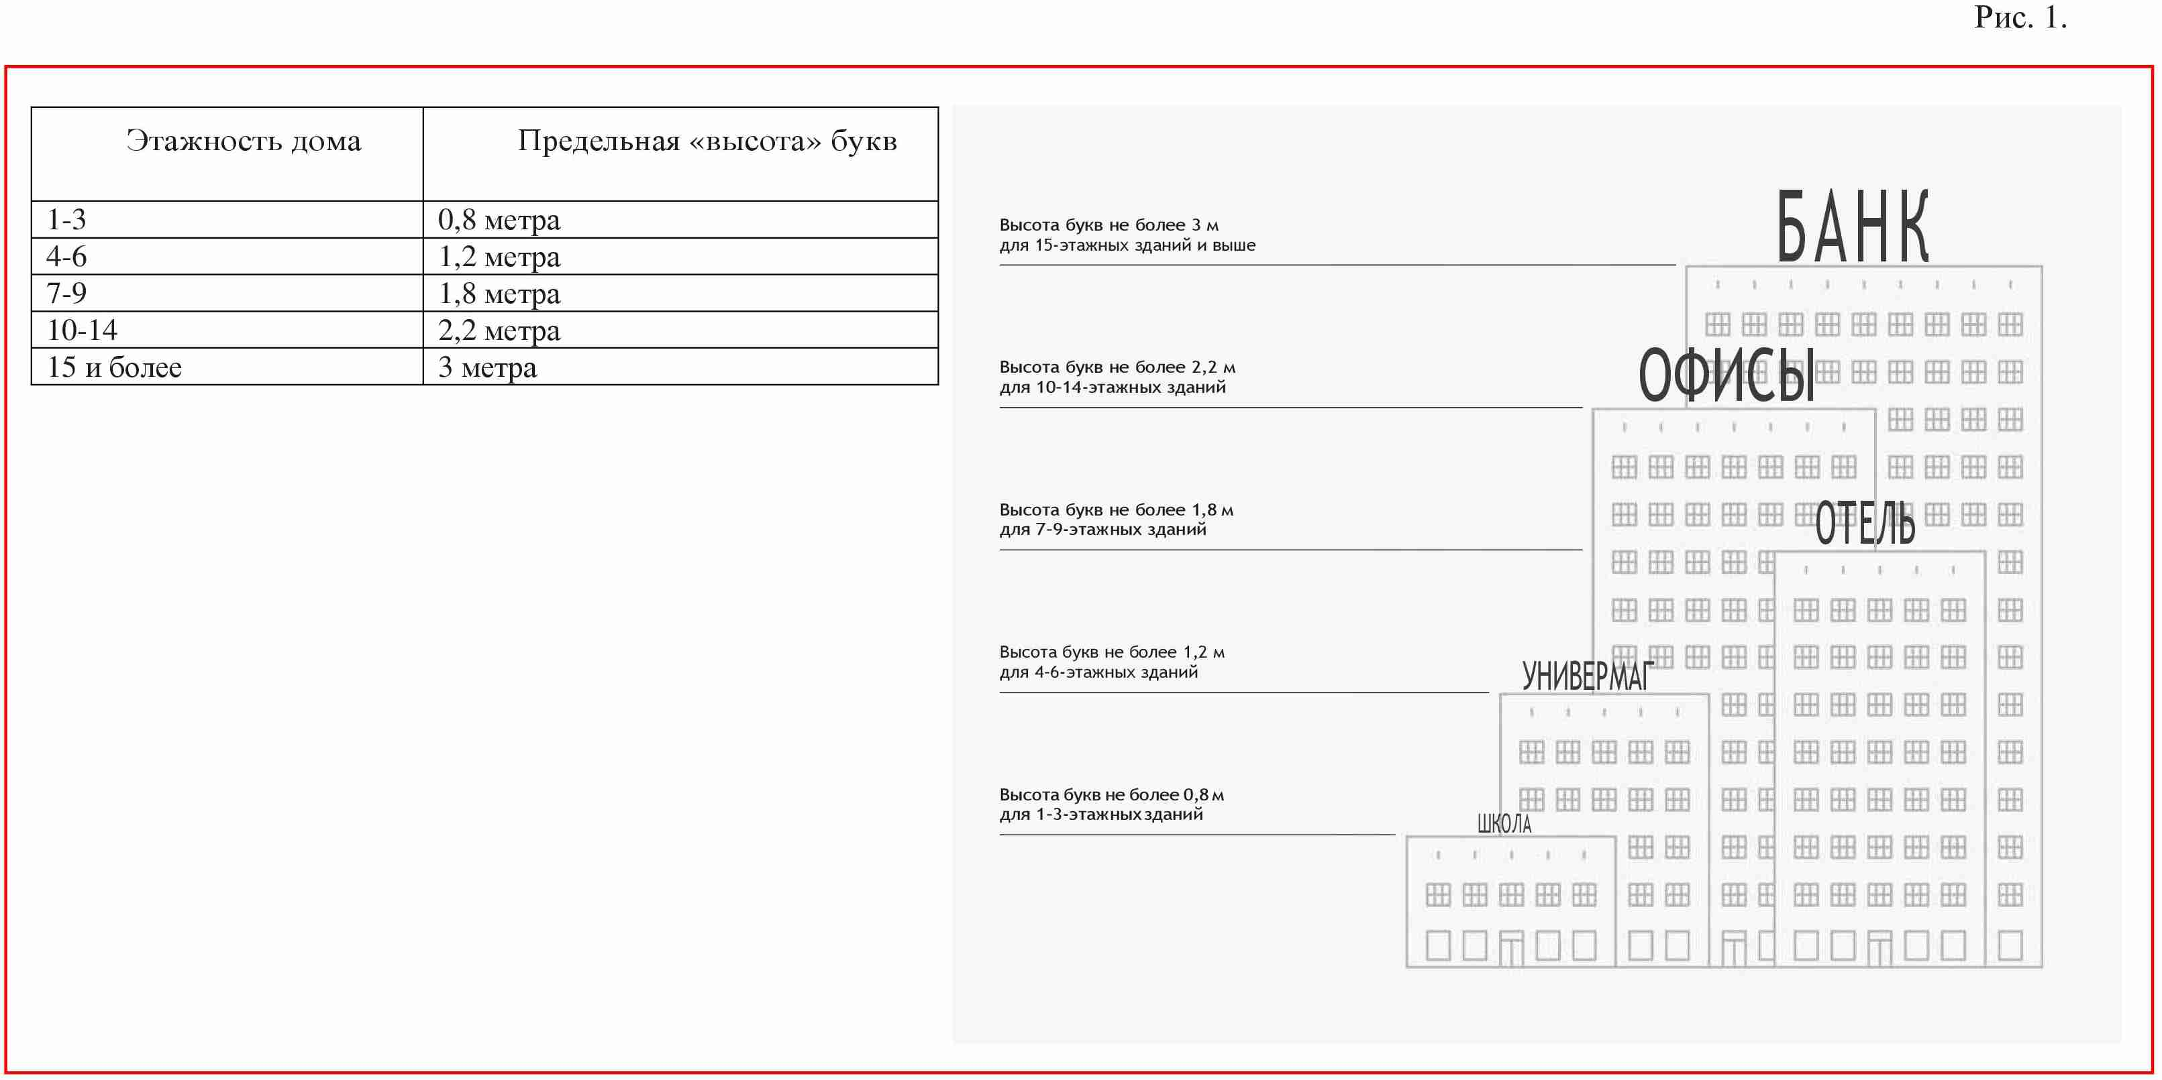

Вывески на крыше выполняются в виде отдельных букв и знаков (как плоских, так и объемных) с внутренней подсветкой. Предельно допустимый размер букв вывесок на крыше зависит от этажности (рис. 1):

4. Размещение настенных вывесок

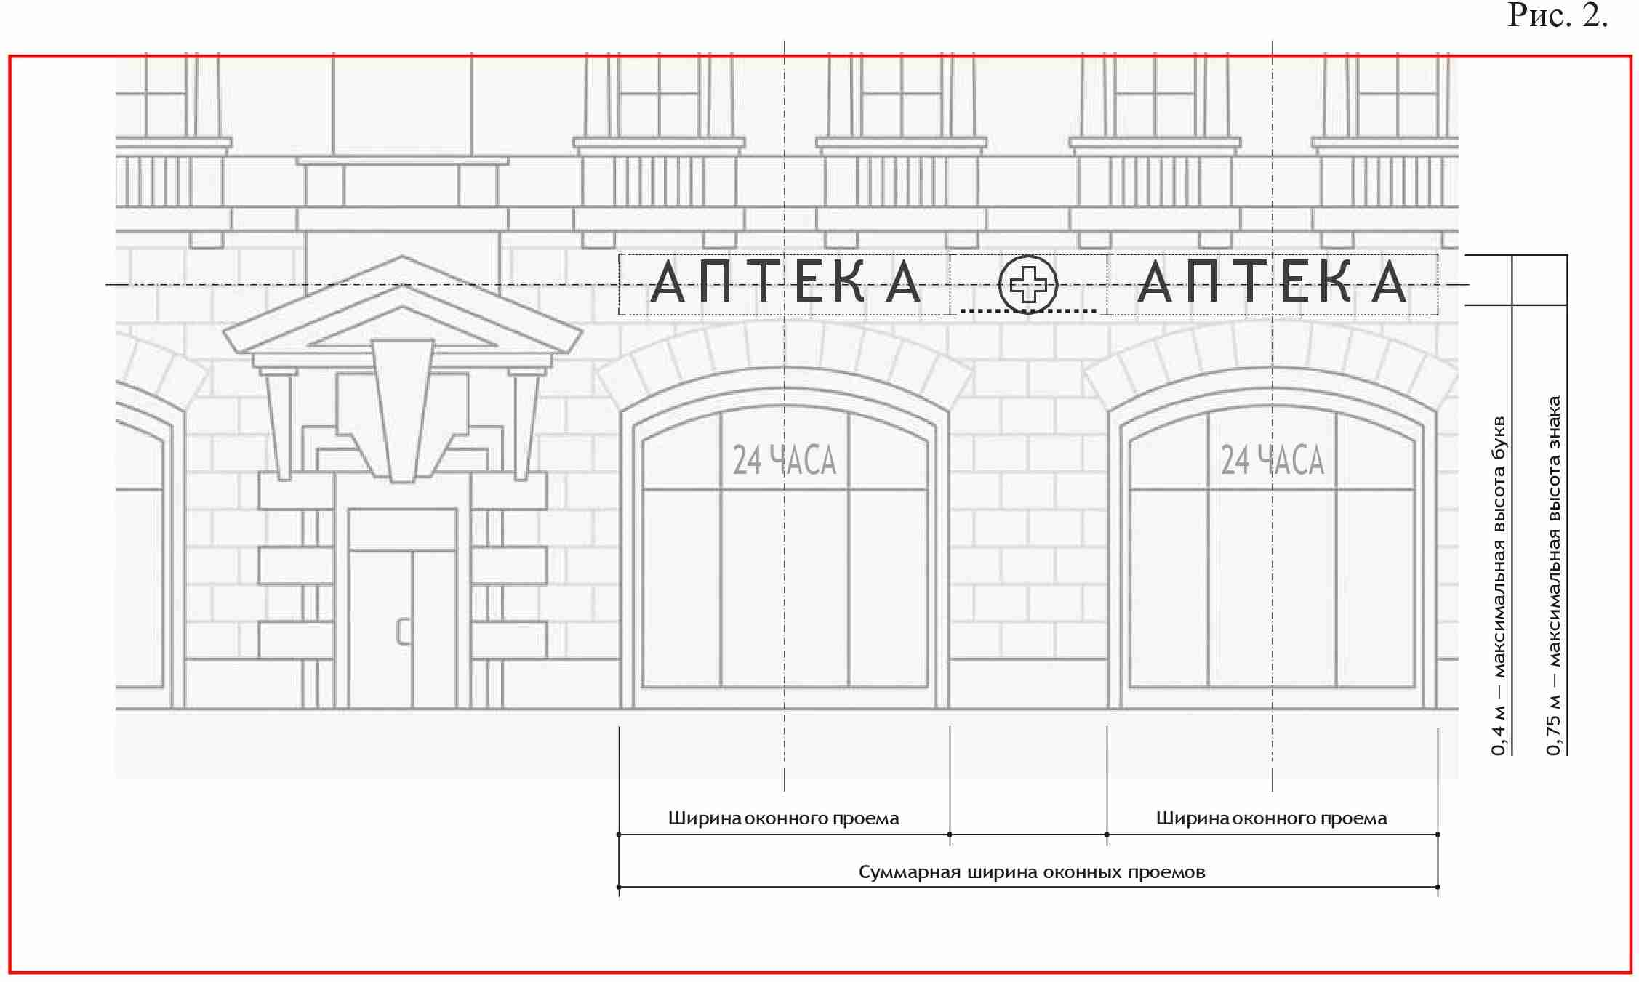

1. Максимально допустимый размер букв настенных вывесок не более 0,4 метра.

2. Максимально допустимый размер знаков настенных вывесок не более 0,75 метра.

3. Настенные вывески без подложки размещаются на плоских участках фасада, свободных от архитектурных элементов, на единой горизонтальной оси на уровне линии перекрытий между первым и вторым этажами либо ниже указанной линии.

4. Настенные вывески выравниваются по центральной оси витрин, оконных и дверных проемов (рис. 2).

5. Несколько настенных вывесок без подложки размещаются в один высотный ряд и на единой горизонтальной линии (рис. 3).

6. Настенные вывески и группы настенных вывесок, занимающие пространство над несколькими витринами, оконными и дверными проемами, располагаются с учетом границ и осей указанных элементов.

7. Несколько настенных вывесок с подложкой должны иметь единую высоту, стиль и цвет подложки (Рис. 4).

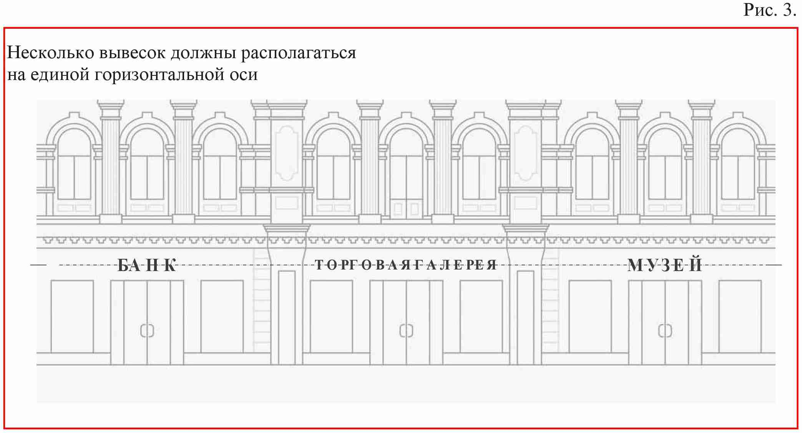8. Подложка должна размещаться в пределах занимаемых помещений.

9. Недопустимо сочетать подряд вывески без подложки и с подложкой.

5. Размещение вывесок на остеклении

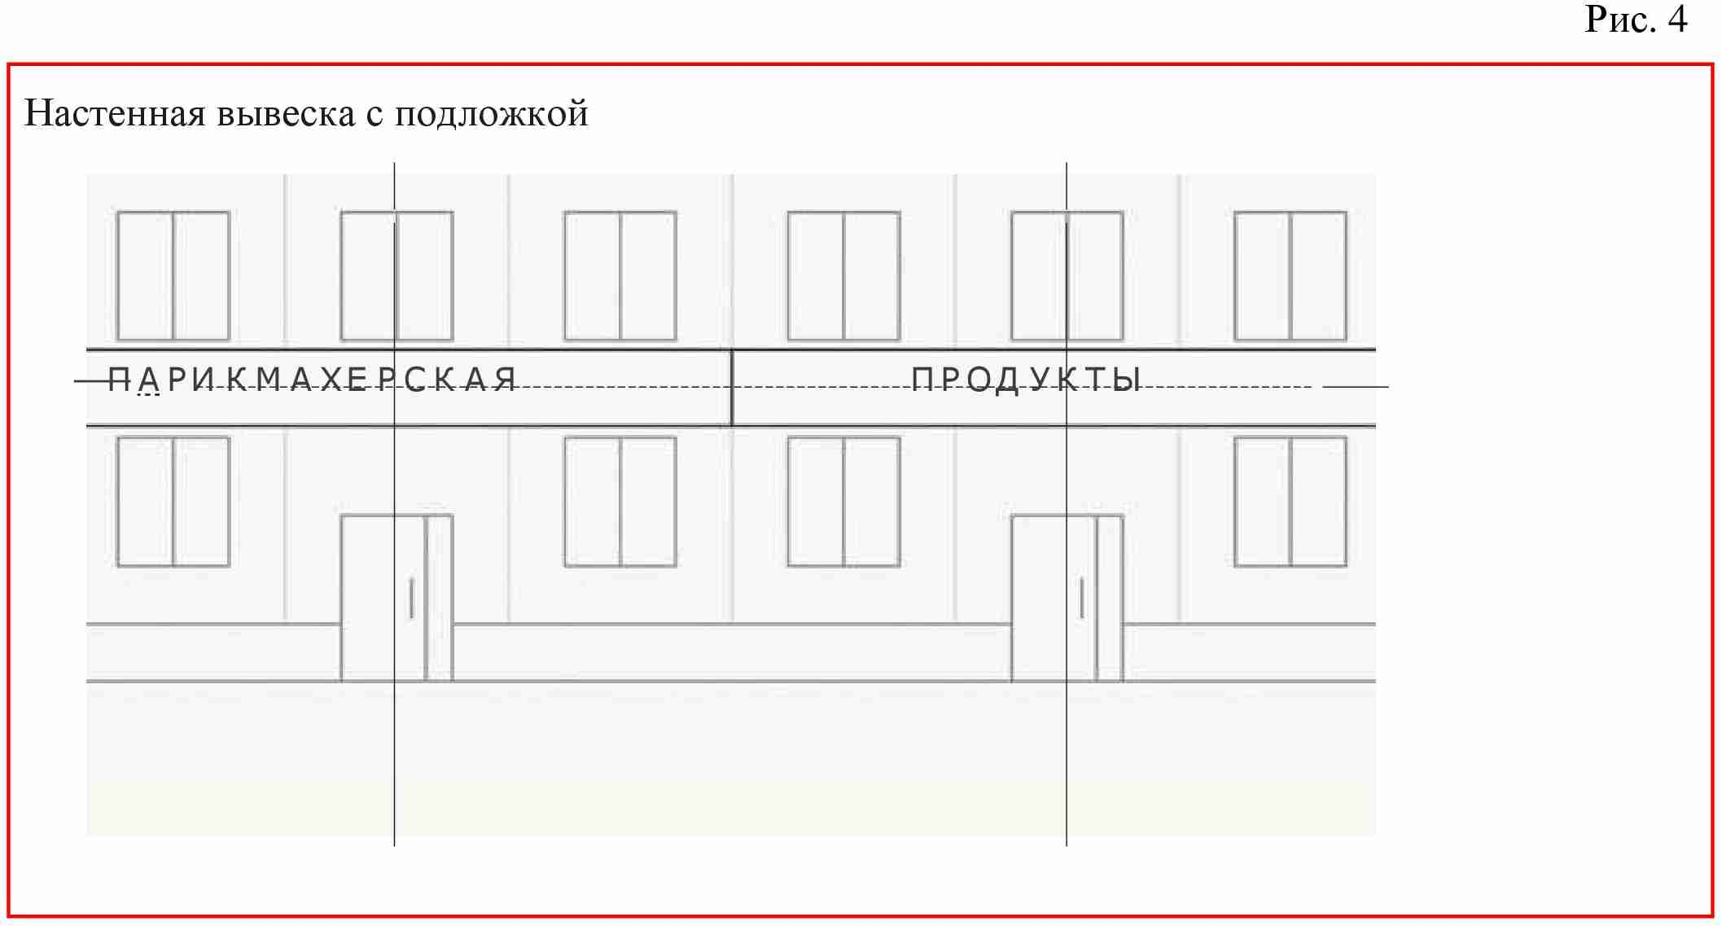

1. Вывеска на витрине не должна перекрывать более 1/3 остекления витрины (рис. 5).

2. Запрещено размещение на остеклении электронных носителей (бегущих строк и медиа-экранов).

3. Запрещена замена остекления витрин световыми коробами или систем динамической смены изображений (роллерные системы, системы поворотных панелей).

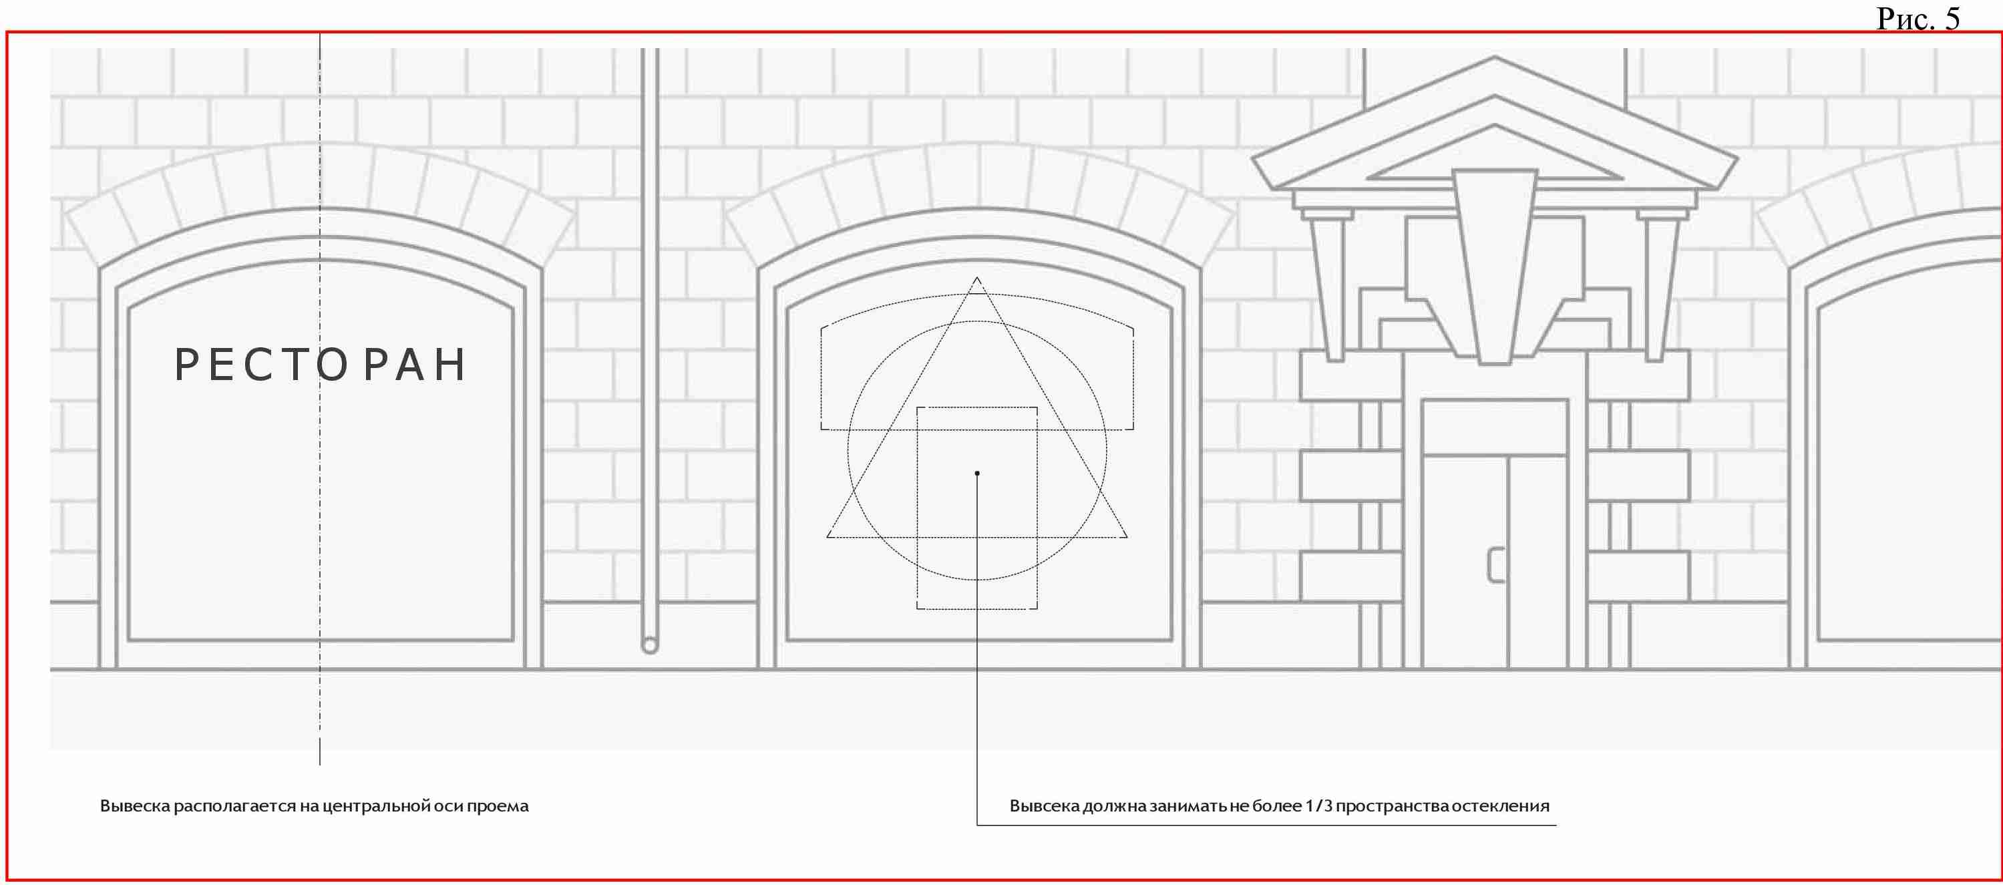

6. Размещение консольных вывесок

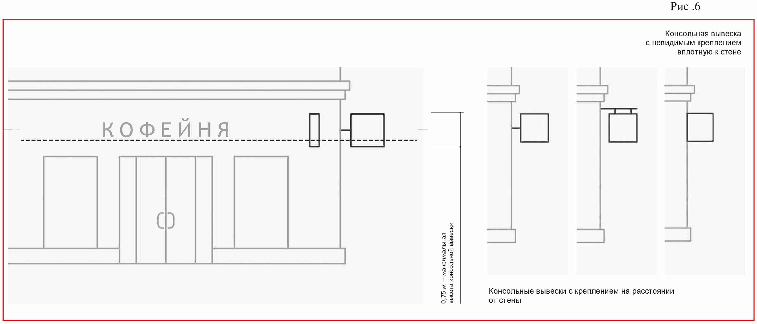

1. Консольные вывески располагаются в одной горизонтальной оси с настенными вывесками, у арок, на границах и внешних углах здания, строения, сооружения.

2. Максимально допустимая высота и ширина консольной вывески не более 0,75 метра.

3. Допускаются следующие типы крепления консольных вывесок (рис. 6):

1) подвесное крепление на расстоянии от стены;

1. невидимое крепление вплотную к стене.

7. Размещение навигационных вывесок

1. Группы навигационных вывесок должны формироваться в едином формате, имеющем четкие границы, структуру и стилистику наполнения, в соответствии с архитектурным обликом здания.

2. Навигационные вывески располагаются на уровне глаз в границах горизонтальных осей, задаваемых дверными проемами, на уровне не менее чем 0,5 метра от основания фасада.

3. При размещении навигационных вывесок запрещается:

1) размещение вывески, в конструкции которой используется баннерная ткань;

2) размещение вывески и её элементов на ограждающих конструкциях (заборах, шлагбаумах, иных конструкциях);

3) размещение вывески с полным или частичным перекрытием оконных и дверных проемов, витрин, наименования улиц и нумерации домов (информационных указателей);

4) размещение вывески с нанесением на поверхность стены букв, знаков и декоративных элементов способом покраски или аппликации;

5) размещение вывески без внутренней подсветки;

6) размещение вывески с внешней подсветкой софитами;

7) размещение настенных вывесок в виде светового короба;

8) размещение вывески, несоответствующей единой системе осей фасада;

9) размещение вывески с использованием электронных носителей (бегущих строк, медиа-экранов).

8. Дополнительное оборудование

1. Схема размещения дополнительного оборудования (наружные блоки систем кондиционирования и вентиляции, антенны, видеокамеры наружного наблюдения и т.д.) должна разрабатываться в соответствии с паспортом фасада и данным руководством.

2. Дополнительное оборудование должно размещаться на фасадах упорядоченно, с привязкой к архитектурному решению здания, строения, сооружения и единой системе осей, при размещении ряда элементов — на общей несущей основе; должно иметь аккуратный внешний вид и надежную конструкцию крепления.

3. Запрещено размещение дополнительного оборудования, дополнительных элементов и устройств на архитектурных деталях, элементах декора, поверхностях с ценной отделкой.

4. Запрещено размещение антенн на главных и боковых фасадах**.**

9. Размещение видеокамер

1. Видеокамеры наружного наблюдения должны размещаться под навесами, козырьками, балконами, эркерами, на участках фасада, свободных от архитектурных деталей и элементов декора.

2. Запрещено размещение видеокамер наружного наблюдения на колоннах, фронтонах, карнизах, пилястрах, порталах, козырьках, на цоколях балконов.

10. Размещение кондиционеров

1. Наружные блоки систем кондиционирования и вентиляции должны размещаться на лоджиях и балконах, в нишах, с использованием маскирующих ограждений (решеток, жалюзи), в окнах подвального этажа без выхода за плоскость фасада, на кровле зданий и сооружений, на дворовых фасадах в единой системе размещения (рис. 7).

2. Запрещено размещение наружных блоков систем кондиционирования и вентиляции в оконных и дверных проемах, если блоки выступают за плоскость фасада и при этом не используются маскирующие ограждения.

Запрещено размещение наружных блоков систем кондиционирования и вентиляции на поверхности главных фасадов, над тротуарами.

3. Запрещено размещение наружных блоков систем кондиционирования и вентиляции без привязки к архитектурному решению здания, строения, сооружения и единой системе осей.

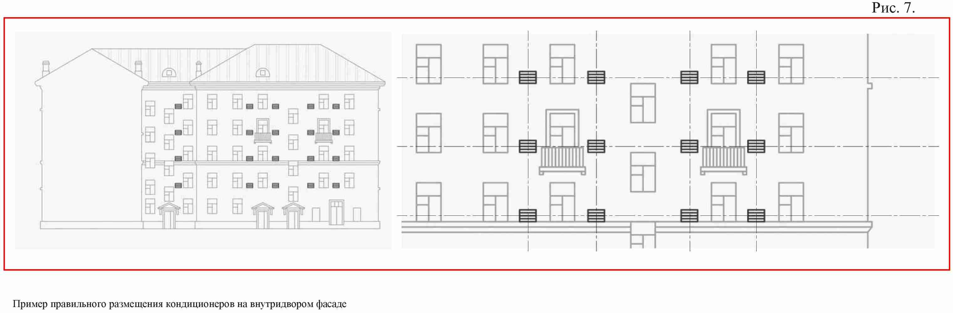4. Запрещено размещение наружных блоков систем кондиционирования и вентиляции на главных и боковых фасадах зданий в зоне центрального историко-культурного района.

11. Размещение терминалов и банкоматов

Терминалы и банкоматы должны встраиваться в дверные и оконные проемы или размещаться в интерьере здания.

Встраивание терминала и банкомата должно осуществляться с учетом архитектурного решения здания и согласовываться в составе паспорта фасадов.

12. Общие требования к содержанию фасадов зданий, строений, сооружений

1. Расположение конструктивных элементов фасадов, дополнительного оборудования и дополнительных элементов, и устройств, размещаемых на фасадах, их габариты и внешний вид должны соответствовать системе горизонтальных и вертикальных осей, симметрии, архитектурным и объемно-планировочным решениям здания, строения, сооружения, предусмотренным проектной документацией, а также иметь комплексный характер.

2. При содержании фасадов зданий, строений, сооружений, в том числе их отдельных конструктивных элементов, дополнительного оборудования, дополнительных элементов и устройств запрещается:

1) самовольное переоборудование или изменение внешнего вида фасада либо его элементов, в том числе:

фрагментарная окраска или облицовка участка фасада, окраска откосов и наличников, облицовка поверхностей откосов, не соответствующие колористическому решению фасадов;

изменение расположения оконного блока в проеме по отношению к плоскости фасада, устройство витрин, выступающих за плоскость фасада;

использование при отделке фасадов (отдельных конструктивных элементов фасадов) сайдинга, профилированного металлического листа (за исключением зданий, строений, сооружений, расположенных в зоне регулирования застройки «Б» и «Зоны современной застройки», тех типов объектов, которые указаны в данных зонах, как подлежащие регулированию), асбестоцементных листов, самоклеящейся пленки, баннерной ткани;

крепление маркиз, размещение дополнительного оборудования, дополнительных элементов и устройств на архитектурных деталях, элементах декора, поверхностях с ценной отделкой; замена остекления витрин световыми коробами, устройство в витрине конструкций электронных носителей — бегущих строк, экранов на всю высоту и (или) длину остекления витрины;

размещение наружных блоков систем кондиционирования и вентиляции в оконных и дверных проемах, если блоки выступают за плоскость фасада и при этом не используются маскирующие ограждения, а также на поверхности главных фасадов, над тротуарами; размещение антенн на главных фасадах (лицевой стороне здания);

размещение видеокамер наружного наблюдения на колоннах, фронтонах, карнизах, пилястрах, порталах, козырьках, на цоколях балконов.

Исключением являются фасады зданий, строений, сооружений, расположенных на территориях промышленных предприятий.

3. Ограждения на фасаде должны быть выполнены в едином стиле. Цвет и материал решеток и ограждений должны соответствовать архитектурно-градостроительному облику фасадов.

4. Расположение маркиз на фасаде здания, строения, сооружения должно соответствовать габаритам и контурам проемов, не ухудшать визуальное восприятие архитектурных деталей, элементов декора, информационных указателей.

5. Окраска внешней поверхности стен должна производиться в соответствии с колористическим решением фасадов здания, строения, сооружения. Окрашенные поверхности фасадов должны быть ровными, без пятен и поврежденных мест.

6. Действия, связанные с окраской фасадов здания, строения, сооружения, устройством, реконструкцией, ликвидацией, восстановлением входов, окон, витрин, балконов и лоджий, окраской и покрытием декоративными пленками поверхностей остекления, раскрытием ранее заложенных проемов, изменением габаритов и конфигурации проемов, установкой дверных конструкций, козырьков и навесов, устройством лестниц и приямков, установкой или заменой ограждений, установкой дополнительных элементов и устройств, дополнительного оборудования на фасадах зданий, строений и сооружений, изменением их цветового решения, могут производиться только после внесения соответствующих изменений в паспорт фасадов.

13. Конструктивные элементы фасада

**Конструктивные элементы фасада —** это внешняя поверхность стен,входы в здание, строение, сооружение(входные группы), окна, витрины, маркизы,балконы и лоджии, эркеры, иные элементы,размещение которых на фасаде предусмотрено архитектурным решением.Основные конструктивные элементы фасада,рекомендации по проектированию которыхпредставлены в данном пособии:

**Маркизы —** конструкции, устанавливаемые над витринами, оконными и дверными проемами для защиты от дождя, снега и яркого солнечного света. Маркизы могут иметь как фиксированный, так и трансформируемый каркас.

**Балкон —** выступающая из плоскости стены фасада огражденная площадка.

**Лоджия —** неотапливаемое помещение, встроенное в здание, имеющее стены с трех сторон.

**Эркер —** выступающая за плоскость фасада часть помещения.

**Витринная конструкция —** конструкция, располагаемая в витрине с внутренней стороны остекления.

**Колористическое решение фасадов** - цветовое решение фасадов здания, строения, сооружения, определяющее его художественные особенности во взаимосвязи с окружающей градостроительной средой, информация о котором содержится в эскизном проекте и (или) паспорте фасадов и включает в себя информацию о цвете, материалах, способах отделки фасадов и их отдельных конструктивных элементов.

14. Размещение маркиз

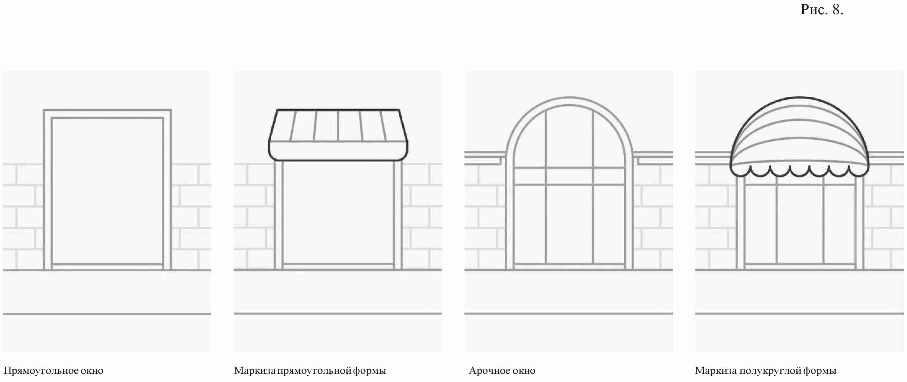1. Расположение маркиз на фасаде производится в соответствии с архитектурным обликом здания и существующим колористическим (цветовым) решением.

2. Маркизы должны соответствовать габаритам и контурам витрин, дверных и оконных проемов (рис. 8).

3.Маркизы размещаются в пределах витрин, оконных и дверных проемов.

4. На маркизы могут быть нанесены элементы вывески (буквы и знаки), если внедрение этих элементов не приведет к появлению дополнительных цветов.

5. Колористическое решение маркиз должно гармонировать с колористическим решением фасада.

6. При размещении маркиз запрещается:

1) крепление маркиз на архитектурных деталях, элементах декора, поверхностях с ценной отделкой;

2) размещение на маркизах рекламных материалов.

15. Реконструкция балконов, лоджий и эркеров

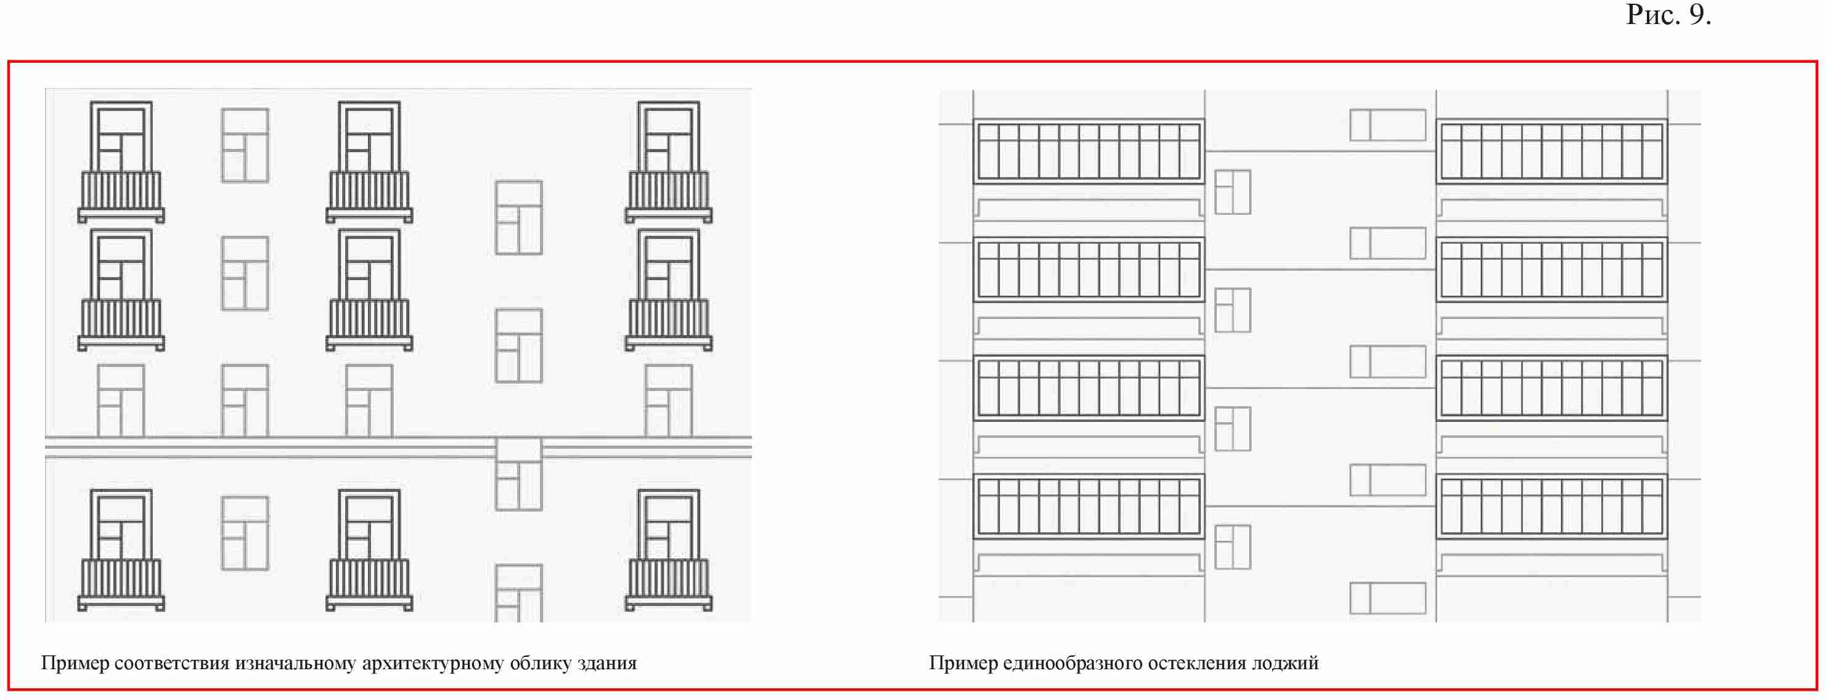

1. Окраска и остекление балконов и лоджий может производиться только после внесения соответствующих изменений в паспорт фасадов.

2. При реконструкции балконов, лоджий и эркеров запрещается:

1) покрытие тонированной пленкой или иными материалами остекления балконов, лоджий и эркеров, не предусмотренных проектом;

2) изменение форм и размеров балконов, лоджий, эркеров, противоречащее изначальному архитектурному облику здания;

3) остекление балконов, лоджий, эркеров, противоречащее изначальному архитектурному облику здания (рис. 9).

16. Размещение входных групп

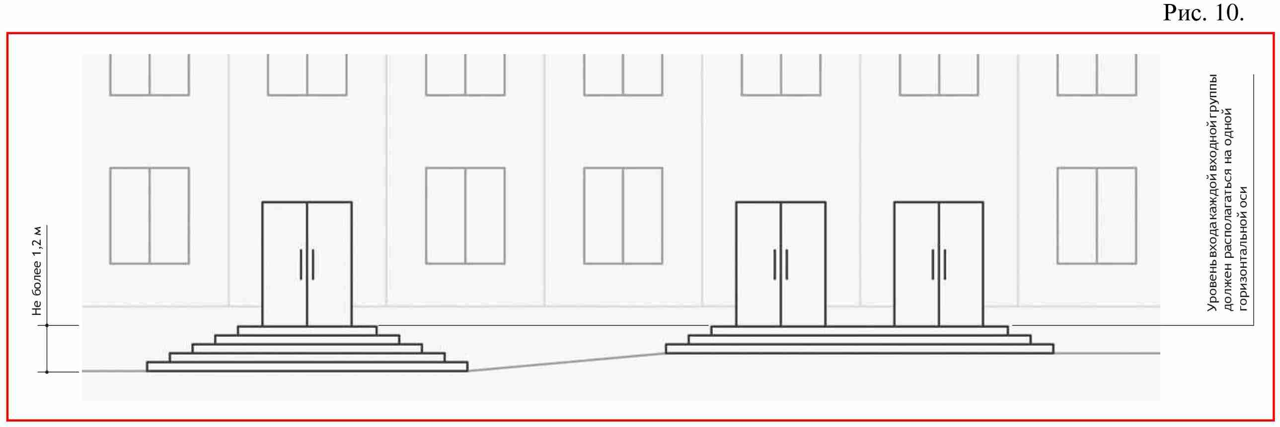1. Изменение входных групп должно осуществляться в соответствии с паспортом фасада, единообразно общему архитектурному облику фасада.

2. Входные группы должны размещаться под балконами, лоджиями и эркерами.

3. Если архитектурным решением предусмотрено несколько входных групп в одной плоскости фасада, уровень входа каждой из них должен располагаются на одной горизонтальной оси.

4. Максимально допустимая высота уровня входа не более 1,2 метра.

5. Если архитектурным решением предусмотрено несколько входных групп, то их необходимо объединять в одном решении, имеющем конструктивное, стилевое и цветовое единство (рис. 10).

6. Ступени должны быть продублированы пандусом — наклонной площадкой, для преодоления перепада высот инвалидами на креслах-колясках, пешеходов с детскими колясками и других категорий населения.

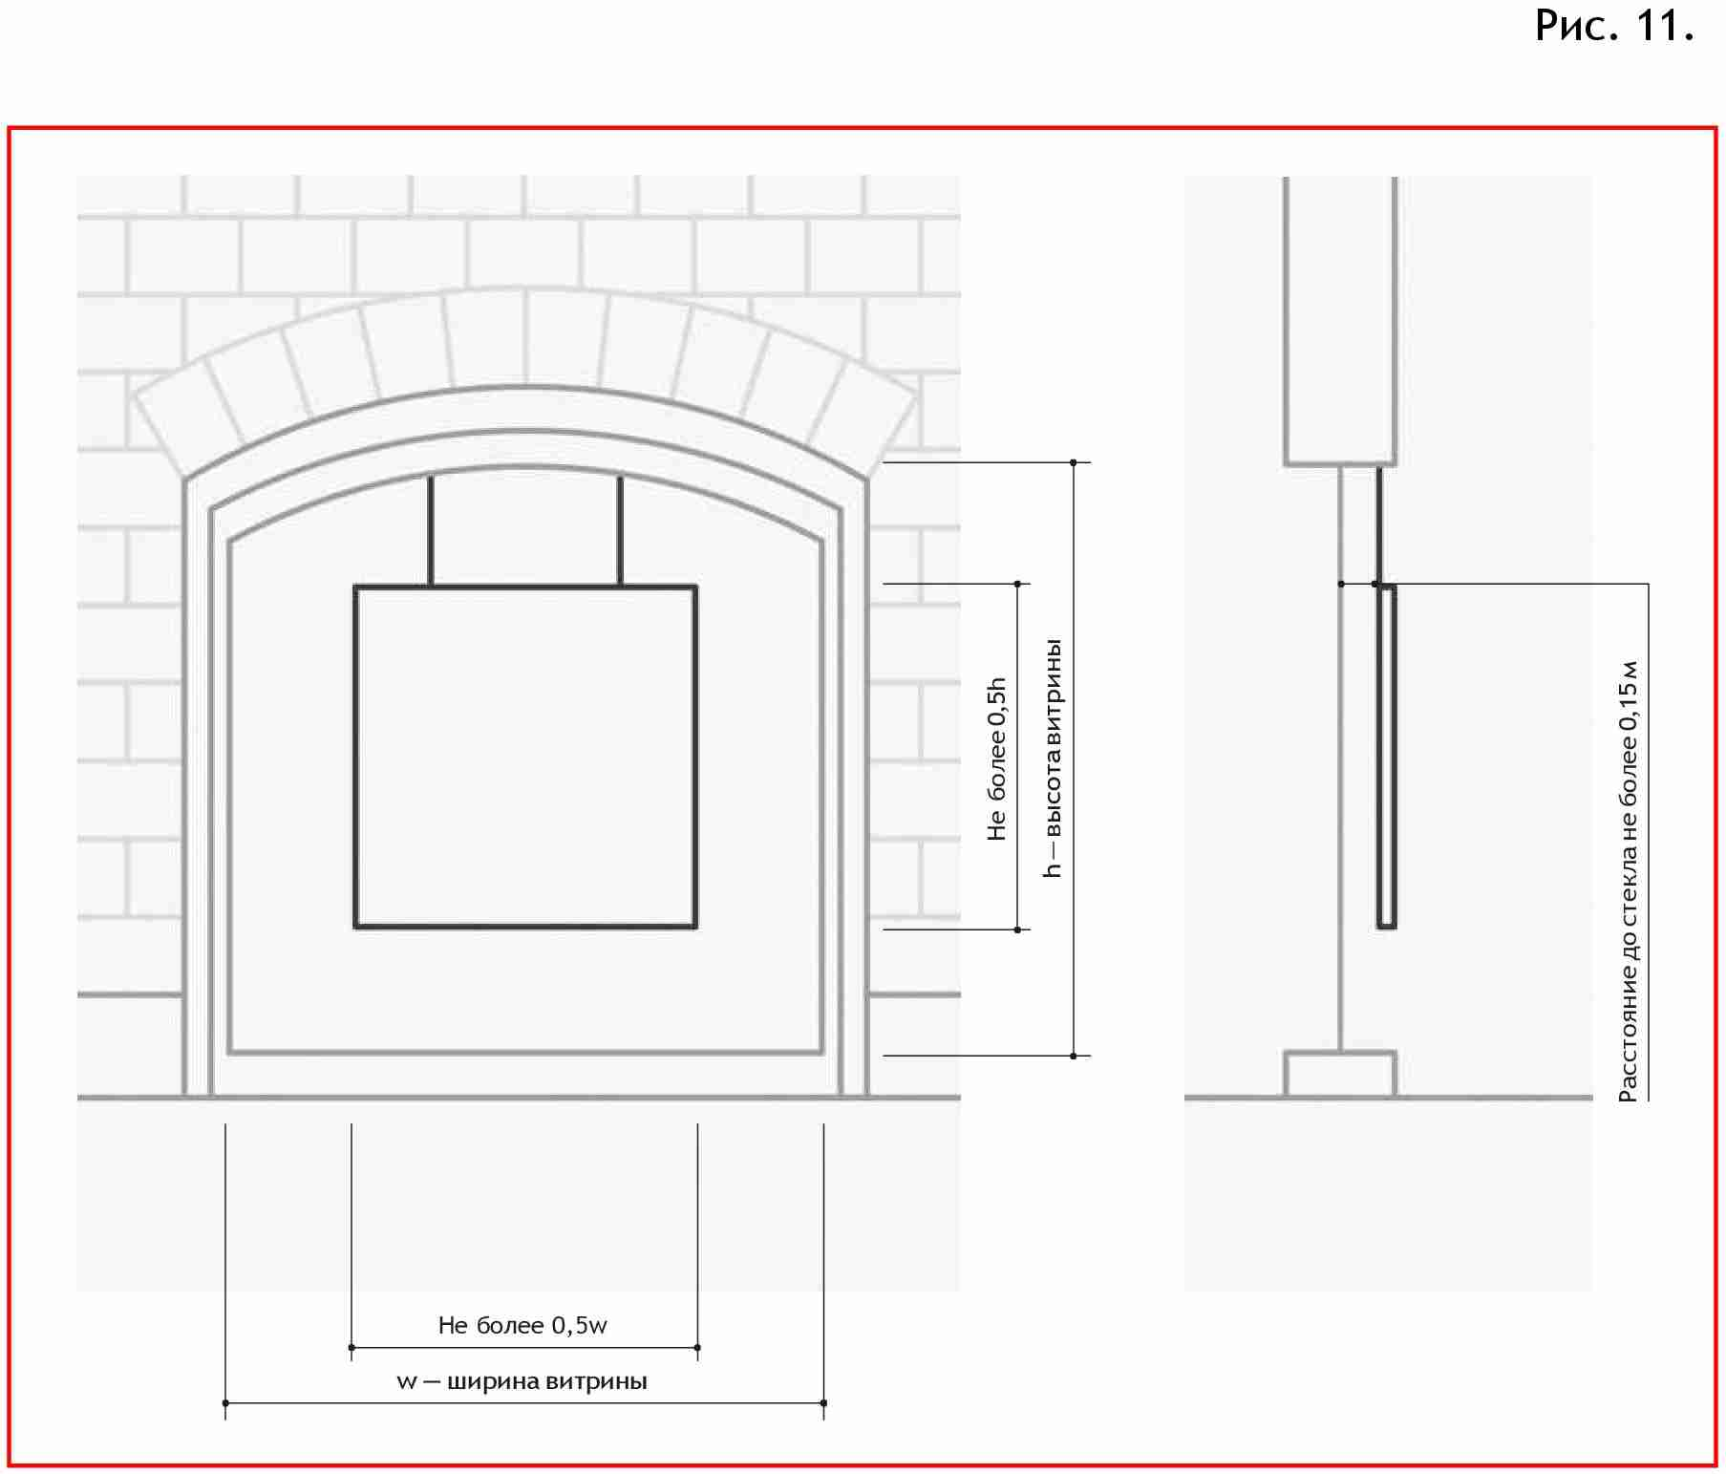

17. Размещение витринных конструкций

1. При размещении витринной конструкции с внутренней стороны витрины расстояние от остекления витрины до витринной конструкции должно составлять не менее 0,15 метра (рис. 11).

2. Максимальные высота и длина витринной конструкции не должны быть больше 1/2 высоты и длины остекления витрины соответственно.

3. Запрещено использование в качестве витринных конструкций и её элементов электронных носителей (бегущих строк, медиа-экранов).

18. Торговые и бизнес-центры

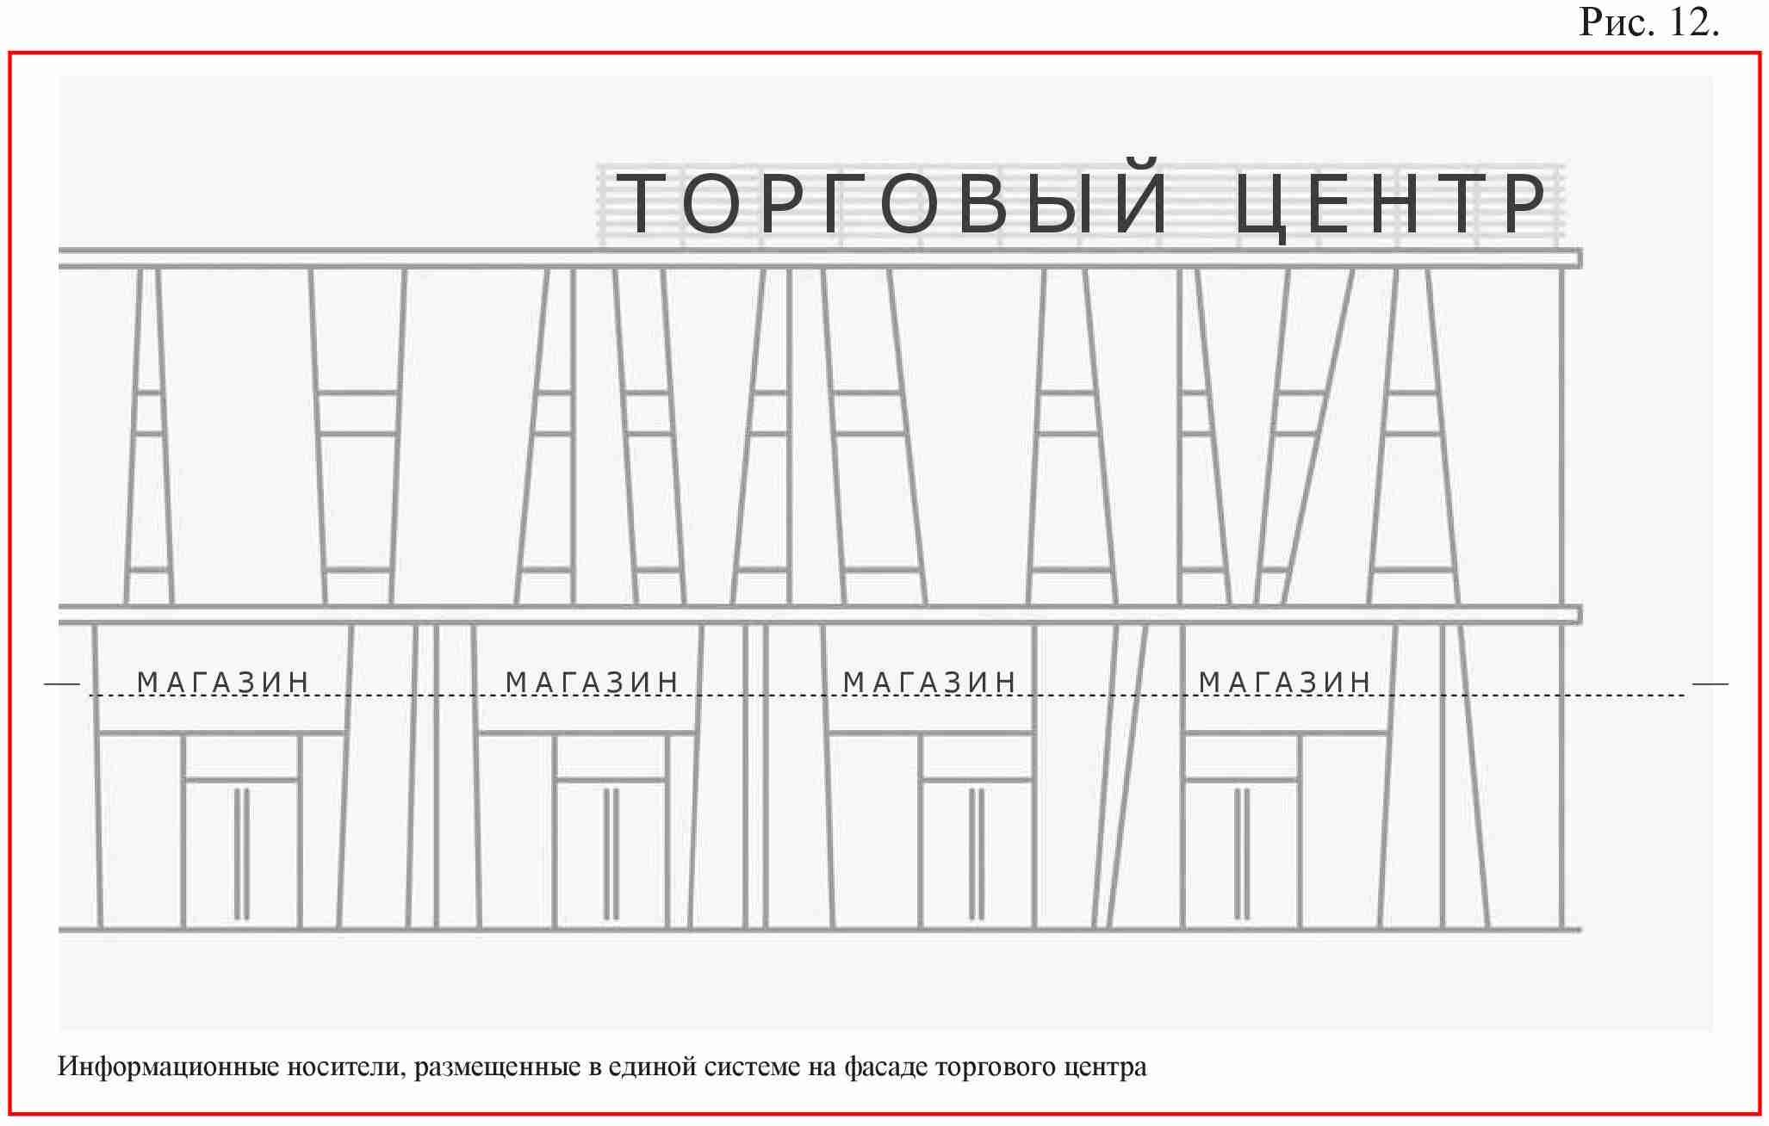

При проектировании оформления объектов коммерческой недвижимости следует стремиться к гармонизации архитектурного облика и дополнительных элементов на фасадах зданий:

1) Информационные носители должны быть размещены в единой системе горизонтальных и вертикальных осей (рис. 12).

2) Информационные носители должны быть соразмерны и расположены в единой горизонтальной или вертикальной оси.

3) Группы навигационных вывесок должны быть упорядочены в едином формате, имеющем четкие границы, структуру и стилистику наполнения в соответствии с архитектурным обликом здания.

# 19. Размещение урн

Урны для сбора ТБО предназначены для поддержания чистоты городских пространств. Частота и количество размещения таких элементов зависят от интенсивности использования территории. Не рекомендуется использование элементов темных оттенков. Урны должны быть оборудованы крышкой для предотвращения распространения неприятного запаха и для предотвращения попадания в них осадков (рис. 13).

1. Элементы должны быть прочно и надежно прикреплены к фундаментам при помощи бетонирования или анкерного крепления.

2. Урны должны иметь единый дизайн и цвет со всеми элементами уличной мебели (скамьями, фонарями и т. п.).

3. Урны следует оборудовать ведрами с отверстиями для отвода стоков или в виде сетчатой конструкции.

4. Урны для сбора ТБО следует защитить от попадания осадков. Крышку или дверцу урны рекомендуется снабдить резиновой прокладкой для смягчения удара.

5. В местах для курения урны должны оборудоваться пепельницами (возможно заполнение песком).

6. Внешняя поверхность урн должна быть рельефной/перфорированной для защиты от нанесения надписей граффити.

7. Все элементы для сбора мусора должны быть размещены так, чтобы не препятствовать основному пешеходному потоку, на минимальном расстоянии 0,5 м от пешеходного пути, вместе с другими элементами уличной мебели.

8. Урны с установленными на них пепельницами следует размещать на расстоянии 5 метров от окон жилых домов и входов в здания.

9. Урны чаще всего размещаются рядом с местами для сидения, входами в здания, на расстоянии 0,5 м от этих объектов

Рис.13.

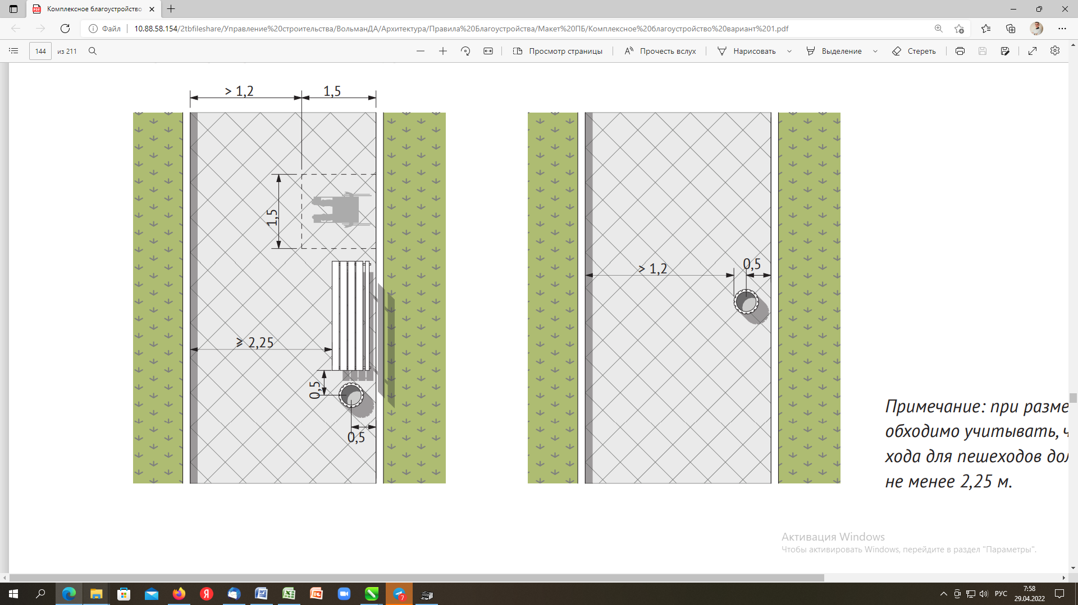

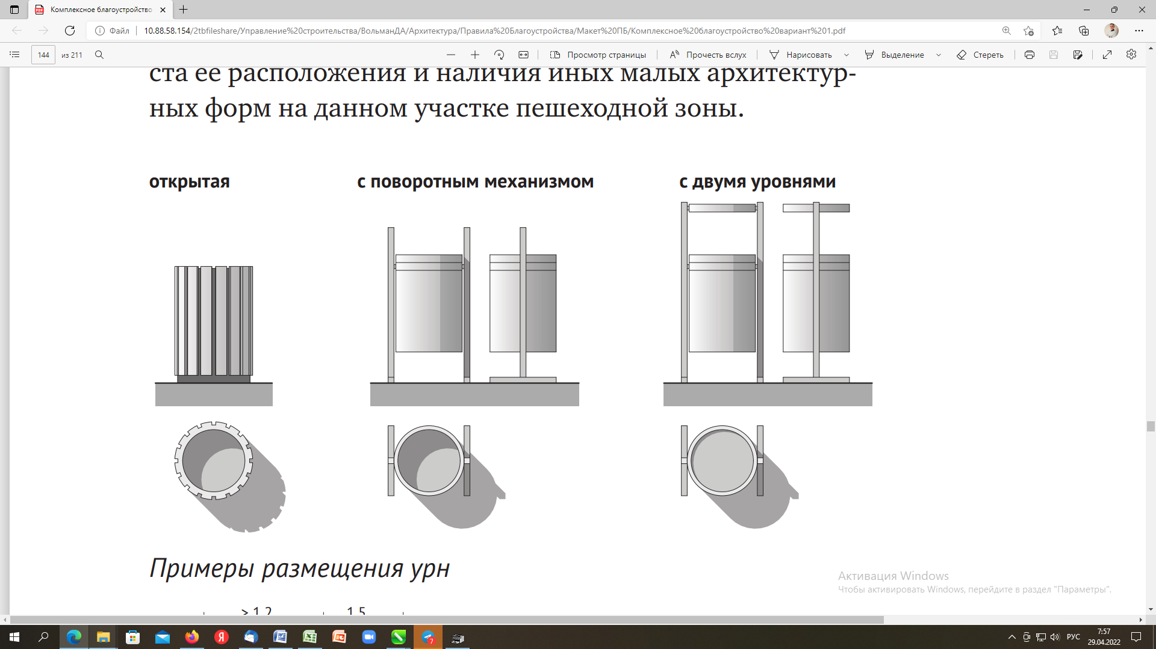

20. Заборы, ограждения, ограды.

Принципиальные схемы и высотные разбивки должны соответствовать представленным схемам, внешний вид может отличаться в результате согласования через паспорт фасада МО (рис. 14).

Рис. 14.

Заборы для иных территорий и объектов Заборы для иных территорий и объектов

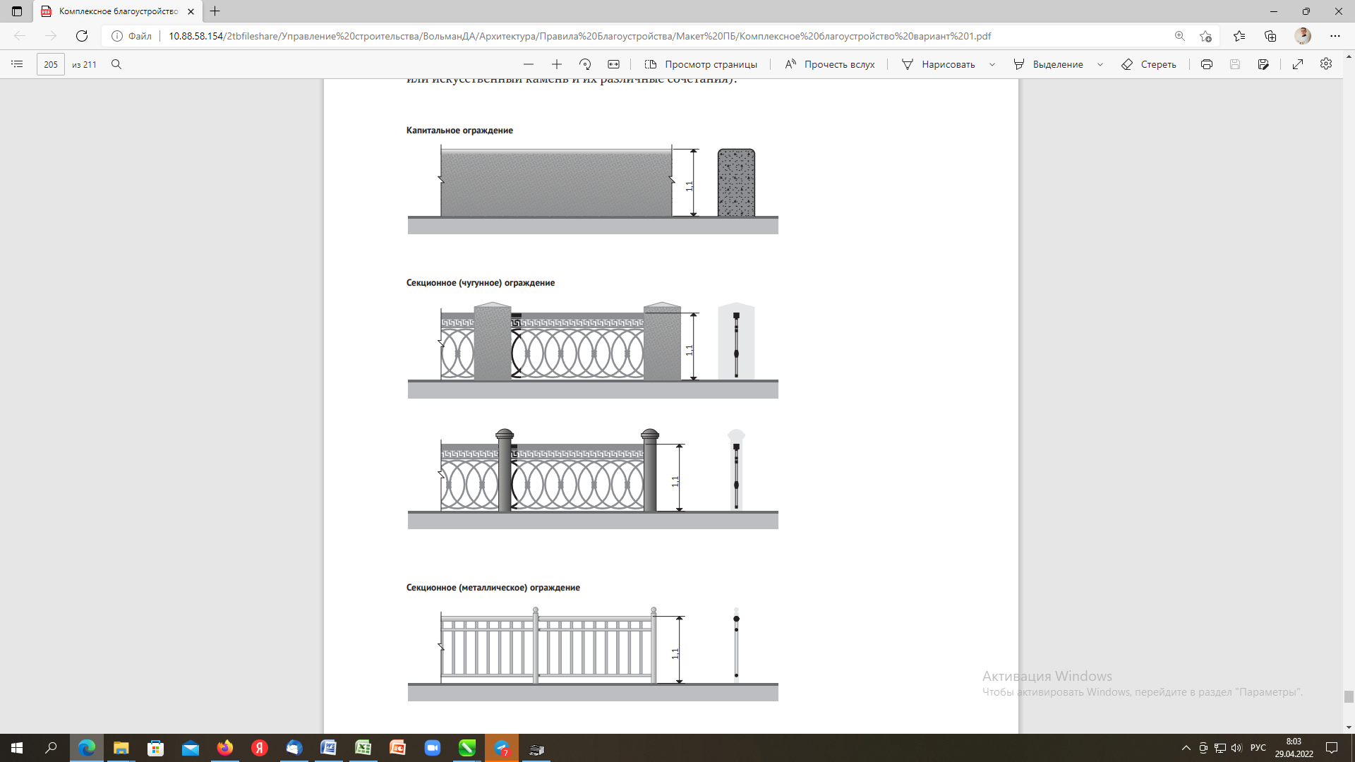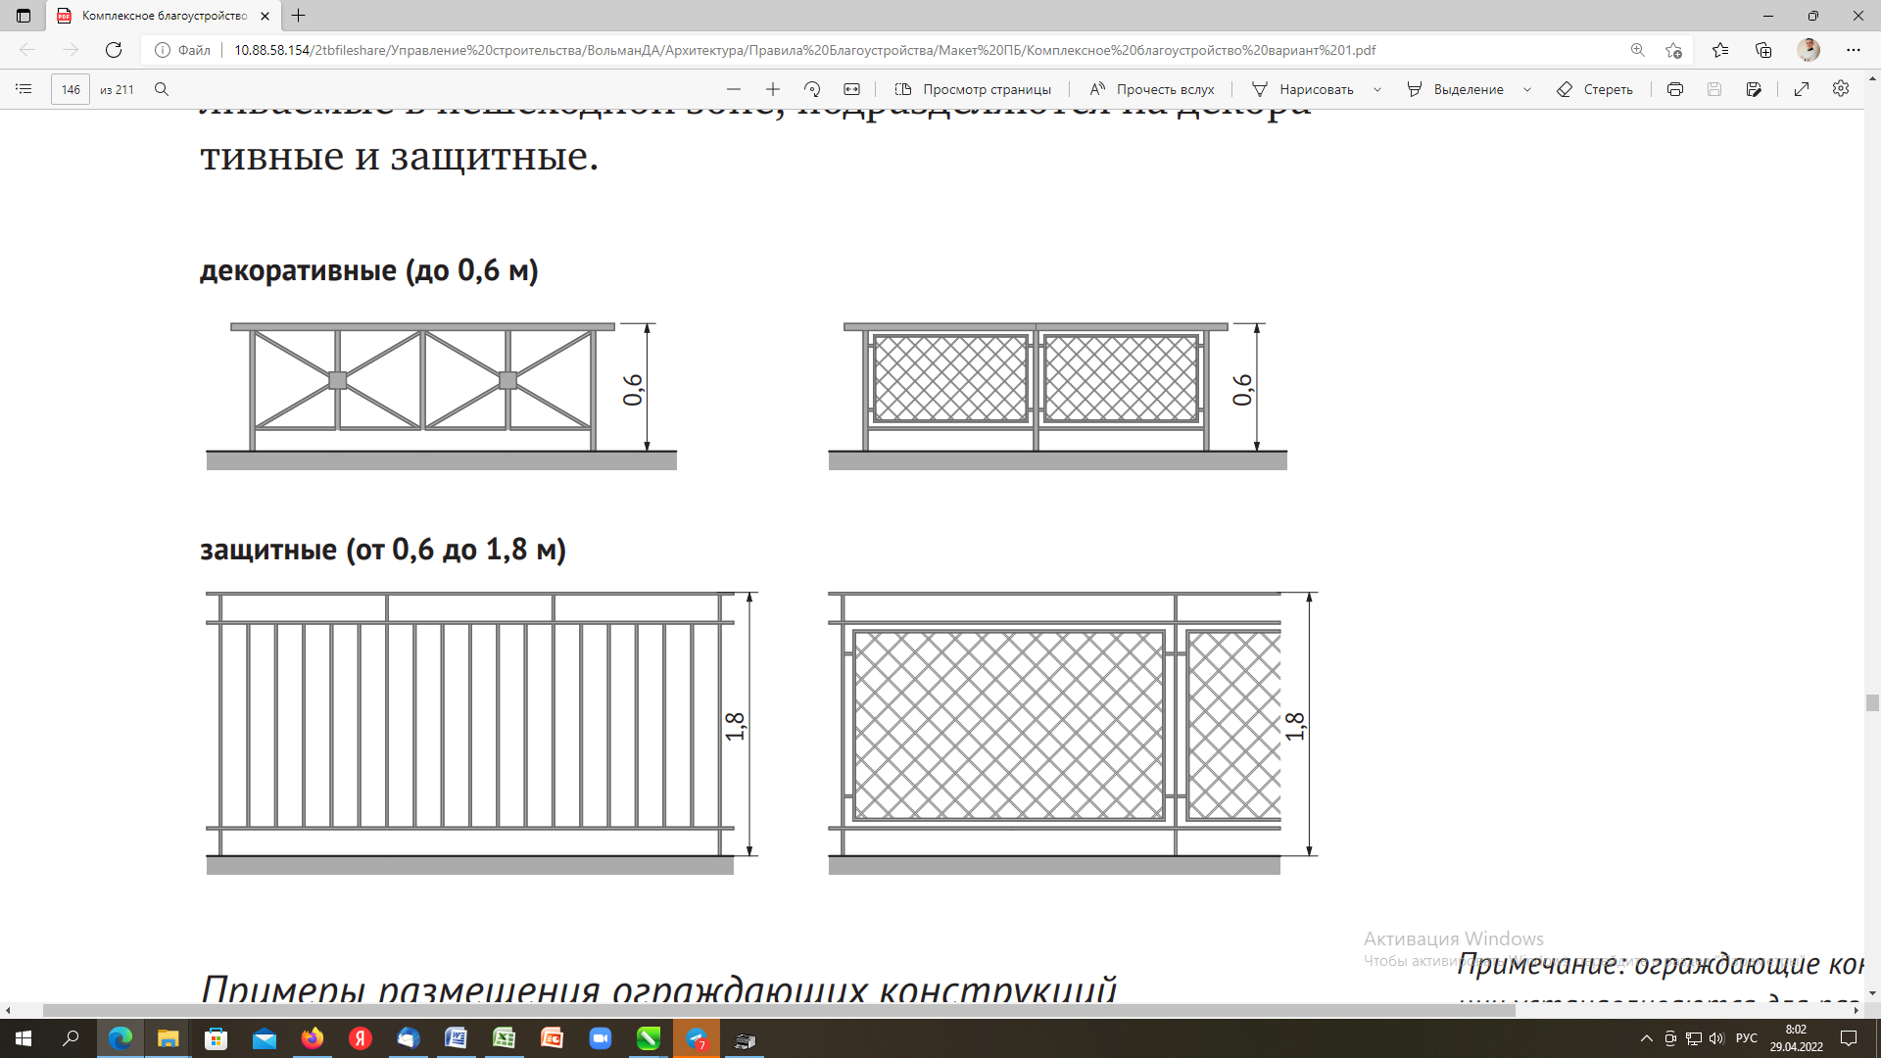

.

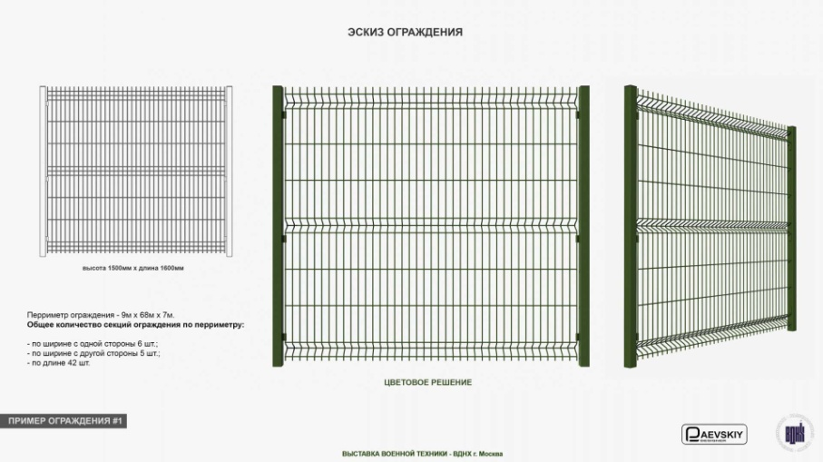Заборы для социальных объектов

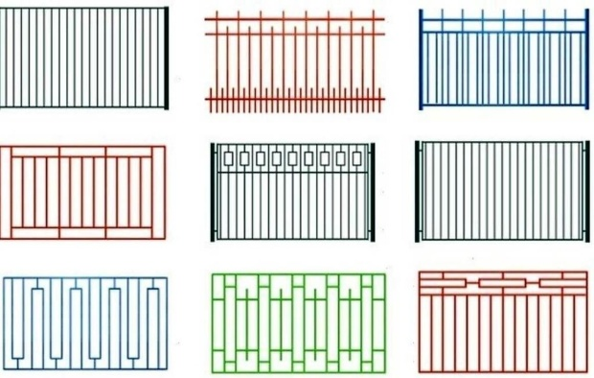

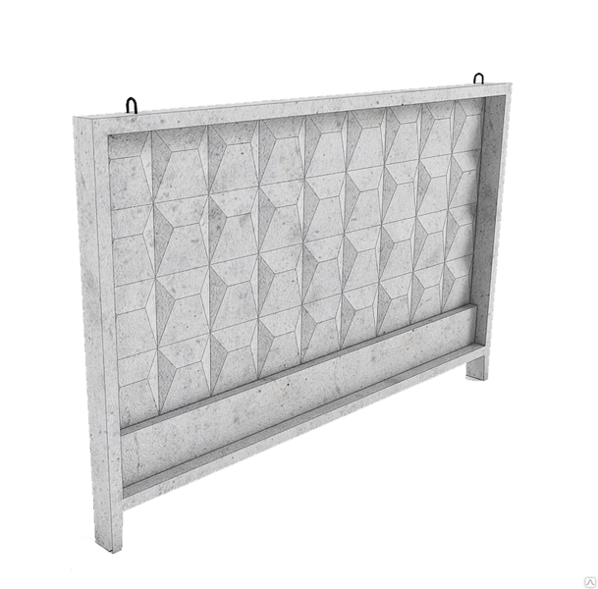Заборы для промпредприятий

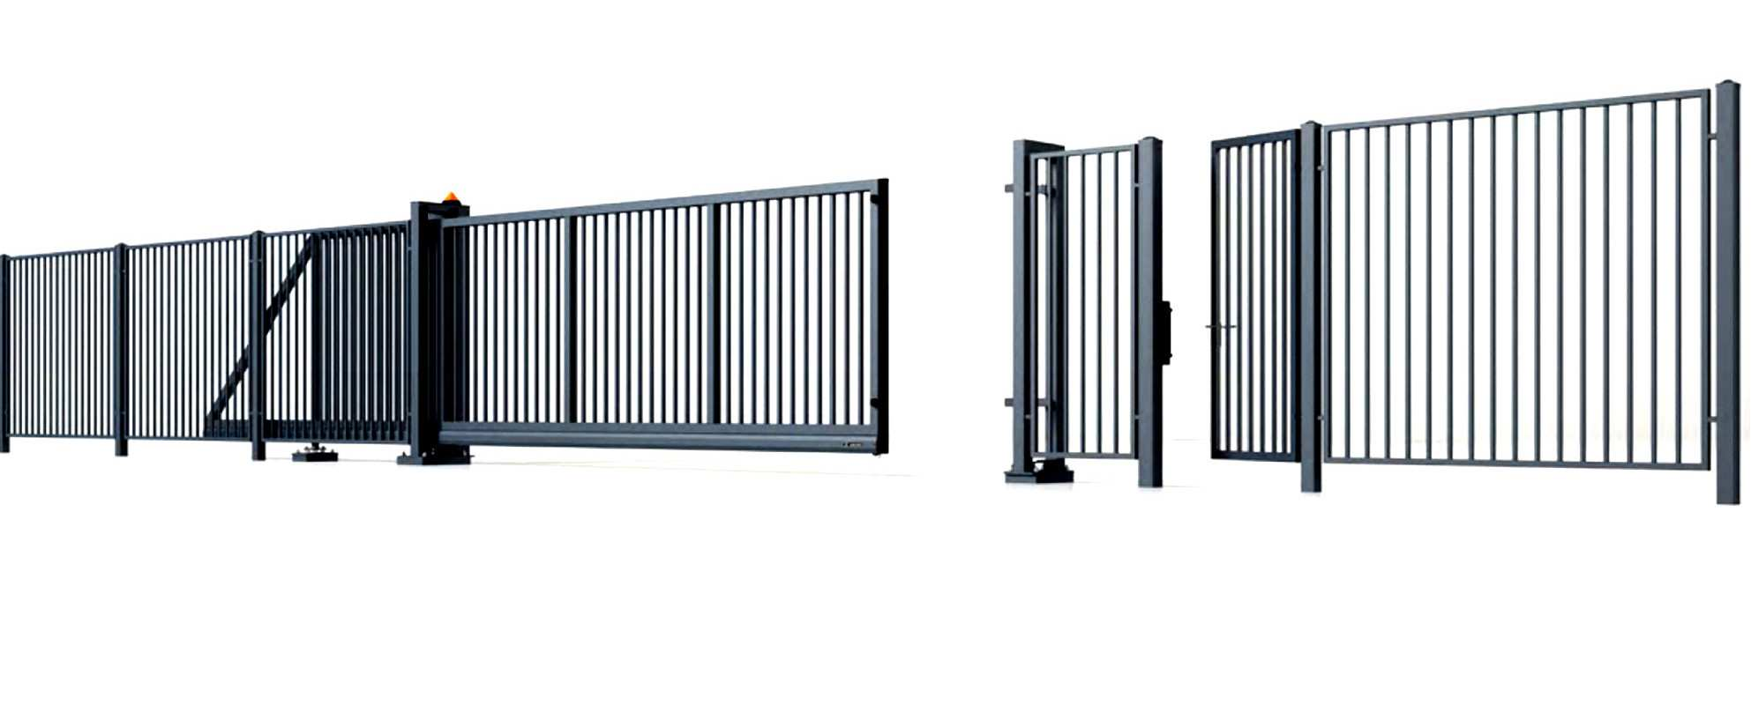

1. На территории Целинного муниципального округа Курганской области установка ограждений должна производиться исходя из необходимости, сформированной условиями эксплуатации или охраны территорий, зданий и иных объектов, а также с учетом архитектурно-художественных требований к внешнему виду ограждений.

 2. Строительство или установка ограждений, в том числе газонных и тротуарных на территории Целинного муниципального округа Курганской области осуществляется по согласованию с органом местного самоуправления соответствующего муниципального образования. Самовольная установка ограждений не допускается.

 3. В целях проведения работ по благоустройству предусматривается применение различных видов ограждений: по назначению (декоративные, защитные, ограждающие); по высоте (низкие - 0,3-1,0 м, средние - 1,1-1,7 м, высокие - 1,8-3,0 м); по виду материала их изготовления; по степени проницаемости для взгляда (прозрачные, глухие); по степени стационарности (постоянные, временные, передвижные).

  4. Высота ограждений не должна превышать 2,2 метров. При наличии специальных требований, связанных с особенностями эксплуатации и (или) безопасностью объекта, высота может быть увеличена.

  5. В местах примыкания газонов, цветников к проездам, стоянкам автотранспорта, в местах возможного наезда автомобилей на газон, цветники и зеленые насаждения, устанавливаются защитные металлические ограждения высотой не менее 0,5 м. Ограждения следует размещать на территории газона, цветника, зеленых насаждений с отступом от границы примыкания 0,2-0,3 м.

  6. На территории населенных пунктов ограждения соседних участков индивидуальных жилых домов и иных частных домовладений, выходящие на одну сторону центральных дорог, магистралей и влияющие на формирование облика улицы, должны быть выдержаны в едином стилистическом решении, единой (гармоничной) цветовой гамме, схожи по типу, высоте и форме. Владельцы и арендаторы индивидуальных жилых домов, садовых домов могут производить ограждения выделенных им земельных участков высотой не более 2,2 метра со стороны улицы.

  7. Установка ограждений из бытовых отходов и их элементов не допускается.

  8. Применение ограждений из сетки-рабицы не допускается, за исключением ограждений индивидуальных жилых домов малой этажности и садовых участков, при условии использования полноценных секций в металлической раме.

  9. Установка ограждений в виде сплошной кладки строительного кирпича и строительных блоков (бетонных, гипсовых, цементных и др.) без чередования с вертикальными столбами или опорами не допускается. При использовании во внешней отделке ограждения строительного кирпича или строительных блоков необходимо производить их оштукатуривание и окраску, при этом столбы и секции ограждения должны различаться по цвету (тону). Для внешней отделки ограждения рекомендуется использование облицовочного кирпича.

10. Установка ограждений (заборов) на придомовых территориях многоквартирных домов осуществляется после образования земельного участка и осуществления в отношении него государственного кадастрового учета, по решению собственников помещений в многоквартирном доме, принятому на общем собрании таких собственников помещений в многоквартирном доме, исходя из необходимости, сформированной условиями эксплуатации или охраны территорий многоквартирных домов, а также с учетом архитектурно-художественных требований к внешнему виду ограждений. Ограждение может быть выполнено в виде металлической решетки, проницаемой для взгляда, установленной на стойках (металлических, бетонных или кирпичных). Применение сплошных ограждений со стороны улицы не допускается.

11. Основание ограждений (при наличии) должно быть выполнено из камня или бетона высотой не более 0,3 м. металлические элементы ограждения не должны иметь коррозии. Сплошные ограждения (заборы) должны быть чистыми, без повреждений, ограждения, расположенные в зоне жилой застройки, допускается окрашивать контрастным рисунком.

12. Запрещается устанавливать ограждения, шлагбаумы: в нарушение требований пожарной безопасности по обеспечению проезда к объектам, расположенным на земельном участке или прилегающих территориях, в местах, обеспечивающих проход пешеходов и проезд транспорта к территории общего пользования или к объектам, расположенным на прилегающих территориях, в том числе на основании сервитута.

13. На территориях, выходящих на улицы особого градостроительного значения - магистрали городского значения, тип ограждения подлежит обязательному согласованию с отделом архитектуры. Цветовое решение всех конструктивных элементов ограждения, в том числе навеса, стоек, должно быть выполнено в соответствии с внешним архитектурно-художественном обликом сложившейся застройки, а также предусмотренными колерами по согласованию с отделом архитектуры муниципального образования.

Размещение изображений на фасадах зданий, строений, сооружений (в том числе на сплошных ограждениях, заборах), расположенных на территориях, выходящих на улицы особого градостроительного значения, границы которого определены в соответствии с Генеральным планом, без согласования с функциональным органом осуществляющим функции управления в сфере охраны объектов культурного наследия (достопримечательные места) запрещается.

14. Размещение изображений на фасадах зданий, строений, сооружений (в том числе на сплошных ограждениях, заборах), расположенных на иных территориях, допускается без согласования с функциональным органом осуществляющим функции управления в сфере охраны объектов культурного наследия, при условии уведомления органа архитектуры администрации муниципального образования о принятом решении, согласия собственника здания, строения, сооружения или иных законных владельцев зданий, строений, сооружений, и быть письменно согласован в порядке, установленной администрацией. Цвето-графическое оформление ограждений должно быть максимально нейтрально к окружению, выполняется в соответствии со стилистикой окружающих архитектурных объектов и элементов благоустройства. Допустимы натуральные цвета материалов (камень, металл, дерево и подобные), за исключением случаев когда цвет установлен требованиями действующего законодательства.

15. Содержание заборов (ограждений), козырьков, твёрдых покрытий осуществляется собственниками, арендаторами, эксплуатирующими организациями, а также застройщиками производящими строительные работы. В случае установки ограждений, в том числе, строительных площадок с занятием под эти цели тротуаров, объектов озеленения, автомобильных дорог, при применении для производства работ автотранспорта, обязательно согласование такой установки с администрацией, правообладателями автомобильных дорог, подразделением ГИБДД МВД Российской Федерации, к компетенции которого относятся надзор и специальные разрешительные функции в области безопасности дорожного движения на данной территории.

16. При размещении заборов (ограждений) высотой от 1,1 м до 3 м в местах пересечения с подземными сооружениями необходимо предусматривать конструкции ограждений, позволяющие производить ремонтные или строительные работы указанных подземных сооружений.

17. При производстве работ по строительству и реконструкции, а также в зонах интенсивного пешеходного движения, при отсутствии иных видов защиты следует предусматривать защитные приствольные ограждения зеленых насаждений высотой 0,9 м и более, диаметром 0,8 м и более в зависимости от возраста, породы дерева и прочих характеристик.

Приложение 2 к Правилам благоустройства территории муниципального образования Целинного муниципального округа Курганской области, утвержденных решением Думы Целинного муниципального округа Курганской области от _________ № _____

Требования к объемно-планировочным и колористическим решениям фасадов зданий,

строений, сооружений на территории Целинного муниципального округа Курганской области

Статья 1. Требования к объектам расположенным в зоне регулирования застройки строго режима А

1. Зона регулирования застройки и хозяйственной деятельности - территория, в пределах которой устанавливается режим использования земель и земельных участков, ограничивающий строительство и хозяйственную деятельность, определяются требования к реконструкции существующих зданий, строений и сооружений.

2. Зона регулирования застройки строгого режима А призвана обеспечить благоприятные условия зрительного восприятия всего исторического комплекса застройки центральной части Целинного муниципального округа.

3. Зона регулирования строгого режима А предусматривает режим использования территории, в том числе:

1. учет конкретных особенностей размещения нового строительства относительно памятников и сохранение их взаимосвязи;
2. обязательное согласование строительных и иных работ на земельных участках, непосредственно связанных с земельным участком в границах территории объекта культурного наследия с региональным органом охраны объектов культурного наследия (пункт 3 статьи 36 Федерального закона от 25.06.2002 № 73-ФЗ «Об объектах культурного наследия (памятниках истории и культуры) народов Российской Федерации»);

3) обязательное согласование с органом местного самоуправления внешнего вида фасадов зданий, строений, сооружений при строительстве или реконструкции, а также проведении текущего или капитального ремонта эксплуатируемых зданий, строений, сооружений при условии изменения фасада здания, заборов и оград.

4. Категории объектов, регулируемые данной статьей:

1) проектируемые и реконструируемые объекты капитального строительства;

2) входные группы;

3) объекты некапитального строительства;

4) нестационарные торговые объекты;

5) объекты, в отношении которых планируется проведение текущего или капитального ремонта (при условии изменения архитектурного облика фасада здания), изменение фасада здания и колористических решений, а также отдельных элементов и частей, размещение архитектурно-художественной подсветки объекта, размещение малых архитектурных форм;

6) проектируемые или реконструируемые здания, строения, сооружения, заборы и ограды;

7) размещение элементов рекламы, вывесок и информационных стендов.

5. Цветовые оттенки колористической палитры в данной зоне, представлены в таблице 1. «Колористическая палитра зоны регулирования застройки строгого режима А» как точный колористический вариант для окрашивания поверхности фасада, элементов фасада, оттенки для колористического решения кровли и ее элементов, элементов водоотведения, оконных и дверных конструкций, элементов ограждения, входных групп, цоколя, дополнительных элементов фасада, оград и заборов.

6. К внешнему архитектурному решению забора предъявляются такие же требования, как и к фасадам зданий, строений и сооружений расположенным в данной зоне.

7. При изменении фасадных решений объектов, расположенных в зоне регулирования строгого режима А, представляющих архитектурную ценность и вписанных в историческую среду (кроме объектов культурного наследия), отдельно стоящих или блокированных к объектам культурного наследия, должны быть сохранены и восстановлены архитектурные элементы фасада, цветовая гамма, материал отделки фасада, возможно изменение материала отделки фасада при условии сохранения внешнего облика здания, характерного объектам культурного наследия, расположенным в визуальном радиусе восприятия (не более 100 м) от данного объекта.

8. К изменению фасадных решений объектов, расположенных в зоне регулирования строгого режима А, представляющих архитектурные традиции «советского функционализма» и зданий, не представляющие архитектурной и исторической ценности, кроме зданий, блокированных к объектам культурного наследия применимы следующие требования:

- комплексный подход к формированию облика фасада;

- сохранение или подчинение пропорций фасада к рядом стоящим зданиям и сооружениям;

- формирование фасадного решения данного объекта, как фона или массы исторической архитектурной среды;

- отсутствие цветовых пятен и контрастных колористических решений;

- отсутствие глухих стен и укрупненных пропорций фасадов, обращенных к улично-дорожной сети или открытым городским пространствам;

- отсутствие рекламных и информационных вывесок, занимающих больше 1/6 части фасада;

- отсутствие фрагментарной отделки.

9. Материалы не допустимые в фасадных решениях, применяемых в данной зоне:

- ПВХ и алюминиевый, сайдинг (кроме объектов ИЖС)

- профилированный металлический лист (за исключением объектов, расположенных на промышленных территориях);

- асбесто-цементные листы;

- древесные листовые материалы;

- самоклеющиеся пленки;

- баннерная ткань (сетка);

- композитные материалы, алюминиевые кассеты (за исключением случаев, указанных в пункте 8 настоящей статьи, в подпункте 3,4,6 пункта 4 при условии соблюдения требований пункта 7).

Таблица 1

|  |  |  |
| --- | --- | --- |
| Колористическая палитра зоны регулирования застройки строгого режима А | | |
| Примерный оттенок цвета | NCS | RAL |
|  | S 0300 N | RAL - 9010 Белый |
|  | S 1502-R | RAL - 7047 Телегрей 4 |
|  | S 2005 Y80R | RAL - 7044 Серый шёлк |
|  | S 0510 Y10R | RAL - 1015 Светлая слоновая кость |
|  | S 1005 Y20R | RAL - 1013 Жемчужно-белый |
|  | S 0505 Y40R | RAL - 9001 Кремово-белый |
|  | S 1020 Y30R | RAL - 1014 Слоновая кость |
|  | S 1040 Y20R | RAL - 1034 Пастельно-жёлтый |
|  | S 2030 Y 40R | RAL - 3012 Бежево-красный |
|  | S1005-Y50R | RAL - 1013 Жемчужно-белый |
|  | S0907-Y90R | RAL - 9001 Кремово-белый |
|  | S1505-Y80R | RAL - 9002 Светло-серый |
|  | S2005-Y20R | RAL - 7032 Галечный серый |
|  | S2005-Y20R | RAL - 1002 Песочно-жёлтый |
|  | NCS - S 0560-G90Y | RAL 1018 Цинково-желтый |
|  | S1010-Y40R | RAL - 1015 Светлая слоновая кость |
|  | S1515-Y80R | RAL - 3015 Светло-розовый |
|  | S6005-Y50R | RAL - 7006 Бежево-серый |
|  | S2020-Y40R | RAL - 1001 Бежевый |
|  | S1070-Y50R | RAL - 2008 Ярко-красно-оранжевый |
|  | S 2040-Y 70R | RAL - 3012 Бежево-красный |
|  | S2050-Y50R | RAL - 1034 Пастельно-жёлтый |
|  | S2020-G90Y | RAL - 1000 Зелено-бежевый |
|  | S3020-G70Y | RAL - 1019 Серо-бежевый |
|  | S5010 G10Y | RAL - 7033 Цементно-серый |
|  | S2040-G70Y | RAL - 1024 Охра жёлтая |
|  | S 3050-G20Y | RAL 6017 Майский зеленый |
|  | NCS - S 1075-G20Y | RAL 6018 Желто-зеленый |
|  | S 9000-N | RAL - 9011 Графитно-чёрный |
| Цветовая гамма, определяющая цвет стальных элементов с полимерным покрытием, выполненным из профилирующих материалов (элементы водосточной системы, отливы, козырьки, покрытия крыши и другие элементы) | | |
|  |  | RAL - 6005 Зеленый мох |
|  |  | RAL - 6002 Газонная трава, зеленый лист |
|  |  | RAL - 3005 Вишневый, красное вино |
|  |  | RAL - 3011 Терракотовый |
|  |  | RAL - 3009 Красная окись |
|  |  | RAL - 8017 Коричневый темный |
|  |  | RAL - 7004 Серый сигнальный |
|  |  | RAL - 7005 Серая мышь |
|  |  | RAL - 9010 Белый |
|  |  | RAL - 9011 Графитно-чёрный |

Колористка объектов может быть дополнительно согласована с использованием иных оттенков, не предусмотренных колористической палитрой, при условии проведения общественных обсуждений.

Статья 2. Требования к объектам расположенным в зоне регулирования застройки Б

1. Зона регулирования застройки Б предусматривает режим использования территории в том числе:

1. рекомендуется сохранение планировочной структуры, красных линий и квартальной системы. Наряду с этим, предлагаются мероприятия по развитию социальной инфраструктуры, инженерного обеспечения, благоустройства и озеленения.

2. Категории объектов, регулируемые данной статьей:

1) проектируемые и реконструируемые объекты капитального строительства, заборы и ограды;

2) входные группы;

3) объекты некапитального строительства;

4) нестационарные торговые объекты;

5) объекты, в отношении которых планируется проведение текущего или капитального ремонта (при условии изменения фасада здания), изменение фасада здания и колористических решений, а также отдельных элементов и частей, размещение архитектурно-художественной подсветки объекта, размещение малых архитектурных форм;

6) размещение элементов рекламы, вывесок и информационных стендов.

3. Цветовые оттенки колористической палитры в данной зоне, представлены в таблице 2. «Колористическая палитра зоны регулирования застройки Б» как точный колористический вариант для окрашивания поверхности фасада, элементов фасада, оттенки для колористического решения кровли и ее элементов, элементов водоотведения, оконных и дверных конструкций, элементов ограждения, входных групп, цоколя, дополнительных элементов фасада, заборов и оград.

4. К внешнему архитектурному решению забора предъявляются такие же требования, как и к фасадам зданий, строений и сооружений расположенным в данной зоне.

Таблица 2

|  |  |  |
| --- | --- | --- |
| Колористическая палитра зоны регулирования застройки Б | | |
| Примерный оттенок цвета | NCS | RAL |
|  | S 0300 N | RAL - 9010 Белый |
|  | S 1502-R | RAL - 7047 Телегрей 4 |
|  | S 2005 Y80R | RAL - 7044 Серый шёлк |
|  | S 0510 Y10R | RAL - 1015 Светлая слоновая кость |
|  | S 1005 Y20R | RAL - 1013 Жемчужно-белый |
|  | S 0505 Y40R | RAL - 9001 Кремово-белый |
|  | S 1020 Y30R | RAL - 1014 Слоновая кость |
|  | S 1040 Y20R | RAL - 1034 Пастельно-жёлтый |
|  | S 2030 Y 40R | RAL - 3012 Бежево-красный |
|  | S1005-Y50R | RAL - 1013 Жемчужно-белый |
|  | S0907-Y90R | RAL - 9001 Кремово-белый |
|  | S1505-Y80R | RAL - 9002 Светло-серый |
|  | S2005-Y20R | RAL - 7032 Галечный серый |
|  | S2005-Y20R | RAL - 1002 Песочно-жёлтый |
|  | NCS - S 0560-G90Y | RAL 1018 Цинково-желтый |
|  | S1010-Y40R | RAL - 1015 Светлая слоновая кость |
|  | S1515-Y80R | RAL - 3015 Светло-розовый |
|  | S6005-Y50R | RAL - 7006 Бежево-серый |
|  | S2020-Y40R | RAL - 1001 Бежевый |
|  | S1070-Y50R | RAL - 2008 Ярко-красно-оранжевый |
|  | S 2040-Y 70R | RAL - 3012 Бежево-красный |
|  | S2050-Y50R | RAL - 1034 Пастельно-жёлтый |
|  | S2040-G70Y | RAL - 1024 Охра жёлтая |
|  | S2020-G90Y | RAL - 1000 Зелено-бежевый |
|  | S3020-G70Y | RAL - 1019 Серо-бежевый |
|  | S5010 G10Y | RAL - 7033 Цементно-серый |
|  | S 3050-G20Y | RAL 6017 Майский зеленый |
|  | NCS - S 1075-G20Y | RAL 6018 Желто-зеленый |
|  | NCS - S 3060-G | RAL 6024 Транспортный зеленый |
|  | S2020 B50G | RAL - 6034 Пастельно-бирюзовый |
|  | S2030-B10G | RAL - 5024 Пастельно-синий |
|  | S1040-B90G | RAL - 6027 Светло-зелёный |
|  | S1020-B | RAL - 5018 Бирюзово-синий |
|  | S3005 R50B | RAL - 9006 Бело-алюминиевый |
|  | S3010-R20B | RAL - 4009 Пастельно-фиолетовый |
|  | S 9000-N | RAL - 9011 Графитно-чёрный |
| Цветовая гамма, определяющая цвет стальных элементов с полимерным покрытием, выполненным из профилирующих материалов (элементы водосточной системы, отливы, козырьки, покрытия крыши и другие элементы) | | |
|  |  | RAL - 6005 Зеленый мох |
|  |  | RAL - 6002 Газонная трава, зеленый лист |
|  |  | RAL - 3003 Красный рубин |
|  |  | RAL - 3005 Вишневый, красное вино |
|  |  | RAL - 3011 Терракотовый |
|  |  | RAL - 3009 Красная окись |
|  |  | RAL - 8017 Коричневый темный |
|  |  | RAL - 5021 Морская вода, синяя вода |
|  |  | RAL - 7004 Серый сигнальный |
|  |  | RAL - 7005 Серая мышь |
|  |  | RAL - 9010 Белый |
|  |  | RAL - 9011 Графитно-чёрный |

Статья 3. Зона современной застройки

1. Категории объектов, регулируемые данной статьей:

* + 1. проектируемые и реконструируемые объекты капитального строительства, заборы и ограды;
    2. входные группы;
    3. объекты некапитального строительства;

4) нестационарные торговые объекты;

5) объекты, в отношении которых планируется проведение текущего или капитального ремонта (при условии изменения фасада здания), изменение фасада здания и колористических решений, а также отдельных элементов и частей, размещение архитектурно-художественной подсветки объекта, размещение малых архитектурных форм;

6) размещение элементов рекламы, вывесок и информационных стендов.

2. Цветовые оттенки колористической палитры в данной зоне, представлены в таблице 3 «Колористическая палитра зоны регулирования современной застройки» как точный колористический вариант для окрашивания поверхности фасада, элементов фасада, оттенки для колористического решения кровли и ее элементов, элементов водоотведения, оконных и дверных конструкций, элементов ограждения, входных групп, цоколя, дополнительных элементов фасада.

3. К внешнему архитектурному решению забора предъявляются такие же требования, как и к фасадам зданий, строений и сооружений расположенным в данной зоне (кроме производственных территорий).

Таблица 3

|  |  |  |
| --- | --- | --- |
| Колористическая палитра зоны регулирования современной застройки | | |
| Примерный оттенок цвета | NCS | RAL |
|  | S 0300 N | RAL - 9010 Белый |
|  | S 1502-R | RAL - 7047 Телегрей 4 |
|  | S 2005 Y80R | RAL - 7044 Серый шёлк |
|  | S 0510 Y10R | RAL - 1015 Светлая слоновая кость |
|  | S 1005 Y20R | RAL - 1013 Жемчужно-белый |
|  | S 0505 Y40R | RAL - 9001 Кремово-белый |
|  | S 1020 Y30R | RAL - 1014 Слоновая кость |
|  | S 1040 Y20R | RAL - 1034 Пастельно-жёлтый |
|  | S 2030 Y 40R | RAL - 3012 Бежево-красный |
|  | S1005-Y50R | RAL - 1013 Жемчужно-белый |
|  | S0907-Y90R | RAL - 9001 Кремово-белый |
|  | S1505-Y80R | RAL - 9002 Светло-серый |
|  | S2005-Y20R | RAL - 7032 Галечный серый |
|  | S2005-Y20R | RAL - 1002 Песочно-жёлтый |
|  | NCS - S 0560-G90Y | RAL 1018 Цинково-желтый |
|  | S1010-Y40R | RAL - 1015 Светлая слоновая кость |
|  | S1515-Y80R | RAL - 3015 Светло-розовый |
|  | S6005-Y50R | RAL - 7006 Бежево-серый |
|  | S2020-Y40R | RAL - 1001 Бежевый |
|  | S1070-Y50R | RAL - 2008 Ярко-красно-оранжевый |
|  | S2070-Y80R | RAL - 2002 Алый |
|  | S 2040-Y 70R | RAL - 3012 Бежево-красный |
|  | S3050-Y80R | RAL - 3033 Перламутрово-розовый |
|  | S2050-Y50R | RAL - 1034 Пастельно-жёлтый |
|  | S2020-G90Y | RAL - 1000 Зелено-бежевый |
|  | S3020-G70Y | RAL - 1019 Серо-бежевый |
|  | S5010 G10Y | RAL - 7033 Цементно-серый |
|  | S1050-G70Y | RAL - 1002 Песочно-жёлтый |
|  | S2040-G70Y | RAL - 1024 Охра жёлтая |
|  | S 3050-G20Y | RAL 6017 Майский зеленый |
|  | NCS - S 1075-G20Y | RAL 6018 Желто-зеленый |
|  | NCS - S 3060-G | RAL 6024 Транспортный зеленый |
|  | S2020 B50G | RAL - 6034 Пастельно-бирюзовый |
|  | S2030-B10G | RAL - 5024 Пастельно-синий |
|  | S1040-B90G | RAL - 6027 Светло-зелёный |
|  | S1020-B | RAL - 5018 Бирюзово-синий |
|  | S3005 R50B | RAL - 9006 Бело-алюминиевый |
|  | S3010-R20B | RAL - 4009 Пастельно-фиолетовый |
|  | S 9000-N | RAL - 9011 Графитно-чёрный |
| Цветовая гамма, определяющая цвет стальных элементов с полимерным покрытием, выполненным из профилирующих материалов (элементы водосточной системы, отливы, козырьки, покрытия крыши и другие элементы) | | |
|  |  | RAL - 6005 Зеленый мох |
|  |  | RAL - 6002 Газонная трава, зеленый лист |
|  |  | RAL - 3003 Красный рубин |
|  |  | RAL - 3005 Вишневый, красное вино |
|  |  | RAL - 3011 Терракотовый |
|  |  | RAL - 3009 Красная окись |
|  |  | RAL - 8017 Коричневый темный |
|  |  | RAL - 5021 Морская вода, синяя вода |
|  |  | RAL - 5002 Ультрамарин голубой |
|  |  | RAL - 5005 Синий сигнальный |
|  |  | RAL - 7004 Серый сигнальный |
|  |  | RAL - 7005 Серая мышь |
|  |  | RAL - 9010 Белый |
|  |  | RAL - 9011 Графитно-чёрный |

Приложение 3 к Правилам благоустройства территории муниципального образования Целинного муниципального округа Курганской области, утвержденных решением Думы Целинного муниципального округа Курганской области от _________ № _____

ПРОЕКТ

________________ ________________

дата номер

ПАСПОРТ

КОЛОРИСТИЧЕСКОГО РЕШЕНИЯ ФАСАДОВ ЗДАНИЙ, СТРОЕНИЙ, СООРУЖЕНИЙ

В ЦЕЛИННОМ МУНИЦИПАЛЬНОМ ОКРУГЕ

КУРГАНСКОЙ ОБЛАСТИ

АДРЕС ОБЪЕКТА _

ФУНКЦИОНАЛЬНЫЙ РАЙОН ____________________________________

(по альбому колористических решений)

(должность, уполномоченного сотрудника (подпись) (расшифровка подписи)

органа, осуществляющего выдачу паспорта)

1. ОБЩИЕ СВЕДЕНИЯ
2. Адрес объекта:
3. Наименование объекта (общественное здание – функциональное назначение, жилой дом – многоквартирный индивидуальный):
4. Год постройки (построенного объекта, планируемого к строительству объекта, реконструируемого объекта, капитальный ремонт объекта):
5. Объект культурного наследия: (является/ не является, расположен на территории объекта культурного наследия, в охранной зоне объекта культурного наследия):
6. Вид работ по объекту:

* новое строительство
  + капитальный ремонт:
    1. с устройством «вентилируемых фасадов»
    2. с устройством штукатурных фасадов
  + ремонт и окраска фасада (реконструкция)

1. Правоустанавливающая документация:
2. Заказчик (наименование, телефон):
3. Особые условия:

Паспорт не дает право на производство работ**.**

РАЗРАБОТЧИК НОВОГО КОЛОРИСТИЧЕСКОГО РЕШЕНИЯ:

Исполнитель м.п. подпись

1. СВЕДЕНИЯ ОБ ОБЪЕКТЕ

(существующие/проектные)

1. Градостроительная характеристика.
   1. Расположение объекта в структуре Целинного муниципального округа (в соответствии с Правилами землепользования и застройки Целинного муниципального округа Курганской области и альбомом колористических решений):
   2. Расположение объекта в структуре квартала: (в соответствии с альбомом колористических решений Целинного муниципального округа):

доминанта-

акцент-

элемент-

* 1. Функциональная территориальная зона (в соответствии с генеральным планом Целинного муниципального округа Курганской области):

жилая-

общественная-

коммунальная-

промышленная-

смешанная-

1. Функциональное зонирование.

На территории города выделяются следующие виды функциональных зон:

- жилая зона;

- общественно-деловая зона;

- производственная и коммунально-складская зоны;

- зона инженерной и транспортной инфраструктур;

- зона сельскохозяйственного использования;

- зона рекреационного назначения;

- зона особо охраняемых территорий;

-зона режимных объектов;

- зона специального назначения.

1. Функциональное назначение объекта:

жилое-

нежилое-

1. Архитектурно-художественная характеристика.
   1. Объект:

год постройки-

этажность-

* 1. Материалы существующих ограждающих конструкций (заполняется на существующий объект):

Кровля:

металлический кровельный лист –

металлочерепица-

иное -

Стены:

облицовочный кирпич-

кирпич, штукатурка-

навесная панель-

бетонный блок-

металлическая утепленная панель-

иное-

Ограждение балконов и лоджий:

металлическая панель (металлический профиль)-

металлическая решетка-

пластиковая панель (пластиковый профиль)-

асбестоцементная панель-

иное-

Оконные блоки (переплет):

деревянные -

алюминиевые-

пластиковые-

иное-

Дверные блоки:

Деревянные-

металлические-

пластиковые-

иное-

* 1. Отделка существующих ограждающих конструкций:

Кровля:

оцинковка-

окраска-

иное-

Стены:

облицовочный кирпич-

окраска-

облицовка керамогранитной плиткой-

облицовка керамической плиткой-

облицовка композитными панелями -

облицовка металлическими панелями-

облицовка натуральным камнем-

иное-

Ограждение балконов и лоджий:

окраска-

иное-

Оконные блоки (переплет):

окраска-

иное-

Дверные блоки:

окраска-

иное-

* 1. Существующее состояние колористического решения фасадов:

кровля -

стены-

элементы стен-

ограждение балконов и лоджий-

оконные блоки-

дверные блоки-

цоколь-

1. Местоположение объекта в структуре территории Целинного муниципального округа (выполняется схема с нанесением объекта в структуре территории Целинного муниципального округа Курганской области)
2. Фотофиксация объекта

Вид 1

Вид 2

1. Фотофиксация окружающей застройки (среды)

Вид 3

Вид 4

1. КОЛОРИСТИЧЕСКОЕ РЕШЕНИЕ

(М 1:50, 1:100, 1:200)

(выполняется чертеж фасадов с колористическим решением)

1. ОКРАСКА И ОТДЕЛКА В СООТВЕТСТВИИ С КОЛОРИСТИЧЕСКИМ РЕШЕНИЕМ ФАСАДОВ

* указан примерный перечень элементов фасадов

|  |  |  |  |  |  |
| --- | --- | --- | --- | --- | --- |
| СИСТЕМА ВОДООТВЕДЕНИЯ | | | | | |
| №п/п | Наименование элемента | Материал и/или вид отделки | Образец цвета | Марка цвета по палитрам: Московской  цветовой, RAL, NCS | Примечания |
| 1.  2.  3.  4. | Кровля  Ограждение кровли  Трубы водостока  Подоконные сливы |  |  |  |  |
| ПОВЕРХНОСТИ СТЕН | | | | | |
| 1.  2.  3.  4.  5.  6. | Стены  Карниз  Пилястры  Наличники  Ограждения балконов  Цоколь |  |  |  |  |
| ЗАПОЛНЕНИЕ ПРОЕМОВ | | | | | |
| 1.  2.  3.  4. | Оконный проем  Дверной проем  Слуховое окно  Вентиляционный проем |  |  |  |  |
| ВХОДНЫЕ ГРУППЫ | | | | | |
| 1.  2.  3.  4.  5.  6.  7. | Площадка входа  Лестница  Пандус  Ограждение лестниц и пандуса  Козырьки  Ограждающая конструкция тамбура  Фриз тамбура |  |  |  |  |
| ЗАБОР/ОГРАЖДЕНИЕ | | | | | |
| 1. | Столбы, цоколь, заполнение пролетов |  |  |  |  |

1. СВЕДЕНИЯ О КОРРЕКТИРОВКЕ ПАСПОРТА

|  |  |  |  |  |
| --- | --- | --- | --- | --- |
| № | Дата проведения корректировки колористического решения | Автор колористического решения | Обоснование | Примечания |
| 1 |  |  |  |  |
| 2 |  |  |  |  |
| 3 |  |  |  |  |

***Раздел пятый***

Объявления о выделении земельных участков и проведении аукционов

**Администрация Целинного муниципального округа извещает о предоставлении:**

- в собственность земельного участка с кадастровым номером 45:18:020115:2, общей площадью 255 кв.м., категория земель – земли населенных пунктов, вид разрешенного использования – для ведения личного подсобного хозяйства, местоположение: Российская Федерация, Курганская область, Целинный район, с. Целинное, ул. Советская, д. 152-А, кв. 1;

- в аренду сроком на 20 лет земельного участка с кадастровым номером 45:18:020106:70, общей площадью 1000 кв.м., категория земель – земли населенных пунктов, вид разрешенного использования – для ведения личного подсобного хозяйства, местоположение: Российская Федерация, Курганская область, Целинный район, с. Целинное, ул. 8-е Марта, д. 13;

- в аренду сроком на 20 лет земельного участка с кадастровым номером 45:18:020106:102, общей площадью 500 кв.м., категория земель – земли населенных пунктов, вид разрешенного использования – для ведения личного подсобного хозяйства, местоположение: Российская Федерация, Курганская область, Целинный район, с. Целинное, ул. 8-е Марта, д. 16;

- в аренду сроком на 20 лет земельного участка с кадастровым номером 45:18:030802:683, общей площадью 400 кв.м., категория земель – земли населенных пунктов, вид разрешенного использования – для ведения личного подсобного хозяйства, местоположение: Российская Федерация, Курганская область, Целинный район, с. Дулино, ул. Центральная, д. 37;

- в аренду сроком на 10 лет земельного участка с кадастровым номером 45:18:010301:470, общей площадью 15246 кв.м., категория земель – земли населенных пунктов, вид разрешенного использования – животноводство, местоположение: Российская Федерация, Курганская область, Целинный муниципальный округ, с. Иванково;

- в аренду сроком на 3 года земельного участка с кадастровым номером 45:18:030701:812, общей площадью 100000 кв.м., категория земель – земли населенных пунктов, вид разрешенного использования – выпас сельскохозяйственных животных, местоположение: Российская Федерация, Курганская область, Целинный район, с. Матвеевка;

- в аренду сроком на 3 года земельного участка с кадастровым номером 45:18:030701:813, общей площадью 32000 кв.м., категория земель – земли населенных пунктов, вид разрешенного использования – выпас сельскохозяйственных животных, местоположение: Российская Федерация, Курганская область, Целинный район, с. Матвеевка;

- в аренду сроком на 3 года земельного участка с кадастровым номером 45:18:030701:814, общей площадью 500000 кв.м., категория земель – земли населенных пунктов, вид разрешенного использования – выпас сельскохозяйственных животных, местоположение: Российская Федерация, Курганская область, Целинный муниципальный округ, с. Матвеевка;

- в аренду сроком на 3 года земельного участка с кадастровым номером 45:18:030701:815, общей площадью 300000 кв.м., категория земель – земли населенных пунктов, вид разрешенного использования – выпас сельскохозяйственных животных, местоположение: Российская Федерация, Курганская область, Целинный муниципальный округ, с. Матвеевка;

- в аренду сроком на 3 года земельного участка с кадастровым номером 45:18:030701:819, общей площадью 265015 кв.м., категория земель – земли населенных пунктов, вид разрешенного использования – выпас сельскохозяйственных животных, местоположение: Российская Федерация, Курганская область, Целинный муниципальный округ, с. Матвеевка;

- в аренду сроком на 3 года земельного участка с кадастровым номером 45:18:030902:1047, общей площадью 56622 кв.м., категория земель – земли населенных пунктов, вид разрешенного использования – выпас сельскохозяйственных животных, местоположение: Российская Федерация, Курганская область, Целинный район, с. Косолапово;

- в аренду сроком на 3 года земельного участка с кадастровым номером 45:18:010201:847, общей площадью 660000 кв.м., категория земель – земли населенных пунктов, вид разрешенного использования – для выпаса сельскохозяйственных животных, местоположение: Российская Федерация, Курганская область, Целинный муниципальный округ, с. Пески;

- в аренду сроком на 3 года земельного участка с кадастровым номером 45:18:030902:1046, общей площадью 41826 кв.м., категория земель – земли населенных пунктов, вид разрешенного использования – выпас сельскохозяйственных животных, местоположение: Российская Федерация, Курганская область, Целинный район, с. Косолапово;

- в аренду сроком на 3 года земельного участка с кадастровым номером 45:18:030304:562, общей площадью 70630 кв.м., категория земель – земли населенных пунктов, вид разрешенного использования – выпас сельскохозяйственных животных, местоположение: Российская Федерация, Курганская область, Целинный район, д. Воздвиженка;

Ознакомиться со схемой расположения земельного участка и подать заявку на участие в аукционе можно в течение тридцати дней со дня опубликования объявления, в администрации Целинного муниципального округа, по адресу: Курганская область, Целинный район, с. Целинное, ул. Советская, д.66, кабинет № 21, тел. 8(35241)21419.